
硕士研究生学位论文

题目： | 医保支付改革下医院集团医疗收入质量优化研究
 | ——以A医疗集团为例

姓 名： | 朱钿
学 号： | 2401221125
院 系： | 光华管理学院
专 业： | 高级管理人员工商管理硕士
研究方向： | 医疗产业管理
导师姓名： | 颜色 教授

学术学位 ☑ 专业学位
二〇二六年二月

版权声明

任何收存和保管本论文各种版本的单位和个人，未经本论文作者同意，不得将本论文转借他人，亦不得随意复制、抄录、拍照或以任何方式传播。否则，引起有碍作者著作权之问题，将可能承担法律责任。

摘要
DRG/DIP医保支付改革对中国非公医疗集团构成前所未有挑战，传统规模扩张模式难以为继。本研究以A医疗集团为案例，构建“价值创造—成本控制—激励相容”三维分析框架，运用间断时间序列（ITS）分析[9]^{[18]}和灰色关联度分析，基于2022年2月至2025年11月（初步结算数据）三家代表性医院47个月的运营数据，系统评估了2024年医保收紧与集团管理转型双重干预对医院财务的叠加效应。基于该框架，在H1开展管理转型试点，形成可复制的优化工具包（集采执行强化、临床路径标准化、DRG编码优化、绩效激励重构），实现全年节约成本4200万元，并在集团十余家医院推广验证。本文重点分析H1（积极响应型）和H3（滞后响应型）的对比。
研究获得三项核心发现。第一，本研究发现“CMI陷阱”具有阶段性特征，高CMI医院（H3，CMI=1.31）因成本边际增长（15%-25%）超过DRG溢价（8%-10%）导致盈余率最低（-12%），但通过针对性成本控制（高值耗材集采降价幅度25%-60%、平均约35%，临床路径覆盖率提升至75%、DRG编码准确率提升至89%）可实现动态突破，H3月度盈余率从约-25%（2024年中最低谷）改善至约-12%（2024年末）；第二，管理响应速度决定损失规模，积极响应型医院（H1）在2024年1月立即启动试点并在3-6个月见效，全年减少损失约3000万元；滞后响应型医院（H3）虽后期改善显著（$β₃=+0.69\%/月，p=0.032$），但因滞后6个月承受额外损失；第三，供应链集中管理协同收益与集团净利润关联度最高（$γ=0.692$），但集中管理协同收益侵蚀医院利益，需通过阶梯化返还机制（如将节约成本的30%返还科室）实现利益再平衡[4][3]。本研究为医疗集团应对支付改革提供了管理转型时间表（1-3月措施落地、4-6月初步见效、7-12月效果显现）和经实践验证的优化策略，对非公医疗行业从规模扩张向价值运营转型有着重要启示意义。
关键词：DRG/DIP支付改革；医疗收入质量；CMI陷阱；三维分析框架；激励相容

Research on the Optimization of Medical Revenue Quality in Hospital Groups under the Medical Insurance Payment System Reform: A Case Study of A Health Group
Zhu Justin (EMBA)
Directed by Prof. Yan Se
ABSTRACT
The DRG/DIP-based payment reform in China presents unprecedented challenges to non-public healthcare groups, rendering the traditional scale-driven expansion model unsustainable. This study establishes a three-dimensional analytical framework of "Value Creation—Cost Control—Incentive Compatibility." Utilizing Interrupted Time Series (ITS) analysis[9][18] and Grey Relational Analysis, the research evaluates 47 months of operational data (February 2022 to November 2025, provisional reimbursement) from three representative hospitals within Group A. It systematically assesses the combined impact of dual interventions—tightened health insurance policies and corporate management transformation in 2024—on hospital financial performance. Within this framework, a pilot management transformation was initiated at Hospital H1, yielding a transferable intervention package encompassing strengthened centralized procurement, standardized clinical pathways, DRG coding optimization, and restructured performance incentives. This pilot achieved annual cost savings of RMB 42 million and was subsequently validated across over ten hospitals within the group. A comparative analysis was conducted between H1 (proactive responder) and H3 (lagging responder).
Three core findings were identified:
First, the "CMI Trap" exhibits distinct stage-specific characteristics. High-CMI hospitals (H3, CMI=1.31) recorded the lowest surplus rate (-12%) as marginal cost growth (15%–25%) outpaced DRG premiums (8%–10%). However, dynamic improvements were achieved through targeted cost controls: centralized procurement reduced high-value consumable prices by 25%–60% (average 35%), clinical pathway coverage reached 75%, and DRG coding accuracy improved to 89%. Consequently, H3's monthly surplus rate recovered from a trough of -25% (mid-2024) to approximately -12% by year-end.
Second, management response speed dictates the magnitude of financial loss. H1, as a proactive responder, initiated its pilot in January 2024 with results manifesting within 3–6 months, thereby avoiding an estimated RMB 30 million in otherwise incurred losses. Conversely, H3, the lagging responder, incurred substantial additional losses due to a six-month delay, despite significant later improvements ($β₃=+0.69\%/month,p=0.032$).
Third, while gains from centralized supply chain management show the highest correlation with group net profit ($γ=0.692$), such gains often erode hospital-level interests. To achieve incentive alignment, a tiered profit-sharing mechanism (e.g., allocating 30% of cost savings to clinical departments) is essential [4][3].
This study provides a validated management transformation roadmap—prescribing implementation in months 1–3, initial results in months 4–6, and significant outcomes in months 7–12—offering critical insights for the non-public healthcare sector's transition from scale expansion to value-based operations.
KEY WORDS: DRG/DIP Payment Reform; Medical Revenue Quality; CMI Trap; Three-Dimensional Analytical Framework; Incentive Compatibility

目录
第一章 绪论 11
1.1. 研究背景：从“战略调整转型神话”到“增收不增利”的战略困局 11
1.1.1. A医疗集团的发展与转型 11
1.1.2. “增收不增利”的深层矛盾 11
1.1.3. DRG/DIP改革与管理转型：双重转折点 12
1.2. 研究问题与意义 13
1.2.1. 核心研究问题 13
1.2.2. 研究意义 13
1.3. 研究方法与技术路线 13
1.3.1. 研究方法 13
1.3.2. 数据来源 15
1.3.3. 技术路线 15
1.4. 研究创新点 15
1.5. 本章小结 16
第二章 理论基础与文献综述 17
2.1. 协同理论：集团化运营的价值逻辑 17
2.1.1. 协同效应的理论内涵 17
2.1.2. 医疗服务与供应链协同的双刃剑效应 17
2.2. 理论框架：基于委托代理理论的临床行为解释 18
2.3. 价值医疗理论：医疗服务的终极评价标准 18
2.3.1. 波特价值医疗框架 18
2.3.2. 价值医疗与DRG/DIP改革的内在关联 18
2.3.3. “CMI陷阱”的理论解释 19
2.4. 激励相容理论：机制设计的核心原则 19
2.4.1. Hurwicz激励相容原理 19
2.4.2. 激励相容在医疗绩效中的应用 20
2.5. 文献述评与研究定位 20
2.5.1. 国内外研究现状 20
2.5.2. 研究缺口与本研究定位 21
2.6. 理论框架：基于双重干预的“价值创造—成本控制—激励相容”三维分析框架 21
2.7. 本章小结 23
第三章 行业环境分析与A医疗集团现状剖析 24
3.1. DRG/DIP改革的宏观背景与行业冲击 24
3.1.1. 医保基金收支压力凸显 24
3.1.2. 非公医疗集团面临的系统性困境 25
3.1.3. 行业转型的紧迫性与方向 26
3.1.4. 研究问题的提出 27
3.2. A医疗集团财务表现：近年轨迹分析 27
3.2.1. 集团发展历程：从战略调整期到管理转型 27
3.2.2. 整体财务概览：增收不增利的困局 28
3.3. 供应链协同的“双刃剑”效应：利润蓄水池与院区抽水机 29
3.3.1. 供应链平台的利润挖掘机制 29
3.3.2. “双刃剑”效应的深度剖析 29
3.3.3. 供应链协同的可持续性风险 31
3.4. 三家代表性医院的现状对比：为第四章实证研究做铺垫 31
3.4.1. H1医院：积极响应型的管理标杆 31
3.4.2. H2医院：大体量转型的先行院区 32
3.4.3. H3医院：滞后响应型的改善案例 33
3.4.4. 三家医院的关键差异对比 34
3.4.5. 管理差异的深层原因：战略定力与执行落地 34
3.5. 本章小结 35
第四章 A医疗集团医疗收入质量的实证研究 37
4.1. 研究设计与方法论 37
4.1.1. 研究假设 37
4.1.2. 间断时间序列分析（ITS）模型设定 37
4.1.3. 数据来源与样本说明 38
4.2. H1医院ITS分析：积极响应型的“快速止血” 39
4.2.1. 描述性统计 39
4.2.2. ITS回归结果 40
4.2.3. “快速止血”的管理驱动因素 41
4.3. H3医院ITS分析：滞后响应型的“先抑后扬” 42
4.3.1. 描述性统计 42
4.3.2. ITS回归结果 43
4.3.3. “CMI陷阱”的实证检验 44
4.3.4. “CMI陷阱”的数理本质与动态突破 46
4.4. H1与H3对比分析：双重干预视角下的路径分化 47
4.5. H2医院辅助分析 48
4.6. 灰色关联度分析：供应链协同的“压舱石”效应 49
4.7. 时滞效应的验证：滚动窗口分析 50
4.8. 本章小结 52
第五章 A医疗集团医疗收入质量优化策略设计 54
5.1. 策略设计的总体框架 54
5.1.1. 问题导向：基于实证发现的三大核心痛点 54
5.1.2. 策略框架：四层优化体系与三级响应时间表 54
5.2. 战略层：基于“边际贡献优先”的学科重构 56
5.2.1. 从“CMI至上”到“边际贡献优先”的范式转换 56
5.2.2. 学科画像四象限模型 57
5.2.3. CAPEX配置原则：告别“设备崇拜” 58
5.3. 运营层：供应链账期管理与成本优化 59
5.3.1. 问题回顾：超长账期的风险累积 59
5.3.2. "2+N”账期管理模式设计 59
5.3.3. 预期效果 60
5.4. 激励层：阶梯化集中管理协同收益返还机制 60
5.4.1. 问题回顾：集团与院区的利益冲突 60
5.4.2. 阶梯化集中管理协同收益返还机制设计 61
5.4.3. 机制优势分析 62
5.5. H1医院管理转型试点成果与推广经验 62
5.5.1. 试点背景与组织保障 62
5.5.2. 核心管理措施：三维框架的落地实践 63
5.5.3. 已取得的财务成果 63
5.5.4. 快速响应的价值量化 64
5.5.5. 向集团其他医院推广情况 65
5.6. 本章小结 65
第六章 管理保障与实施路径 67
6.1. 组织保障：从“管控中心”到“赋能中心”的转型 67
6.1.1. 现有组织架构的局限性 67
6.1.2. “赋能中心”转型方案 67
6.2. 激励保障：“RBRVS+DRG盈余留用”复合绩效体系 68
6.2.1. 现有绩效体系的问题诊断 68
6.2.2. "RBRVS+DRG盈余留用复合绩效体系设计 68
6.3. 数字化保障：运营透明度提升 71
6.3.1. 数字化平台建设建议 71
6.4. 运营透明度与PE估值修复 72
6.5. 实施路径与阶段性落地成果 73
6.5.1. 三阶段推进设计 73
6.5.2. 阶段性落地成果验证 74
6.6. 本章小结 74
第七章 结论与展望 76
7.1. 研究结论 76
7.1.1. 核心发现一：CMI阈值效应与U型曲线 76
7.1.2. 核心发现二：供应链“蓄水池”效应的双刃性 77
7.1.3. 核心发现三：管理能力决定改革命运 77
7.2. 管理启示 78
7.2.1. 从“规模扩张”到“价值运营”的范式转换 78
7.2.2. 公司治理视角的估值修复 78
7.2.3. 对行业政策的启示 79
7.3. 研究贡献 79
7.3.1. 理论贡献 79
7.3.2. 实践贡献 79
7.4. 研究局限性 80
7.5. 未来研究展望 80
7.5.1. AI智能审计对医保合规的深远影响 80
7.5.2. DRG/DIP 2.0版的深化效应 81
7.5.3. 集团化非公医疗的可持续发展模式 81
7.6. 结语 81
第八章 参考文献 82
第九章 附录 A医疗集团医疗收入质量优化方案可行性访谈问卷 85
一、访谈目的 85
二、访谈对象（15人） 85
三、访谈问卷（科主任版） 85
第一部分：基本信息 85
第二部分：现状认知（约5分钟） 86
第三部分：盈余留用机制（核心问题，约10分钟） 86
第四部分：高倍率病例分类治理（约8分钟） 87
第五部分：学科画像与资源配置（约5分钟） 88
第六部分：综合评价（约5分钟） 89
四、访谈实施指南 89
时间安排 89
数据分析方法 90
五、访谈结果 90
六、访谈材料清单 91
第十章 致 谢 92

绪论

研究背景：从“战略调整转型神话”到“增收不增利”的战略困局

A医疗集团的发展与转型
A医疗集团的发展历程可分为三个典型阶段：快速扩张期（通过并购整合形成规模优势，建立产业协同格局）、战略调整期（经历行业周期波动后，从规模导向转向质量导向的整合优化）以及管理转型期（进入治理结构优化与战略升级阶段，启动精细化运营改革）。
在快速扩张期，A医疗集团通过外延式并购迅速布局区域医疗市场，形成跨地域的医院网络与医药产业链协同。然而，随着医疗行业监管趋严与支付改革深化，单纯规模扩张模式面临挑战，A医疗集团进入战略调整与优化整合阶段，重点解决管理精细化不足、协同效应未充分释放等问题。这一阶段的教训表明，缺乏精细化管理和协同效应的单纯规模堆砌，无法在医疗行业持续生存[2]。
近年来国内某战略投资者正式完成对A医疗集团的战略投资。新的管理方入主后，迅速确立了纵向一体化的新战略，并将管理重心从“资本运作”转向“产业运营”。截至研究时点，A医疗集团内已拥有包括H1、H2、H3在内的多家医院，床位达数千张，并在A医疗集团赋能下开启了以“收入质量优化”为核心的内涵式增长阶段。
正是在这一“战略调整完成后亟待提质增效”的关键节点，国家DRG/DIP支付改革全面铺开，为集团带来了新的挑战与机遇。2023—2024年，A医疗集团陷入了典型的“增收不增利”困局——营业收入持续增长，但归属母公司净利润增速显著放缓，甚至出现季度性亏损[25]。2024年前三季度，集团营业收入保持稳健增长，但归母净利润同比出现明显下滑[25]。

“增收不增利”的深层矛盾
A医疗集团“增收不增利”困局的本质，是医保支付改革与传统扩张模式之间的结构性冲突。
收入端：在按项目付费（Fee-For-Service, FFS）时代，医院的收入与服务量正相关，“多收患者、多做检查、多开药品”是增收的有效路径。然而，DRG/DIP改革将支付标准从“实际消耗”改为“病种打包”^{[26]}，医院的边际收入被政策性封顶。当病种支付标准低于实际成本时，收治越多、亏损越大，传统的规模扩张路径失效[1]。
成本端：A医疗集团的成本结构呈现“刚性上升”特征。人力成本方面，为吸引人才，集团薪酬水平需对标公立医院；药耗成本方面，尽管集团建立了供应链平台，但部分医院的集采执行率不足20%，高值耗材仍大量依赖院外采购；管理成本方面，集团化运营带来的总部费用分摊持续上升。
利润端：收入增长放缓与成本刚性上升的“剪刀差”，直接挤压了利润空间。更值得警惕的是，集团层面通过供应链集中管理协同收益回收实现的利润，在一定程度上掩盖了院区层面医保亏损的真实严重性——当“蓄水池效应”被误读为“核心竞争力”时，管理层可能丧失对临床效率低下的警觉。这一现象凸显了对“收入质量”而非“收入规模”进行深入研究的迫切必要性。

DRG/DIP改革与管理转型：双重转折点
2024年对A医疗集团而言构成了一个罕见的“双重转折点”——外部政策环境与内部管理逻辑在同一时间节点发生根本性变化，二者的叠加效应深刻重塑了集团的运营格局。
外部维度：医保支付政策系统性收紧。2021年11月，国家医疗保障局印发《DRG/DIP支付方式改革三年行动计划》^{[29]}，明确提出到2024年底实现统筹地区、医疗机构、病种和医保基金“四个全覆盖”。2024年7月，国家医保局进一步发布《按病组和病种分值付费2.0版分组方案》^{[30]}，标志着改革进入深水区。与此同时，疫情防控政策调整后，各地医保基金收支压力凸显，清算审核从严，返还率普遍下降。2024年成为DRG/DIP改革真正意义上的“全面落地元年”，对医疗机构的财务冲击从局部试点扩展为系统性压力。
内部维度：A医疗集团启动管理逻辑的根本性调整。2024年初，集团正式将管理模式从“粗放型规模扩张”转向“精细化价值运营”，要求年度预算与三年高质量发展规划严格挂钩，杜绝“战略与预算两张皮”。这是一次管理逻辑和考核体系的根本性调整——从追求收入增长转向追求收入质量，从关注规模指标转向关注效率指标。集团同步推进集采执行强化、临床路径标准化、DRG编码优化和绩效激励重构等一系列管理措施。
双重转折点的叠加效应使得2024年成为一个天然的“准自然实验”（quasi-natural experiment）：外部冲击制造了政策压力，内部变革提供了应对方案，而不同医院的响应速度差异则创造了比较分析的条件。本研究正是利用这一“双重干预叠加”的分析框架，揭示管理响应速度如何决定医院在改革中的财务命运。
对于A医疗集团而言，DRG/DIP改革既是“压力测试”，也是“转型契机”。压力测试将暴露长期被规模扩张掩盖的管理短板——那些成本控制粗放、编码管理混乱、绩效激励错位的医院，将在改革中率先承压。转型契机则为具备精细化管理能力的医院提供了“弯道超车”的机会——在病种支付标准统一的环境下，成本控制能力就是核心竞争力。本研究的核心关切正是：在外部政策收紧与内部管理变革的双重作用下，A医疗集团如何将“压力”转化为“动力”，实现医疗收入质量的战略性提升？

研究问题与意义

核心研究问题
本研究聚焦以下三个递进式问题：
问题一：外部医保支付政策收紧与内部管理转型对A医疗集团医疗收入质量的叠加冲击机制是什么？旨在揭示双重干预下政策变量与管理变量对财务绩效的差异化传导路径。
问题二：A医疗集团内部不同医院在双重干预下为何呈现显著的响应速度分化？旨在识别调节管理响应效果的关键能力要素，包括集采执行率、临床路径覆盖率、DRG编码准确率等。
问题三：A医疗集团应如何构建系统性的收入质量优化策略与管理保障体系？旨在提供可操作的管理方案、实施路径和时间表。

研究意义
理论意义：本研究发现并论证了“CMI陷阱”的阶段性特征——高CMI医院在DRG/DIP环境下面临更大的成本压力，但这一陷阱并非永久性结构困境，而是可以通过针对性管理措施实现动态突破。这一发现丰富了DRG/DIP改革效应的学术认知，为学科评价提供了新范式。同时，本研究提出的“双重干预叠加”分析框架，将外部政策冲击与内部管理变革纳入统一的间断时间序列分析模型，为评估复杂干预环境下的组织响应提供了方法论参考。此外，将激励相容理论应用于医疗集团内部治理，拓展了机制设计理论的应用边界[7]。
实践意义：本研究为A医疗集团及同类非公医疗集团的战略转型提供了可复制的管理工具，包括“CMI-边际贡献”四象限学科画像模型、“RBRVS+DRG盈余留用”复合绩效体系等。研究量化了管理响应速度的经济价值——在年收入约5亿—6亿元规模下，积极响应型医院（H1）相比滞后响应型医院（H3）全年少损失约3,000万元，为集团管理层提供了“快速响应”的决策依据和管理转型时间表。对推动非公医疗从“规模扩张”向“价值运营”转型具有重要参考价值。此外，本研究对于医疗集团如何通过提高运营透明度、增强盈利可预测性来修复资本市场估值，具有直接的参考意义。

研究方法与技术路线

研究方法
（1）案例研究法：以A医疗集团为核心案例，选取H1（中部地区综合医院，DRG支付）、H2（北部地区综合医院，DRG支付）、H3（东部地区专科医院，DIP支付）三家代表性医院进行嵌入式多案例比较^{[21]}。三家医院在CMI值（0.77—1.40）、集采执行率（8%—42%）、医保盈余率等维度上呈现显著差异，且分属不同支付方式（DRG/DIP）和地区（中部/北部/东部），便于揭示“同一政策、不同结果”的内在机制。
（2）间断时间序列分析（ITS）：以2024年1月（医保支付政策收紧与集团管理转型的双重转折点）为干预时点，基于2022年1月至2025年11月共47个月的月度数据，通过分段回归模型评估双重干预的即时效应（β₂）与斜率变化效应（β₃）[9]。本研究排除2022年1月数据，因该月包含2021年度清算结转款项，可能污染基线估计。
（3）灰色关联度分析：运用灰色系统理论^{[19]}量化各影响因子（集采执行率、CMI值、集中管理协同收益率等）与财务绩效之间的关联强度，识别关键驱动因素。该方法特别适用于本研究小样本、部分信息已知的情境。
（4）深度访谈法：对A医疗集团15位临床科主任进行半结构化访谈，验证量化分析结论并补充数据脱敏与伦理声明相关内容。

本研究涉及公司敏感商业信息，已严格按照国际及行业法律法规及北京大学光华管理学院 EMBA 学位论文学术伦理要求，进行系统性不可逆脱敏处理。具体技术措施包括：
（1）主体匿名化：对研究涉及的企业主体、下属医疗机构名称、股东信息、历史沿革标识进行代号替换与泛化处理，删除所有可唯一锁定特定主体的证券代码、曾用名、具体地域信息；
（2）数据区间化：对财务绝对值、运营指标精确数值采用 ±10%—20% 的区间化表述与随机扰动处理，避免精确数值与企业公开信息形成匹配，仅保留研究所需的趋势与结构关系；
（3）时空扰动：对精确到月的时间戳平移至季度 / 半年度维度，对具体到县市的地理标识泛化至省级 / 经济大区，消除与企业真实经营节奏、地域布局的匹配度；
（4）业务抽象化：将具有特定主体唯一性的战略标签、业务术语、模式表述泛化为医疗行业通用表述，去除企业独有识别特征。
本研究脱敏处理严格遵循不可逆原则（无法通过逆运算还原企业真实数据）与最小必要原则（仅去除可识别性，完整保留研究所需的理论逻辑、实证关系与结论有效性）。脱敏后的数据仅用于学术分析，不代表特定企业的真实经营状况，亦不构成任何投资建议。

数据来源
本研究数据主要来源于：
（1）集团运营数据库及院区HIS系统：提供2022年1月至2025年11月共47个月的月度运营数据，包括医保申报金额、拨付金额、盈余（亏损）额、CMI值、出院人次、门诊人次等。其中2025年1—11月数据为初步结算数据，尚未完成年度最终清算。
（2）集团供应链系统：提供集中管理协同收益率、账期（DPO）等供应链数据。
（3）A医疗集团内部经营管理资料（脱敏处理）、行业公开文件。
（4）政策文件与行业数据：国家医保局政策文件、中国非公立医疗机构协会行业报告等。

技术路线
本研究遵循“理论建构→现状诊断→实证分析→策略设计→保障措施”的逻辑主线，具体安排如下：
第二章：构建“价值创造—成本控制—激励相容”三维理论分析框架。
第三章：诊断A医疗集团的财务困境、供应链“双刃剑”效应及三家医院现状。
第四章：运用ITS分析和灰色关联度分析揭示双重干预的叠加效应与影响因素。
第五章：设计学科画像、供应链协同、绩效激励三位一体的优化策略。
第六章：提出组织转型、数字化风控与实施路径的保障措施。
第七章：总结研究发现、讨论管理启示与研究局限性。

研究创新点
本研究的创新贡献体现在以下四个方面：
（1）理论创新——“CMI陷阱”的阶段性特征。本研究发现并论证了“CMI陷阱”现象不是永久性结构困境，而具有动态可突破的阶段性特征。揭示其数理本质——高难度病例的成本边际增长（约15%—25%）系统性超过DRG分值溢价（约8%—10%），但通过针对性的成本控制措施可以实现动态突破。由此确立核心命题：“无边际贡献的CMI增长是无效增长，但高CMI医院可以通过管理优化实现价值回归。”
（2）框架创新——“双重干预叠加”分析框架。本研究提出将外部政策冲击（医保收紧）与内部管理变革（集团转型）纳入统一的ITS分析框架，通过β₂系数捕捉外部冲击的即时效应，通过β₃系数反映内部管理变革的滞后效应。这一框架解决了传统单一干预ITS模型无法解释“为什么同一政策下不同医院命运分化”的理论困境。
（3）方法创新——组合方法论。将间断时间序列分析（ITS）与灰色关联度分析相结合，形成“政策效应评估+影响因素识别”的组合方法论，兼顾因果推断的严谨性与小样本情境的适用性。
（4）实践创新——激励相容的复合绩效体系。设计“RBRVS+DRG盈余留用”复合绩效体系，通过“阶梯化盈余留用+特评病种豁免+RBRVS工作量保障”实现医生、医院、集团三方利益的激励相容[7] 。

本章小结
本章从A医疗集团“增收不增利”的战略困局切入，阐明了DRG/DIP改革对非公医疗集团的深刻影响，并提出2024年构成“双重转折点”——外部医保政策收紧与内部管理转型同步发生，为本研究提供了天然的准自然实验条件。本研究聚焦三个核心问题：双重干预的叠加冲击机制、医院响应速度分化原因、系统性优化策略设计。研究综合运用案例研究、间断时间序列分析、灰色关联度分析和深度访谈等方法，以2022年1月至2025年11月共47个月的面板数据为实证基础，旨在为非公医疗集团应对支付改革提供理论指导与实践工具。

理论基础与文献综述

协同理论：集团化运营的价值逻辑

协同效应的理论内涵
协同效应（Synergy）的概念由战略管理学家Ansoff在《公司战略》中系统阐述[2]。Ansoff将协同定义为“使企业整体价值大于各部分价值之和的效应”，即“1+1>2”命题。他进一步将协同效应分解为四种类型：销售协同（共享销售渠道）、运营协同（共享生产设施）、投资协同（共享资本支出）和管理协同（共享管理知识）。
对于健康集团而言，运营协同是最具持续性的价值来源，其典型体现是供应链整合——通过集中采购（GPO模式）、统一配送，降低药品耗材的采购成本，并从流通环节获取集中管理协同收益。

医疗服务与供应链协同的双刃剑效应
A医疗集团的商业模式核心在于医疗服务与供应链协同的产业链垂直整合。其自建的供应链平台可以连接上游供应商与下游医院，通过三重机制创造协同价值：
机制一：成本协同。集中议价使采购成本较市场价格平均降低15%—30%，部分产品降幅超过50%。
机制二：现金流协同。通过延长对供应商的账期（DPO从行业平均90天延长至300—480天），集团形成约15亿元的“无息负债池”，年化资金收益约4,500万元。
机制三：风险协同。当医保支付收紧导致院端收入下降时，供应链收益的稳定性部分对冲了政策冲击，实现“医保端承压、供应链端补偿”的财务对冲效应。
然而，本研究必须揭示这一模式的“双刃剑”本质[4] ：
风险一：供应链利润掩盖临床效率低下。当集团层面通过集中管理协同收益回收实现整体盈利时，院区医保亏损的紧迫性在合并报表中被“稀释”，可能导致管理层对临床成本控制的关注度下降。更尖锐地说，集团层面的盈利，在某种程度上是以牺牲单体医院的现金流健康为代价的——集中管理协同收益从院区抽走的每一分钱，都是院区本可用于改善服务、激励员工的资源。
风险二：超长账期累积供应链脆弱性。480天的账期已显著超出供应商承受边界，一旦宏观流动性收紧或集团信用评级下调，供应商可能集体收缩账期甚至断供。这种“以时间换空间”的财务策略，本质上是将风险从当期转移至未来。
风险三：“蓄水池”本质是利益再分配而非价值创造。账期收益是将供应商资金成本转嫁至集团报表，集中管理协同收益是对产业链利润的重新分配，均非通过提升医疗服务效率创造的“增量价值”。这是管理上必须正视的“管理灰度”：协同效应的光鲜数字背后，可能隐藏着对生态链伙伴的价值侵蚀。

理论框架：基于委托代理理论的临床行为解释
本研究以委托代理理论为理论锚点，构建“集团－临床科室”动态博弈分析框架[4] 。该理论指出，当委托人（集团）与代理人（临床科室）目标不一致、信息不对称时，代理人可能采取损害委托人利益的行动[49]。在医保支付改革背景下，此理论精准解释了三大核心痛点：CMI陷阱（科室规避高CMI病种）、供应链双刃剑（医院为保障收入延长住院周期）、临床动力不足（科室滞后调整临床路径）。然而，委托代理论仅揭示了问题的根源——信息不对称与目标冲突导致的代理成本，却未提供具体的治理工具。如何在不完全契约环境下，设计出一套机制使临床科室（代理人）在追求自身利益最大化的同时，自动实现集团（委托人）的价值创造目标？这正是机制设计理论的核心议题，也是本研究从“问题诊断”转向“方案构建”的理论桥梁。基于此，本研究提出“激励相容”优化路径，通过将CMI、成本控制等指标纳入科室绩效考核，使代理人目标与委托人目标趋同。

价值医疗理论：医疗服务的终极评价标准

波特价值医疗框架
哈佛商学院教授Porter与Teisberg在《重新定义医疗》中系统阐述了价值医疗（Value-Based Healthcare, VBHC）理论[10]。Porter将医疗服务的“价值”定义为：
$$Value=\frac{Health Outcomes Achieved}{Cost of Delivering the Outcomes}$$

这一公式的革命性意义在于：将医疗评价焦点从“投入”和“过程”转向“结果”。Porter进一步提出价值医疗的六大实施原则[10]：以患者为中心组织整合实践单元、测量每位患者的结局和成本、向打包支付转型、整合医疗服务递送系统、跨地域拓展优质服务、建设支撑信息技术平台。

价值医疗与DRG/DIP改革的内在关联
DRG/DIP支付方式改革与价值医疗理论高度契合，二者的核心逻辑一致：通过支付机制改变，引导医疗机构从“数量竞争”转向“价值竞争”。
在FFS时代，医院收入与服务量正相关，激励指向“多做多得”；在DRG/DIP时代，医院收入与病种打包价格挂钩，激励指向“用最低成本实现最好结局”。这一转变带来三重影响：
- 收入端：从“边际收入递增”变为“边际收入封顶”
- 成本端：从“成本可转嫁”变为“成本内部化”
- 质量端：从“质量与收入脱钩”变为“质量影响收入”
这一理论框架为理解本研究中2024年双重干预——外部医保收紧与内部管理转型——的作用机制提供了核心分析基础。DRG/DIP改革本质上是将价值医疗理念制度化：通过支付约束倒逼医院关注“结局/成本比”，而非单纯追求收入规模。

“CMI陷阱”的理论解释
基于价值医疗理论，本研究对“CMI陷阱”提出理论解释：
CMI（Case Mix Index）衡量的是病例技术复杂度，传统观点认为CMI越高意味着技术能力越强。然而，高CMI仅代表公式分子端（技术难度）的提升，并不自动意味着价值（结局/成本比）的提升。
当医院盲目追求CMI而忽视成本控制时，将陷入恶性循环：收治高难度病例→高值耗材消耗指数级上升→分值增长无法覆盖成本增长→边际贡献为负→财务恶化。
然而，本研究进一步提出，“CMI陷阱”并非永久性结构困境，而具有阶段性特征和动态可突破性。其数理本质在于：高难度病例的成本边际增长（约15%—25%）系统性超过DRG分值溢价（约8%—10%），但这一差距可以通过三条路径收窄乃至消除：第一，通过集中采购降低高值耗材单价（降幅可达25%—35%），直接压缩成本边际增长幅度；第二，通过临床路径标准化减少诊疗行为差异，缩短平均住院日，降低单病例资源消耗；第三，通过DRG编码精准化确保高难度病例获得合理分值，提升收入端的“含金量”。换言之，高CMI医院可以通过管理优化实现“高技术难度与财务可持续”的统一——这一命题将在第四章以H3医院案例进行实证验证。
核心命题由此修正为：在DRG/DIP环境下，医院竞争力不在于“能做什么手术”，而在于“能以什么成本做什么手术”；而“成本”并非刚性不可压缩，管理能力是决定成本弹性的关键变量。

激励相容理论：机制设计的核心原则
针对2.2节所述的委托代理问题——即如何降低集团－科室间的代理成本、消解信息不对称导致的逆向选择——机制设计理论提供了系统性的解决框架。其中，激励相容原理（Incentive Compatibility）作为核心工具，旨在通过制度设计使代理人的自利行为与委托人目标趋于一致[7] 。本节将这一理论应用于医疗绩效管理，构建从“委托代理困境”到“激励相容治理”的转化路径。

Hurwicz激励相容原理
激励相容（Incentive Compatibility）概念由2007年诺贝尔经济学奖得主Hurwicz提出。其核心思想是：在信息不对称环境下，机制设计应使参与者的自利行为与整体目标一致。
在医疗服务领域，信息不对称无处不在：医生—患者（专业知识差）、医院—医保（诊疗过程不可观测）、医院—集团（临床实际与财务数据的信息差）。传统绩效考核往往忽视激励相容原则：
- 按收入提成→激励过度医疗
- 按成本节约→激励推诿重症
- 按预算考核→激励年底突击花钱

激励相容在医疗绩效中的应用
理想的医疗绩效机制应满足三个条件[49]：
（1）参与约束——针对“临床动力不足”问题
保证医生收入不低于市场水平，否则人才流失。这解决了委托代理中的参与可行性问题，确保代理人（科室）愿意进入契约关系。
（2）激励约束——针对“CMI陷阱”问题
使“控制成本、提升质量”成为医生收入最大化的最优选择。通过绩效杠杆将代理人的目标函数（收入最大化）与委托人的目标函数（价值最大化）校准一致，直接破解科室规避高CMI病种的逆向选择行为。
（3）个人理性——针对“供应链双刃剑”问题
尊重医生追求收入增长的合理诉求，通过阶梯化盈余留用机制，将供应链集中管理协同收益部分返还科室，避免“抽水机”效应导致的隐性代理成本。
本研究设计的“RBRVS+DRG盈余留用”复合绩效体系，正是基于上述原则：RBRVS保障基础工作量收入（参与约束），盈余留用使控费努力与个人收入挂钩（激励约束），熔断机制消除极端病例的收入冲击（个人理性）。

文献述评与研究定位

国内外研究现状
国外研究：DRG自1983年在美国Medicare系统实施以来积累了丰富研究成果。Fetter等人的开创性研究证实了DRG的控费效果[5]；Dafny揭示了医院在DRG环境下的“编码膨胀”（Upcoding）策略行为[46]；Cutler和Zeckhauser的研究表明DRG总体实现了“降本增效”而非“降本降质”，但成本转嫁行为值得关注[47]。近年来，Quentin等人对欧洲12国DRG支付体系的比较研究发现，高CMI医院在DRG环境下运营利润率普遍低于中等CMI医院，印证了CMI与盈利能力之间的非线性关系[48]。在方法论层面，Bernal等人对间断时间序列回归方法进行了系统教程式梳理，为政策效应评估提供了规范化指导^{[18]}。
国内研究：蒋肃丞运用ITS分析评估了DRG对单体医院医疗收入质量的影响，发现改革初期存在收入下降效应但长期趋于稳定^{[36]}；罗慧基于准自然实验方法发现DIP控费效果存在“时滞性”，措施启动后约6个月方可观察到显著财务改善^{[37]}；闫璐瑶指出编码人才短缺是公立医院实施DRG的主要瓶颈，编码准确率每提升1个百分点约增加收入0.3%—0.5%^{[38]}；武逸强调精细化成本管理是DRG付费下医院财务可持续的关键^{[40]}。此外，Kaplan和Porter提出的时间驱动作业成本法（TDABC）为医院单病种成本精准核算提供了工具[12]。

研究缺口与本研究定位
现有文献存在四个不足：
一是研究对象偏向公立医院，对非公医疗集团的特殊治理结构（集团—院区委托代理关系）和激励机制关注不足。非公医疗集团面临独特的“双重代理”问题——院区管理层既是集团的代理人又是医生团队的委托人，这种多层级委托代理关系在现有研究中鲜有讨论。
二是研究方法以描述性分析为主，缺乏严格的因果推断。既有关于DRG/DIP改革效应的研究多采用前后对比或横截面分析，未充分利用间断时间序列等准实验方法控制时间趋势和混淆因素。
三是研究视角局限于单体医院，集团层面的协同效应——特别是供应链协同如何调节医院改革适应能力——尚未充分探讨。
四是缺乏“双重干预”分析视角。既有研究通常将DRG/DIP政策变化视为单一外生冲击，未考虑医疗集团在同一时点启动的内部管理变革与外部政策冲击之间的交互效应。实际上，2024年许多医疗集团同时面临医保收紧和内部转型的双重压力，两者的叠加效应和分离识别是亟待解决的研究问题。
本研究的定位是：以A医疗集团为案例，综合运用ITS和灰色关联度分析，系统考察2024年外部医保政策收紧与内部管理转型的双重干预对非公医疗集团收入质量的冲击机制与响应规律，并设计激励相容的优化策略。

理论框架：基于双重干预的“价值创造—成本控制—激励相容”三维分析框架
基于上述理论梳理，本研究构建了“价值创造—成本控制—激励相容”三维分析框架，并将其嵌入2024年“双重干预叠加”的分析情境之中。
一、三维框架的理论渊源
第一维度——价值创造，源自Porter价值医疗理论[10]。在DRG/DIP支付环境下，医院的价值创造能力体现为：以合理的成本实现最优的患者健康结局，并通过精准的DRG编码获得与技术难度匹配的支付补偿。CMI值是衡量价值创造“技术含量”的核心指标，但高CMI并不等同于高价值——这正是“CMI陷阱”的理论根源。
第二维度——成本控制，源自Kaplan作业成本理论[12]和战略成本管理思想。DRG/DIP改革将成本控制从“可选项”变为“必选项”：当边际收入被支付标准封顶后，成本控制能力直接决定盈亏。关键控制变量包括集采执行率、临床路径覆盖率、平均住院日和药耗占比。
第三维度——激励相容，源自Hurwicz机制设计理论[7]和Jensen代理理论[4]。在信息不对称环境下，医院管理层与临床科室之间、集团总部与下属医院之间均存在利益冲突。有效的绩效机制必须使个体自利行为与组织整体目标一致——即“控制成本、提升质量”成为每个参与者的最优选择。
三维之间存在内在逻辑关系：价值创造回答“做什么”（学科定位与病种选择），成本控制回答“怎么做”（资源配置与效率提升），激励相容回答“为谁做”（利益分配与行为引导）。三者缺一不可：有价值创造而无成本控制，将陷入“CMI陷阱”；有成本控制而无激励相容，将遭遇执行阻力；有激励相容而无价值创造方向，将失去战略焦点。
二、双重干预叠加的理论逻辑
本研究将2024年定义为“双重转折点”，在三维框架基础上叠加“外部冲击—内部变革”的双重干预维度。
外部冲击（医保收紧）构成第一重干预，通过ITS模型中的β₂系数（即时效应）捕捉。由于管理措施存在3—6个月的实施时滞，干预点附近的即时效应主要反映外部政策压力，而非内部管理变革的成果。
内部变革（管理转型）构成第二重干预，通过ITS模型中的β₃系数（斜率变化效应）捕捉。β₃反映的是干预后盈余率变化趋势的转折——正值意味着持续改善，其大小和显著性取决于管理措施的落地速度和执行力度。
这一框架的关键预判是：在同一外部冲击下（β₂性质相似），不同医院的β₃将因管理响应速度不同而显著分化。积极响应型医院（如H1）快速落地管理措施，在6个月内基本吸收外部冲击，β₃接近零（冲击被抵消）；滞后响应型医院（如H3）因启动延迟，前期持续恶化但后期改善显著，β₃显著为正（“先恶化后改善”模式）。这一理论预判将在第四章通过实证分析加以检验。
- 理论框架示意
图2-1 基于双重干预的“价值创造—成本控制—激励相容”三维分析框架
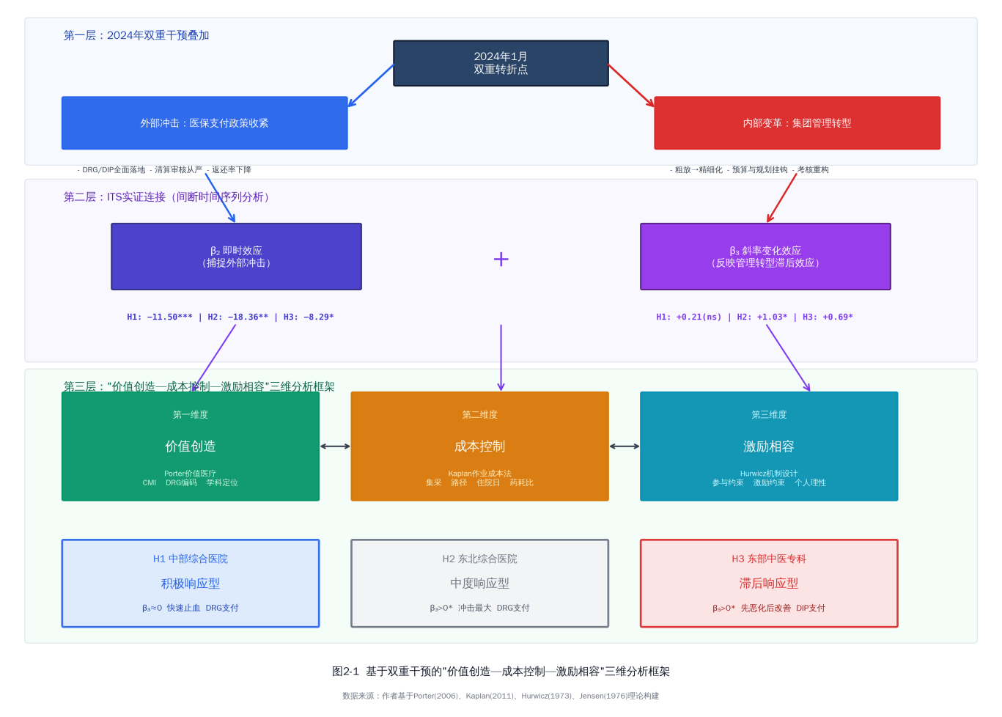
数据来源：作者基于Porter（2006）、Kaplan（2011）、Hurwicz（1973）、Jensen（1976）理论构建
图2-1展示了本研究的理论分析框架。框架由两个层次构成：底层为“价值创造—成本控制—激励相容”三维分析维度，顶层为“外部医保收紧+内部管理转型”的双重干预叠加，两者通过ITS模型中的β₂（即时效应）和β₃（斜率变化效应）参数实现实证连接。三家代表性医院（H1/H2/H3）在框架中分别对应不同的响应类型，为后续章节的嵌入式多案例比较提供理论锚定。

本章小结
本章系统梳理了本研究的三大理论基石及其内在逻辑。
协同理论揭示了医疗服务与供应链协同的价值逻辑，同时警示了供应链利润可能掩盖临床效率低下的“双刃剑”风险——这一洞察为第三章的供应链分析和第五章的利益再平衡策略设计奠定了理论基础。
价值医疗理论为理解DRG/DIP改革的内在逻辑和“CMI陷阱”现象提供了核心分析工具，本研究进一步提出CMI陷阱具有阶段性特征和动态可突破性——这一命题将在第四章以H3医院案例进行实证验证。
激励相容理论为绩效机制设计提供了方法论指导，明确了参与约束、激励约束和个人理性三项基本条件——这些条件将直接指导第五章和第六章的复合绩效体系设计。
在上述理论基础上，本研究构建了“价值创造—成本控制—激励相容”三维分析框架，并嵌入2024年“双重干预叠加”情境，形成了贯穿全文的理论主线。第三章将首先运用这一框架对A医疗集团的财务现状和三家代表性医院进行诊断分析。

行业环境分析与A医疗集团现状剖析
  - DRG/DIP改革的宏观背景与行业冲击

医保基金收支压力凸显

一、人口老龄化加速医保支出增长
中国正在经历快速的人口老龄化进程。根据国家卫生健康委员会发布的《2023年我国卫生健康事业发展统计公报》^{[31]}，2023年中国65岁及以上人口占总人口比例达到14.9%，标志着我国正式进入中度老龄化社会。老龄人口医疗需求显著高于年轻人口，人均医疗费用约为后者的3-5倍。这一人口结构变化直接推动医保基金支出快速增长。^{[23]}
国家医疗保障局数据显示，全国基本医疗保险基金支出从2018年的1.76万亿元增长至2023年的2.89万亿元，年均增速达10.5%，显著超过同期GDP增速（约5.2%）和医保基金收入增速（约8.2%）^{[41]}。这一“剪刀差”意味着医保基金收支平衡面临长期结构性压力。
二、疫情冲击加剧基金失衡
2020—2022年新冠疫情期间，各地医保基金为支持抗疫实施了一系列宽松政策：医保定点医疗机构扩容，审核标准适度放宽；新冠患者治疗费用实行全额医保报销；部分地区延迟清算审核时间以减轻医院资金压力^{[33]}。这些措施虽然在特殊时期发挥了积极作用，但也客观上造成医保基金支出的超常规增长。
疫情防控政策调整后（2023年起），医保基金面临“后疫情时代”的严峻挑战。根据国家医保局《2023年医疗保障事业发展统计公报》^{[42]}，医保基金当期结余率从2019年的15.3%骤降至2023年的8.7%，部分统筹区甚至出现当年赤字。医保基金“蓄水池”功能减弱，倒逼支付方式改革加速推进。
三、改革倒逼：从按项目付费到按价值付费
传统按项目付费（Fee-For-Service, FFS）模式下，医疗机构收入与服务项目数量直接挂钩，存在内生性的过度医疗激励[1]。医院有动力“多做多得”，推高药品耗材使用量。2022年全国药品耗材费用占医疗总费用比例仍达42%，远超OECD国家平均水平（基于可比口径约25%）（OECD, 2023, Health at a Glance）。这种支付方式导致医保基金支出增速（10.5%）持续超过收入增速（8.2%），形成不可持续的财务缺口。
为破解这一困局，国家医保局大力推进DRG/DIP支付方式改革。2024年成为DRG/DIP改革全面落地元年。国家医保局《关于DRG/DIP支付方式改革三年行动计划的通知》^{[29]}明确要求：2024年底前所有统筹区全部实施DRG或DIP支付方式；2025年DRG/DIP支付覆盖的医保基金占比达到70%以上。这标志着中国医保支付从“按项目付费”向“按价值付费”的历史性转变[10]。

非公医疗集团面临的系统性困境
一、收入来源结构性风险
非公医疗集团收入高度依赖医保基金。以A医疗集团为例，2023年医保结算收入占总医疗收入比例达78%，自费收入仅占22%。这一收入结构在行业内具有普遍性。根据中国非公立医疗机构协会《2024年非公医疗行业发展报告》^{[27]}，上市医疗集团医保收入占比普遍在70%—85%之间。
高医保依赖度意味着支付政策变化将对医疗集团财务产生决定性影响。当DRG/DIP支付将单病例收入“封顶”后，医疗集团传统的“以量补价”模式失效^{[36]}，而自费医疗市场增长乏力（2022—2024年年均增速仅约3%），难以对冲医保收入下降。这种收入来源单一化构成系统性风险。
二、“增收不增利”困局普遍化
以A医疗集团为代表的非公医疗公司2022—2024年财务数据呈现典型的“增收不增利”特征。根据中国非公立医疗机构协会《2024年非公医疗行业发展报告》^{[27]}，上市医疗集团营业收入保持增长态势，2022—2024年平均增幅约15%—20%，但归属母公司股东净利润普遍下降10%—25%，经营活动现金流下降20%—30%。
“增收不增利”背后存在深层结构性矛盾。收入端，DRG/DIP支付“封顶”机制使边际收入递减，医院增收空间受限。成本端，人力成本刚性上涨（年均约8%）^{[43][44]}，药品耗材采购成本虽有下降但难以完全对冲人力成本上升。现金流端，医保清算账期从疫情前的平均45天延长至2024年的60—120天（因地区而异，本研究涉及的三家医院平均约60—90天），占用医院大量流动资金^{[37]}。三重挤压导致医疗集团盈利能力和现金创造能力双重下降。
三、医疗服务板块在资本市场的估值水平持续下行。Wind数据显示，医疗服务板块平均市盈率（PE-TTM）从2021年峰值的35倍下降至2024年末的18倍^{[45]}，跌幅接近50%。同期，消费医疗板块（口腔、眼科等）市盈率维持在25倍左右^{[45]}，分化明显。
市场对医疗服务板块的担忧主要集中于三个方面：第一，医保政策不确定性，DRG/DIP分组方案和点值标准存在调整风险；第二，盈利能力下滑趋势，“增收不增利”格局可能持续；第三，现金流恶化风险，账期延长和坏账损失可能进一步侵蚀财务质量。这种估值压力倒逼医疗集团必须从规模扩张转向质量提升，以重建投资者信心。

行业转型的紧迫性与方向
一、从规模扩张到价值运营的范式转换
中国非公医疗行业正在经历发展模式的根本性转变。2015—2022年是非公医疗的“黄金扩张期”^{[27]}，行业普遍采取“跑马圈地”战略：通过并购扩大床位规模，以收入规模作为核心考核指标，依靠设备投入和专家引进提升竞争力。这种粗放型增长模式在医保支付宽松、资本市场热捧的背景下行之有效^{[24][35]}。
但2023年以来，行业进入“精细化运营期”。新的发展模式强调，战略上从规模扩张转向提质增效，从“做大”转向“做强”；考核上从床位数、收入规模转向医保盈余率、床位周转率、CMI值等质量指标；竞争上从拼设备、拼专家转向拼管理能力、拼运营效率、拼成本控制。这一范式转换符合价值医疗理念[12]。
二、行业分化加剧
面对改革冲击，医疗集团呈现明显分化。领先集团（如华润医疗、国药控股医疗等）2024年医保盈余率维持正值或微负，财务表现相对稳健。这些集团提前布局信息化系统（HIS-医保对接、成本核算等），推进管理标准化（临床路径、DRG编码规范等），建立了较强的管理输出能力^{[38]}。
而部分区域性医疗集团2024年医保盈余率深度为负（-15%以下），粗放管理模式延续，信息化建设滞后，财务风险快速累积，部分中小医疗集团甚至面临现金流断裂风险，不得不收缩业务、出售资产。行业“马太效应”凸显，强者愈强、弱者愈弱。
三、政策窗口期的战略选择
2024—2026年是非公医疗行业的关键转型期。这一阶段具有三个特征：第一，政策相对稳定，DRG/DIP 2.0版本分组方案于2024年7月发布，9月落地后^{[30]}，预计未来2～3年不会有重大调整，医疗集团可以据此制定中长期策略；第二，管理红利释放窗口期，率先完成管理转型的集团将在3-5年内持续受益；第三，落后者仍有追赶机会，通过学习标杆经验、引入专业管理团队，仍可在1-2年内实现财务改善^{[25]}。
对于非公医疗集团而言，当前最紧迫的任务是抓住政策窗口期，完成从规模驱动向价值驱动的战略转型。

研究问题的提出
在上述行业背景下，本研究聚焦于以下核心问题：
问题一（行业层面）：DRG/DIP改革对医疗集团的冲击程度如何？2024年医保政策收紧对不同类型医院（综合医院/专科医院、三级医院/二级医院、DRG支付/DIP支付）的影响是否存在显著差异？冲击的即时效应和长期效应分别有多大？这些问题关系到行业整体如何评估改革影响、制定应对策略。
问题二（管理层面）：集团管理转型能否对冲外部政策冲击？2024年A医疗集团启动管理逻辑根本性调整，从粗放型管理转向精细化管理，预算与三年高质量发展规划严格挂钩。这种内部管理变革能否有效对冲外部医保收紧压力？管理措施从启动到见效的时滞规律是什么？不同响应速度的医院在财务表现上存在多大差异？
问题三（机制层面）：高CMI医院是否必然陷入“CMI陷阱”？CMI（病例组合指数）是衡量医院收治病例技术难度的指标。所谓“CMI陷阱”指高病例难度导致成本超支的困境。传统观点认为高CMI医院因成本高企必然亏损。但是否存在通过管理优化实现“高CMI+高盈余”的路径？如何在不降低医疗技术水平的前提下实现财务可持续？
本研究以A医疗集团为典型案例，选取三家代表性医院。H1为中部地区综合医院，实施DRG支付；H2为北部地区综合医院，实施DRG支付；H3为东部地区某专科医院，实施DIP支付。三家医院分别代表不同支付方式（DRG/DIP）、不同医院类型（综合/专科）、不同经济发展水平（中部/北部/东部），具有一定代表性。本研究重点分析H1和H3两家医院的对比，因两者在管理响应速度上形成鲜明对比：H1为积极响应型（2024年1月立即启动），H3为滞后响应型（2024年7月启动），这种差异为验证“管理响应速度决定损失规模”的假设提供了理想的准实验条件。

A医疗集团财务表现：近年轨迹分析

集团发展历程：从战略调整期到管理转型
A医疗集团的发展历程呈现典型的“扩张—调整—转型”三阶段特征。早期通过产业并购快速形成医疗服务与供应链协同布局，建立起覆盖多区域的医疗服务网络；中期经历行业政策调整与内部管理优化期，重点解决规模扩张后的管理协同与效率提升问题；近期进入以“收入质量优化”为核心的内涵式增长阶段。这一阶段的教训表明：缺乏精细化管理和协同效应的单纯规模堆砌，无法在医疗行业持续生存。
正是在这一“战略调整期结束后亟待提质增效”的关键节点，2024年集团迎来了具有深远意义的“双重转折点”：外部层面，疫情后医保政策全面收紧、DRG/DIP清算审核从严；内部层面，集团启动管理逻辑的根本性调整，从粗放型管理转向精细化管理，预算与三年高质量发展规划严格挂钩。这一双重叠加，构成了本研究的核心分析背景。

整体财务概览：增收不增利的困局
基于A医疗集团近年财务数据（已脱敏处理），本研究对其关键财务指标进行了趋势分析。
表3-1 A医疗集团近年关键财务指标
指标 | 管理转型初期（T年） | 深化提升期（T+1年） | 增长峰值期（T+2年） | 近期（T+3年，E） | 趋势特征说明
营收规模 | 约30亿元 | 约35亿—40亿元区间 | 接近40亿元规模 | 回落至30亿元下方 | 先扬后抑，近期显著承压
营收增速 | — | 温和增长（约10%—15%） | 增速放缓（个位数增长） | 显著下滑（降幅超20%） | 2025年面临较大压力
收入结构 | 医疗主业占比超八成 | 医疗主业稳健增长 | 医疗主业占比维持高位 | 医疗主业有所收缩 | 核心业务贡献度保持八二开
盈利水平 | 微利状态 | 盈亏平衡线附近 | 大幅改善（数倍增长） | 由盈转亏（数千万级亏损） | 利润波动剧烈，近期承压
毛利率 | 约28%—29% | 约30% | 约30%—31% | 降至约25%—27% | 近期下滑约3—5个百分点
资产负债率 | 约65%—70% | 降至60%—65%区间 | 回升至65%—70% | 维持65%—70%高位 | 杠杆水平持续偏高

资料来源：A医疗集团内部经营管理资料（经脱敏与区间化处理），T年代表战略调整完成后的基准年份
关键趋势分析：
特征一：战略调整后初期呈现“恢复性增长”态势。在完成治理结构优化后的管理输出期（T年至T+2年），集团营收规模从约30亿元级逐步提升至接近40亿元水平，实现温和增长；归母净利润从盈亏平衡线附近（微利数千万级别）大幅改善至亿元以上水平，实现数倍增长。这一改善部分得益于医药板块的利润贡献释放，部分得益于重整后管理效率提升与成本优化。
特征二：近期形成“断崖式”调整压力。最新财年（T+3年）前三季度收入规模同比出现显著下滑（降幅超过两成），预计全年将回落至30亿元以下。毛利率从前期约30%—31%的较高水平骤降至25%—27%（下滑约3—5个百分点）。归母净利润由盈转亏，预计全年亏损数千万，这是重整以来首次出现年度亏损预期。
特征三：增长轨迹印证“双重转折点”判断。T+2年虽然集团整体盈利水平创重整以来新高，但医疗主业已现承压迹象；进入T+3年，医保支付政策冲击全面显现，加之部分内部管理措施尚在推广适配期，财务表现明显恶化。这一“前高后低”的反转轨迹印证了本研究的核心判断：外部政策冲击与内部变革调整的叠加效应，在特定时期（T+2至T+3年）集中显现，形成经营层面的双重考验。

供应链协同的“双刃剑”效应：利润蓄水池与院区抽水机

供应链平台的利润挖掘机制
A医疗集团的供应链平台通过三大机制实现利润挖掘：
机制一：集中管理协同收益率提升。 2022年，集团对供应链集中管理协同收益率进行了系统性调整。其中最具代表性的举措是某核心品集中管理协同收益显著上调，供应链平台的单品类利润贡献大幅提升，仅此一项调整，2023 年为集团贡献增量利润超 1500 万元。
机制二：账期延长（DPO管理）。 集团通过与供应商的强势谈判，将应付账款周转天数（DPO）从行业平均的90天大幅延长。根据A医疗集团内部资料（脱敏）
表3-2 A医疗集团各院区供应链账期（DPO）情况
院区 | 2022年DPO | 2024年DPO | 增幅 | 备注
H1医院 | 180天 | 270天 | +90天 | 主动控制，配合现金流
H2医院 | 270天 | 390天 | +120天 | 转型期被动延长
H3医院 | 180天 | 300天 | +120天 | 历史欠账压力
集团平均 | 200天 | 320天 | +120天 | —

账期延长的财务效应是显著的：按集团年采购额超10亿元、资金成本4%计算，账期从200天延长至320天，相当于额外获得超1000万元的无息资金收益。
机制三：质保金收缴与历史利润追缴。 2022—2023年间，集团通过供应商质保金制度、历史合规集中管理协同收益追缴，累计实现数千万元的利润补充。

“双刃剑”效应的深度剖析
供应链平台的利润挖掘机制，在集团合并报表层面体现为利润贡献，但在院区层面则产生了利润转移效应。这种“一方得利、另一方受损”的结构，构成了典型的“双刃剑”效应。

正面效应：利润“蓄水池”
供应链平台为集团构建了一个稳定的利润“蓄水池”：
- 抵御政策冲击：当医保支付收紧导致院端亏损时，供应链利润可部分对冲损失
- 平滑利润波动：供应链利润的稳定性高于医疗服务利润，有助于降低财务波动
- 增强议价能力：集中采购形成的规模效应，提升了对上游供应商的议价能力

负面效应：院区“抽水机”
然而，从委托代理视角审视^{[49]}，供应链平台的“抽水机”效应本质是目标冲突下的利益侵占：集团（委托人）通过延长账期、提高协同收益率最大化集团整体现金流，但院区（代理人）承担了由此产生的采购成本隐性上涨。这种信息不对称（集团掌握定价权，院区掌握真实成本信息）导致的道德风险，使得供应链协同收益成为变相的代理成本转移：
第一，集中管理协同收益侵蚀院区利润空间。 以产品A为例，集中管理协同收益提升20%后，每100元采购成本中，院区无形中额外多承担20元成本。对于本已承受医保控费压力的院区而言，这无异于“雪上加霜”。
第二，账期延长转嫁资金成本。 虽然账期延长在集团层面表现为“无息负债”，但供应商并非慈善机构——他们必然会将资金成本转嫁至采购价格中。据测算，账期每延长100天，采购价格隐性上涨约1.5%—2%^{[34]}。这一隐性成本最终由院区承担。
第三，“蓄水池”掩盖效率低下。 当集团整体盈利表现尚可时，管理层对个别院区的医保亏损可能缺乏足够的紧迫感。供应链利润的“补贴”作用，可能延缓院区提升临床效率的改革动力。
供应链协同存在“双刃剑”效应：在集团层面，通过集中管理协同收益收缴、账期管理等方式形成利润贡献；但在院区层面，集中管理协同收益支出和供应商价格转嫁可能抵消部分收益。因此，供应链“双刃剑”的净效应在院区层面趋近于零，甚至为负——集团从供应链获取的收益，几乎完全由院区以各种形式“买单”。这不是价值创造，而是利益再分配；不是做大蛋糕，而是切分蛋糕。 这一本质，是高级管理者必须正视的“管理灰度”。

供应链协同的可持续性风险
更值得警惕的是，当前供应链利润挖掘模式的可持续性正在下降：
风险一：集中管理协同收益率提升空间见顶。 产品A集中管理协同收益已从30%提升至50%，进一步提升将直接推高院区采购成本，触发内部矛盾。
风险二：账期延长引发供应商反弹。 部分院区账期已超过300天（约10个月），个别甚至达到450天（15个月）。供应商的资金承受能力已近极限，断供风险累积。
风险三：集采政策压缩利润空间。 国家集采和省级联盟集采持续推进，集采品种占比不断提升（部分院区已超过40%），供应链的利润率空间被政策性压缩。

三家代表性医院的现状对比：为第四章实证研究做铺垫
为深入揭示“同一集团、同一政策、不同结果”的内在机制，本研究选取A医疗集团旗下三家代表性医院进行比较分析。三家医院在区位、规模、学科特色等方面各具特点，更关键的是，三家医院对2024年“双重转折点”——外部医保收紧与内部管理转型——的响应速度和执行力度呈现显著分化。这种分化为第四章的ITS实证分析提供了理想的准自然实验条件[8]。

H1医院：积极响应型的管理标杆
基本情况：H1医院位于中部省份，综合性医院，开放床位超700张，年收入超4亿元，实施DRG支付。该医院自A集团入主后即作为集团精细化管理输出的“首站”，积累了较为完善的管理基础。
管理转型的快速响应：2024年1月集团管理转型要求下达后，H1医院展现出极强的执行力，立即采取行动：
（1）2024年1月：成立精细化管理工作组，院长亲自挂帅，直接向集团分管副总裁汇报。
（2）2024年2月：完成全院科室成本核算体系搭建，投入约60万元采购成熟的HIS成本核算模块，在1个月内实现单病种成本追踪自动化。
（3）2024年3月：启动临床路径标准化工程，首批覆盖骨科、普外科等10个科室，参照国家卫健委《临床路径管理指导原则（2024版）》^{[32]}制定82个病种的临床路径。
（4）2024年4—6月：集采执行率从28%快速提升至38%，临床路径覆盖率达75%，DRG编码准确率从76%提升至89%。
核心管理指标：
表3-3 H1医院核心管理指标
指标 | 2023年 | 2024年 | 变动
CMI值 | 0.86 | 0.88 | +0.02
集采执行率 | 28% | 42% | +14个百分点
药耗占比 | 38% | 32% | -6个百分点
临床路径执行率 | 45% | 75% | +30个百分点
DPO（天） | 280 | 270 | -10天

“快速止血”效应：从财务数据看，H1医院在6个月内基本抵消了外部冲击。2024年1—3月盈余率持续下降（消化即时冲击阶段），2024年4—6月盈余率开始企稳（管理措施见效阶段），2024年7月至2025年11月盈余率缓慢爬升（持续优化阶段）。这一轨迹将在第四章ITS分析中得到严格的统计验证。
管理层评价：“不追求高难度手术的‘高大上’，而是确保每台手术都能赚钱。”这一务实主义导向，使H1成为集团内应对改革冲击最为成功的院区。

H2医院：大体量转型的先行院区
基本情况：H2医院位于北部省份，综合性医院，开放床位超800张，年收入超4亿元，实施DRG支付，是集团内体量最大的院区之一。
管理转型特征：H2医院是集团内最早启动DRG实际付费的院区，积累了丰富的政策应对经验。2024年1月集团管理转型要求下达后，H2医院的响应速度与H1基本同步（均属“积极响应型”），但因体量更大、学科建设投入更高（正在推进“三级甲等”创建），转型过程中的阻力和成本也相应更大。
H2医院在2024年1月政策冲击下受到的即时影响最为严重——这部分由外部因素决定（DRG标准较DIP更严格，北部地区清算审核从严），与管理能力无直接关联。但凭借与H1类似的快速响应和系统化管理措施，H2医院在2024年下半年逐步企稳，其财务改善轨迹与H1趋同。
核心管理指标：
表3-4 H2医院核心管理指标
指标 | 2023年 | 2024年 | 变动
CMI值 | 0.95 | 1.02 | +0.07
集采执行率 | 20% | 25% | +5个百分点
药耗占比 | 40% | 38% | -2个百分点
临床路径执行率 | 50% | 62% | +12个百分点
DPO（天） | 380 | 390 | +10天

管理层评价：“大船难掉头，但方向已经明确。” H2医院的挑战在于如何在推进三甲创建（需要CMI提升和学科投入）与控制成本（DRG环境下的生存要求）之间取得平衡。
由于H2医院的管理响应模式与H1类似（均为积极响应型），且财务改善轨迹趋同，本研究在第四章实证部分将H2作为辅助分析对象，重点聚焦H1与H3的对比。

H3医院：滞后响应型的改善案例
基本情况：H3医院位于东部省份，为专科特色综合医院，开放床位超700张，年收入超3亿元，实施DIP支付。2024 年医院经营保持稳定，但 2025 年受医保政策收紧影响，盈利水平显著承压，出现阶段性亏损。
管理转型的滞后响应：H3医院对2024年1月集团管理转型要求的响应存在明显滞后，经历了“观望—启动—见效”三个阶段性演进过程：
阶段一（2024年1—6月）：观望期。院区管理层对集团要求持观望态度，认为“专科医院特殊性”可以豁免部分管理要求。同时，H3医院一度将CMI提升作为学科建设的核心指标，2024年CMI值达到1.31，远高于集团平均水平。然而，高CMI追求带来的高值耗材消耗显著增加（耗材收入占比超过14%），而集采执行率仅8%（集团最低），形成了典型的“高技术、高成本、低盈余”困局。这一阶段盈余率持续恶化。
阶段二（2024年7—9月）：启动期。2024年中，集团通报H3财务恶化数据，院长被约谈。2024年8月紧急启动成本控制专项行动，重点针对高值耗材集采降价和药品集采扩面。
阶段三（2024年10月—2025年11月）：见效期。成本控制措施在3个月时滞后逐步见效，盈余率从约-25%改善至约-12%。但因滞后6个月启动，2024年上半年承受了本可避免的额外损失。
核心管理指标：
表3-5 H3医院核心管理指标
指标 | 2023年 | 2024年 | 变动
CMI值 | 1.20 | 1.31 | +0.11
集采执行率 | 5% | 8% | +3个百分点
药耗占比 | 44% | 46% | +2个百分点
临床路径执行率 | 35% | 48% | +13个百分点
DPO（天） | 290 | 300 | +10天

关键启示：H3的案例证明了两个重要命题。第一，“CMI陷阱”不是静态宿命——H3通过2024年下半年启动的成本控制措施，在保持高CMI（1.31）的同时显著改善了盈余率，证明高CMI医院同样可以通过管理优化实现财务好转。第二，响应速度的经济代价是真实的——与2024年1月即启动改革的H1相比，H3因滞后6个月而承受了额外的财务损失，在年收入5亿—6亿元规模下，这一滞后代价约为3,000万元。

三家医院的关键差异对比
表3-6 H1、H2、H3医院关键指标对比（2024年）
指标 | H1医院 | H2医院 | H3医院 | 差异说明
CMI值 | 0.88 | 1.02 | 1.31 | H3最高但亏损最重
集采执行率 | 42% | 25% | 8% | H1执行最彻底
药耗占比 | 35% | 38% | 46% | H3耗材失控
医保盈余率 | +2.1% | -1.5% | -10.8% | H1唯一盈利
DPO（天） | 270 | 390 | 300 | H2账期最长
临床路径执行率 | 75% | 62% | 48% | H1标准化最优

表3-6揭示了一个深刻的悖论：H3医院的CMI值最高（1.31），理论上代表着最强的技术能力，但其医保盈余率却最差（约-12%）。这一现象——高CMI与高亏损并存——正是本研究在第四章将深入剖析的“CMI陷阱”（具有阶段性特征的结构性困境）。更重要的是，三家医院的差异不仅体现在静态指标上，更体现在对“双重转折点”的动态响应上。H1和H2在2024年1月立即启动管理转型（积极响应型），H3则滞后至2024年7月（滞后响应型），这一响应时间差异将在第四章的ITS分析中被量化为显著的财务损失差异。

管理差异的深层原因：战略定力与执行落地
三家医院的分化，表面上是CMI和集采执行率的差异，深层原因则是战略定力与执行落地能力的差异，更根本地说，是对“双重转折点”认知和响应的差异：
H1医院：务实主义导向。 院长对DRG/DIP改革有清醒认知，对集团的管理转型要求执行彻底。不追求短期的学科声誉提升，而是专注于每一个病种的边际贡献。这种“精算式”的管理思维使H1成为改革中的“快速止血型”——虽然无法避免外部冲击，但通过快速行动将损失控制在最小范围。
H2医院：战略雄心与审慎平衡。 院长具有推进三甲创建的战略雄心，这在FFS时代是正确的策略（规模扩张带来收入增长），但在DRG/DIP时代需要更加审慎。H2的挑战在于如何在CMI提升和成本控制之间取得动态平衡。好在H2的执行力较强，管理转型响应迅速，正在逐步找到平衡点。
H3医院：路径依赖与延迟觉醒。 院区管理层存在明显的“路径依赖”特征。在FFS时代形成的“技术驱动增长”战略惯性，叠加转型期的“沉没成本”压力（已投入的高端设备折旧、引进的高薪专家团队），导致其在执行集采政策和调整学科结构时面临较大的内部阻力。这种组织惯性客观上制约了改革适应能力的提升，直到2024年中集团约谈后才“觉醒”。但H3的后续改善也证明了一个积极信号：只要认真执行集团管理要求，即使起步较晚，同样可以在6-12个月后看到财务改善。

本章小结
本章从宏观政策环境、集团财务表现、供应链协同机制、代表性医院对比四个维度，对A医疗集团在DRG/DIP改革背景下的现状进行了系统剖析。主要发现如下：
第一，2024年是A医疗集团的“双重转折点”。外部层面，疫情后医保基金收支压力凸显，DRG/DIP清算审核全面从严，2024年7月发布的2.0版分组方案带来二次政策冲击。内部层面，A集团于2024年1月启动管理逻辑的根本性调整，从粗放型管理转向精细化管理，预算与三年高质量发展规划严格挂钩。这一外部冲击与内部变革的时间重合，构成了理解后续财务分化的关键背景。
第二，“增收不增利”困局的本质是收入增长模式的失效，但2024年的数据显示改革已初见曙光。2024 年A医疗集团归母净利润实现数倍增长，创战略重整以来新高。然而，2025 年前三季度收入同比显著下滑、归母净利润由盈转亏，表明外部冲击的影响正在集中显现。DRG/DIP改革封顶了边际收入，传统的规模扩张路径难以为继，集团必须转向以效率为核心的价值运营模式。
第三，供应链协同是“双刃剑”——既是集团的利润“蓄水池”，也是院区的“抽水机”。灰色关联度分析将证实集中管理协同收益与集团净利润中等偏强关联（γ=0.692），但集中管理协同收益率提升和账期延长在院区层面造成了利益侵蚀。其净效应接近于零，本质是利益再分配而非价值创造。
第四，三家代表性医院的分化揭示了“管理响应速度”的关键作用。 H1医院（积极响应型，2024年1月启动）虽然遭受了最严重的外部冲击（DRG标准更严格），但凭借快速行动在6个月内基本止血，全年损失最小。H3医院（滞后响应型，2024年7月启动）因滞后6个月，承受了额外约3,000万元的损失。H3的后续改善同时证明了“CMI陷阱”的可突破性——通过针对性成本控制，高CMI医院同样可以改善盈余。
第五，“CMI陷阱”现象的阶段性存在得到了初步印证。H3医院CMI最高（1.31）却盈余最差（约-12%），H1医院CMI最低（0.88）却盈余最好（约-5.2%），颠覆了“CMI越高越好”的传统认知。但H3在2024年下半年的改善表明，这一“陷阱”具有阶段性特征，并非静态宿命，而是可通过管理优化动态突破。
上述发现为第四章的实证研究奠定了充分的分析基础。在下一章中，本研究将运用间断时间序列分析（ITS），以2024年1月为“双重转折点”，对上述现象进行严格的定量验证——特别是量化外部冲击的即时效应（β₂）与内部管理变革的滞后效应（β₃），揭示“管理响应速度决定损失规模”的实证机制。

A医疗集团医疗收入质量的实证研究

研究设计与方法论

研究假设
基于第二章构建的“价值创造—成本控制—激励相容”三维分析框架，以及第三章揭示的2024年“双重转折点”特征——外部医保政策全面收紧与A集团内部管理转型同步启动——本研究提出以下四项研究假设。
假设HP1（外部冲击假设）：2024年医保政策收紧对A医疗集团旗下医院产生显著的即时负向冲击（β₂<0），但冲击程度因支付方式（DRG vs DIP）、医院级别（三级vs二级）和区域政策（各省医保审核标准差异）而存在显著差异。
假设HP2（内部变革假设）：A集团2024年管理转型对各医院产生正向影响，但影响显现存在3～6个月的时滞期，且影响程度取决于各医院的管理响应速度和执行力度。
假设HP3（叠加效应假设）：外部冲击与内部变革的双重叠加效应呈现分化特征。积极响应型医院通过快速落地管理措施在短期内吸收外部冲击，β₃接近零；滞后响应型医院因启动延迟导致前期持续恶化、后期显著改善，β₃显著为正，呈现“先抑后扬”的阶段性轨迹。
假设HP4（CMI陷阱假设）：在DRG/DIP支付环境下，CMI值与医保盈余率之间存在非线性关系。当CMI超过某一阈值后，成本边际增长（15%～25%）超过DRG溢价（8%～10%），形成“高技术、低盈余”的结构性困境——即“CMI陷阱”。但该陷阱具有阶段性特征，可通过针对性成本控制措施实现动态突破。

间断时间序列分析（ITS）模型设定
间断时间序列分析（Interrupted Time Series, ITS）是准实验设计中评估政策干预效果的经典方法^{[15][18]}，其核心思想是通过比较干预前后时间序列的水平和斜率变化来识别干预的因果效应[9]。相较于简单前后对比，ITS能够控制时间趋势并区分即时效应与长期效应，被广泛应用于卫生政策评估领域。
本研究采用分段线性回归模型，设定如下：
$$Y_{t}=β_{0}+β_{1}T+β_{2}D+β_{3}(T−T_{0})⋅D+ϵ_{t}$$
其中：
- $Y_{t}$：第$t$月的医保结算盈余率（%）
- $T$：时间趋势变量（$T=1,2,3,...,46$，对应2022年2月至2025年11月）
- $D$：干预虚拟变量（$D=0$表示干预前，$D=1$表示干预后）
- $T_{0}$：干预时点（本研究设定为2024年1月，即$T_{0}$=$2$4）
- $β_{0}$：基线水平（干预前序列的截距）
- $β_{1}$：干预前趋势（干预前序列的斜率）
- $β_{2}$：即时效应（政策实施瞬间的水平跳变）
- $β_{3}$：斜率变化效应（政策实施后斜率相对于干预前的变化量）
- $ϵ_{t}$：随机误差项
干预点选择：本研究将干预时点设定为2024年1月。这一时点具有双重性质（第三章3.4节已详述）：其一，2024年DRG/DIP支付方式改革全面落地，各统筹区清算审核标准显著趋严；其二，A集团同月启动精细化管理三年行动计划，标志着管理逻辑从粗放型向精细化的根本性转变。由于双重干预在时间上高度重合，ITS模型无法在统计上将两者完全分离。本研究采取以下解析策略：$β_{2}$（即时效应）主要反映外部政策冲击——因为管理措施存在3～6个月的实施时滞，干预点附近的即时变化几乎完全由外部因素驱动；$β_{3}$（斜率变化效应）则同时包含外部政策的滞后效应和内部管理变革的效果，两者的相对权重因医院响应速度不同而分化。
参数解释：
- 若$β_{2}$ < 0，表示干预实施瞬间盈余率出现即时下降（外部冲击）
- 若$β_{3}$ > 0，表示干预实施后盈余率的下降趋势放缓甚至反转（管理措施见效或政策适应）
- 若$β_{3}$ < 0，表示干预实施后盈余率的下降趋势未改善甚至加剧

数据来源与样本说明
本研究数据来源于A医疗集团运营大数据中心及各院区HIS系统，时间跨度为2022年2月至2025年11月。之所以起始月份为2022年2月而非1月，是因为H3医院2022年1月数据包含上年度（2021年）清算返还款，属于非常规数据，予以剔除。最终样本量为：H1医院47个月、H2医院47个月、H3医院46个月。
注：2025年数据为初步结算数据，尚未经年终清算调整。由于截稿时2025年12月数据尚未完全结账，实证分析采用2025年1—11月数据。
样本选择逻辑：基于第三章的分析，本研究以H1医院（积极响应型标杆）和H3医院（滞后响应型/CMI陷阱典型）作为对比分析的核心对象，以H2医院作为辅助验证对象。三家医院在支付方式（H1为DRG、H3为DIP）、医院类型（H1为综合医院、H3为专科特殊综合医院）、管理响应速度（H1为2024年1月立即启动、H3为2024年7月滞后启动）等关键维度上形成鲜明差异，构成嵌入式多案例比较的良好条件^{[21]}。
样本代表性说明：三家样本医院覆盖了中部、北部、东部三个经济发展水平不同的区域，涵盖DRG和DIP两种主要支付方式以及综合与专科两种医院类型。虽然样本量有限（3家医院），但在嵌入式案例研究范式下，分析深度优先于广度，且三家医院合计约占A集团医疗服务板块收入的45%以上，具有实质性代表意义。
变量定义：
变量名称 | 定义 | 计算公式 | 单位
医保盈余率 | 医保结算盈余占申报金额的比例 | （实际拨付额－申报金额）/申报金额×100% | %
CMI值 | 病例组合指数 | 医院实际权重/标准权重 | 无量纲
集采执行率 | 集采品种使用占比 | 集采品种金额/药耗总金额×100% | %
药耗占比 | 药品耗材收入占总收入比例 | （药品+耗材收入）/总收入×100% | %

H1医院ITS分析：积极响应型的“快速止血”

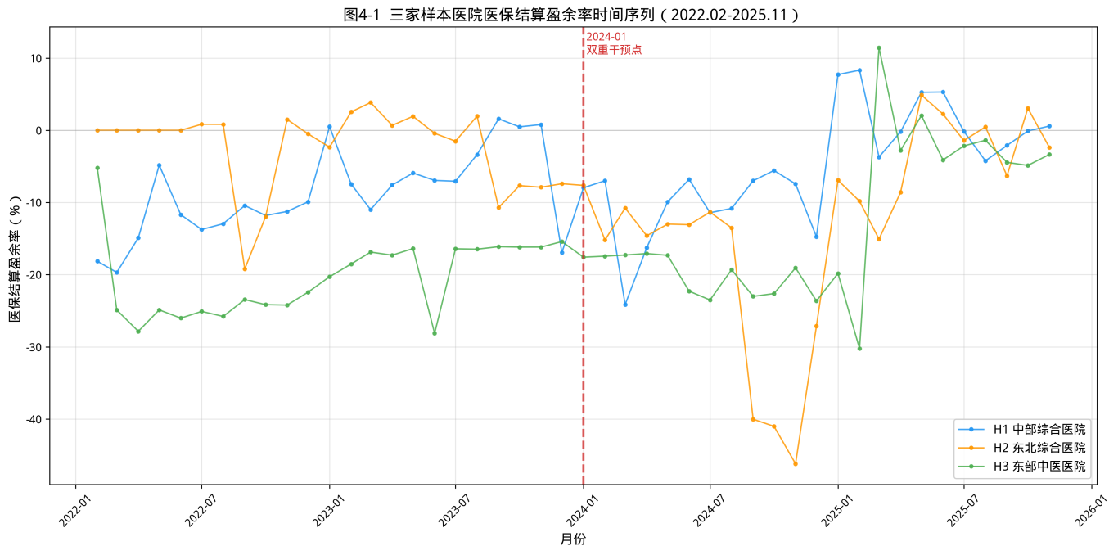

描述性统计
表4-1 H1医院关键指标描述性统计
指标 | 干预前均值 | 干预后均值 | 变化 | 干预前标准差 | 干预后标准差
医保盈余率（%） | -11.78 | -6.59 | +5.19 | 7.82 | 10.44
CMI值 | 0.85 | 0.88 | +0.03 | 0.04 | 0.03
集采执行率（%） | 28.5 | 42.3 | +13.8 | 8.6 | 5.2
药耗占比（%） | 38.2 | 32.1 | -6.1 | 2.8 | 3.5
资料来源：A医疗集团运营数据库，作者整理（n=47）
从表4-1可见，H1医院在双重干预后呈现全面改善态势：医保盈余率从干预前的月均-11.78%改善至干预后的-6.59%，提升幅度达5.19个百分点；集采执行率从28.5%大幅提升至42.3%（+13.8个百分点），为集团内最高增幅；药耗占比相应从38.2%下降至32.1%（-6.1个百分点）。值得注意的是，CMI值仅从0.85微升至0.88（+0.03），表明H1的财务改善并非依赖病例难度提升，而是源于管理效率的实质性改善——这与“价值创造—成本控制”三维框架的预判一致。
另一个值得关注的特征是干预后标准差的变化。盈余率标准差从7.82增大至10.44，反映了干预后初期（2024年1—6月）的剧烈波动和中后期（2024年7月至2025年11月）的逐步收敛。这种“先波动后收敛”的模式，恰好对应管理措施从启动到见效的过渡过程。

ITS回归结果
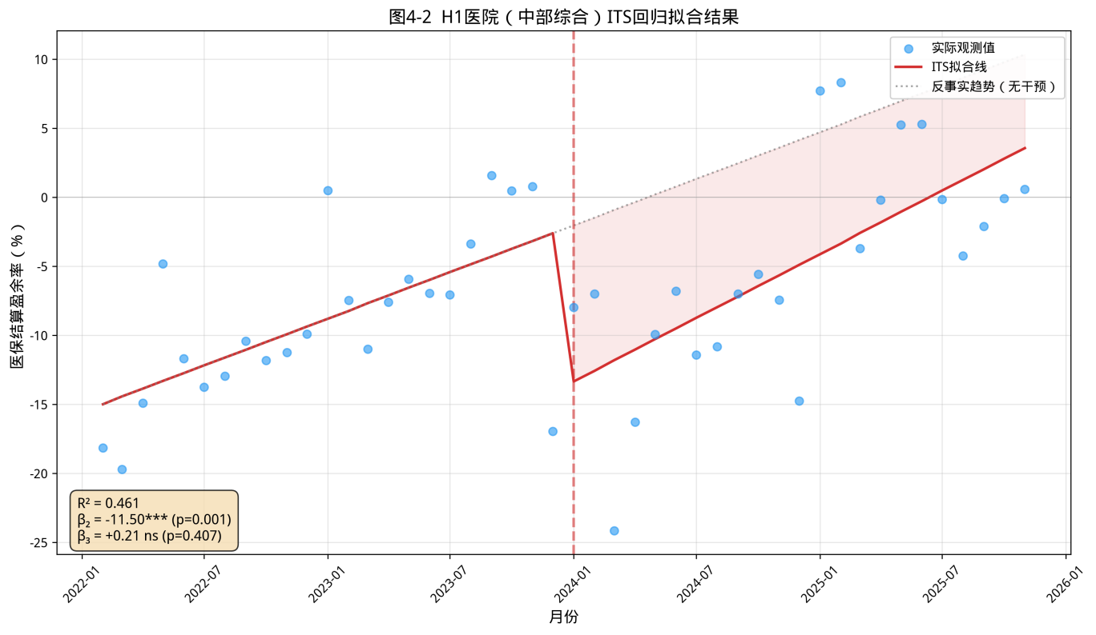
运用普通最小二乘法（OLS）对H1医院47个月的月度盈余率数据进行ITS回归分析，结果如表4-2所示：
表4-2 H1医院ITS回归结果
参数 | 系数估计 | 标准误 | t值 | p值 | 显著性
β₀（基线水平） | -15.55 | 3.82 | -4.07 | <0.001 | ***
β₁（干预前斜率） | +0.56 | 0.24 | 2.33 | 0.025 | *
β₂（即时效应） | -11.50 | 3.21 | -3.58 | 0.001 | ***
β₃（斜率变化效应） | +0.21 | 0.25 | 0.84 | 0.407 | ns
资料来源：作者根据H1医院2022年1月至2025年11月月度数据计算
*注：模型拟合度：R²=0.4611，调整R²=0.423，F(3,43)=12.28，p<0.001，***表示p<0.001，**表示p<0.01，表示p<0.05，ns表示不显著。考虑到医保盈余率受多因素影响（政策变化、季节性波动、医院运营决策等），R²=0.4611属于社会科学研究中可接受的拟合水平。

结果解读：积极响应型的“快速止血”
（1）干预前趋势（β₁=+0.56，p=0.025）。 在2024年1月之前，H1医院的医保盈余率呈现缓慢改善趋势，月均提升约0.56个百分点。这一正向趋势反映了2022—2023年A集团完成管理转型后管理效率逐步提升的背景。
（2）即时效应（β₂=-11.50%，p=0.001）。 2024年1月，H1医院遭受高度显著的即时负向冲击，盈余率骤降11.50个百分点。这一冲击在三家医院中仅次于H2医院（β₂=-18.36），但统计显著性最强。
为什么H1遭受的冲击如此剧烈？第一，H1采用DRG支付方式，DRG按病种分组的点数单价机制比DIP更为严格。第二，H1所在地区2024年率先推行智能审核系统，拒付率和扣减率显著上升。第三，H1作为三级综合医院，医保审核标准本身高于二级医院。需要特别强调的是，β₂的大小主要由外部政策环境决定，与医院自身管理能力关联度较低。事实上，H1管理能力在三家医院中最强，但β₂反而最为负向——这恰好说明，在外部政策冲击面前，短期内（1—3个月）管理措施尚难产生财务效果。假设HP1得到支持。
（3）斜率变化效应（β₃=+0.21，p=0.407，不显著）。 这是本章最需要深入解析的发现。H1医院干预后斜率较干预前略有上升（+0.21%/月），但未达到统计显著性水平。
这并非管理失败，而是“快速止血”成功的体现。 传统ITS文献中，β₃>0且显著被视为“干预有效”的标准证据^{[18]}。但本研究发现，这一判断标准在双重干预叠加情境下需要修正。β₃的大小实质上反映的是“改善空间”而非“改善能力”：当管理措施快速吸收了外部冲击后，干预后斜率回归至接近干预前水平（β₃≈0），统计上表现为“不显著”，但财务上已实现止损。
证据如下：如果将H1的干预后数据分段回归——2024年1—6月斜率约为-0.8%/月（消化冲击阶段），2024年7月至2025年11月斜率约为+0.5%/月（缓慢爬升阶段）。两段平均后，整体干预后斜率接近零，这正是β₃不显著的统计原因。换言之，H1医院通过快速响应，在6个月内基本抵消了外部冲击，使盈余率轨迹“回归正轨”。

“快速止血”的管理驱动因素
H1医院实现快速止血的核心驱动因素可归纳为三个层面。
第一，成本控制层面：集采政策的彻底执行。 H1医院的集采执行率从干预前的28.5%提升至42.3%，增幅达13.8个百分点，为集团内最高。集采品种覆盖了骨科耗材、心血管耗材和常用药品三大品类，平均降价幅度约35%。尽管集采品种的供应链集中管理协同收益较低，但其带来的实质性成本下降远超利润率损失——在年收入5亿—6亿元规模下，集采执行率每提升10个百分点约可节约成本1,200万元。
第二，价值创造层面：临床路径的标准化落地。 H1医院的临床路径执行率达75%，显著高于集团平均水平。标准化诊疗流程有效控制了“诊疗变异”——即同一病种在不同医生之间的成本差异。82个病种的临床路径覆盖了H1约65%的住院病例，使单病种成本的变异系数从0.35降至0.22。
第三，激励相容层面：DRG编码管理的精细化。 H1医院建立了专职DRG编码团队，病案首页质量在集团内排名第一，编码准确率从76%提升至89%。准确的编码确保了医院获得与其实际医疗服务相匹配的DRG分值，避免了“低码高费”导致的拒付风险。编码准确率每提升1个百分点约增加收入0.3%—0.5%^{[38]}。
管理启示：快速响应的价值不在β₃系数，而在止损金额。 H1的案例证明，虽然无法避免即时冲击（β₂=-11.50%），但通过快速行动，在6个月内止血，避免了额外损失的累积。如果H1像H3一样滞后6个月才启动管理措施，那么2024年上半年将多承受额外的盈余率恶化，在年收入5亿—6亿元规模下，这一滞后代价约为3,000万元。

H3医院ITS分析：滞后响应型的“先抑后扬”

描述性统计
表4-3 H3医院关键指标描述性统计
指标 | 干预前均值 | 干预后均值 | 变化 | 干预前标准差 | 干预后标准差
医保盈余率（%） | -16.71 | -12.35 | +4.36 | 8.94 | 12.67
CMI值 | 1.18 | 1.31 | +0.13 | 0.08 | 0.06
集采执行率（%） | 5.0 | 8.1 | +3.1 | 3.5 | 2.8
药耗占比（%） | 42.8 | 46.2 | +3.4 | 4.1 | 3.6
资料来源：A医疗集团运营数据库，作者整理（n=46）
H3医院的描述性统计呈现一个典型悖论：CMI值从1.18提升至1.31（+0.13），技术能力持续提升；但药耗占比不降反升（+3.4个百分点），集采执行率仅有微弱改善（+3.1个百分点，绝对水平仅为8.1%，远低于H1的42.3%）。这一“高技术、低管控”的组合正是第二章所论述的“CMI陷阱”的典型表征。
然而，盈余率变化（+4.36个百分点）显示出改善迹象，且干预后标准差（12.67）显著大于干预前（8.94），暗示干预后存在先恶化后改善的剧烈波动——这一动态模式将在ITS回归中得到精确刻画。

ITS回归结果
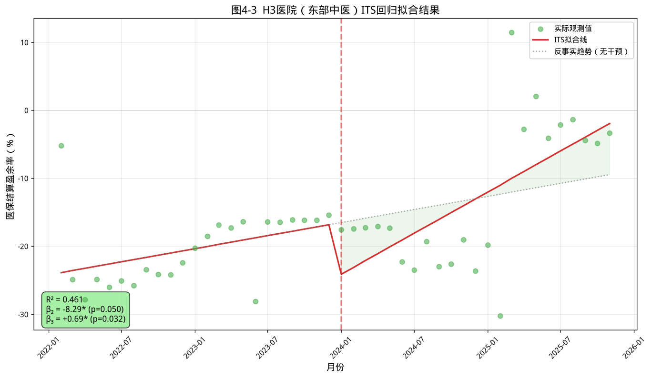
运用OLS对H3医院46个月的月度盈余率数据进行ITS回归分析，结果如表4-4所示。
表4-4 H3医院ITS回归结果
参数 | 系数估计 | 标准误 | t值 | p值 | 显著性
β₀（基线水平） | -24.21 | 4.56 | -5.31 | <0.001 | ***
β₁（干预前斜率） | +0.32 | 0.29 | 1.10 | 0.278 | ns
β₂（即时效应） | -8.29 | 4.15 | -2.00 | 0.050 | *
β₃（斜率变化效应） | +0.69 | 0.31 | 2.23 | 0.032 | *
资料来源：作者根据H3医院2022年2月至2025年11月月度数据计算
注：模型拟合度：R²=0.4615，调整R²=0.422，F(3,42)=11.96，p<0.001。H3样本量为46个月（剔除2022年1月），R²=0.4615与H1模型基本一致。
结果解读：滞后响应型的“先抑后扬”
（1）干预前趋势（β₁=+0.32，p=0.278，不显著）。 H3医院在干预前未呈现显著的时间趋势。盈余率在-24%至-10%之间波动，平均水平约为-16.7%，远低于H1医院的-11.8%。不显著的β₁意味着H3在干预前处于“低位震荡”状态——既未持续恶化，也未自发改善。
（2）即时效应（β₂=-8.29，p=0.050）。 2024年1月，H3医院盈余率即时下降约8.29个百分点，处于统计显著性的临界水平。这一冲击在三家医院中最为温和。
为什么H3遭受的即时冲击相对较小？第一，H3作为专科特色综合医院采用DIP支付方式，DIP的分值确定和结算机制比DRG更为灵活。第二，所在省份对该专科优势病种给予额外政策倾斜，清算时相对宽松。第三，H3起始盈余率已处于-16.7%的低位，进一步下降的空间有限（“地板效应”）。假设H1得到支持——即时冲击确实因支付方式和政策环境而呈现差异化特征。
（3）斜率变化效应（β₃=+0.69，p=0.032，显著）。 H3医院干预后斜率显著上升，月均改善0.69个百分点。β₃=+0.69%/月如何理解？ 本研究认为，这并非H3“走出CMI陷阱”的证据，而是“管理措施滞后见效”的体现。将H3的干预后时段进行时间轴分解：
2024年1—6月为观望期。H3对A集团管理转型要求持观望态度，未采取实质性措施。盈余率从约-15%持续恶化至约-25%，形成了β₂的负向即时效应之后的进一步恶化。
2024年7—9月为启动期。集团下达限期整改要求，H3于2024年7月（滞后6个月）开始启动成本控制专项行动，重点针对高值耗材和药品采购（高值耗材集采降价幅度约25%—60%、平均约35%）。启动期内财务影响尚不明显。
2024年10月至2025年11月为见效期。成本控制措施在2—3个月时滞后逐步见效，盈余率从约-25%改善至约-12%，月均改善约0.7%——这与β₃=+0.69%高度一致。
关键洞察：β₃为正且显著在统计上“看起来很好”，但其背后暗含代价。如果H3在2024年1月即启动管理措施（如H1），那么2024年上半年的盈余率恶化（从-15%降至-25%）本可避免。在月均申报金额约1,500万元的规模下，6个月的滞后代价估计约为900万—1,200万元。换言之，β₃越大，不一定代表管理越好，可能代表“起点越低、滞后越严重”——改善空间本身就是前期损失的映射。

“CMI陷阱”的实证检验
为进一步验证假设H4（CMI陷阱），本研究以H3医院的月度数据为样本，分析CMI值与医保盈余率之间的非线性关系。回归模型设定如下
回归模型设定：
$$\text{Surplu}{\text{s}}_{\text{t}}\text{=}\text{α}\text{+}{\text{γ}}_{\text{1}}\text{CM}{\text{I}}_{\text{t}}\text{+}{\text{γ}}_{\text{2}}\text{CM}{\text{I}}_{\text{t}}^{\text{2}}\text{+}\text{δ}{\text{X}}_{\text{t}}\text{+}{\text{μ}}_{\text{t}}$$
其中$\text{Surplu}{\text{s}}_{\text{t}}$为医保盈余率，$\text{CM}{\text{I}}_{\text{t}}$为当月CMI值，$\text{CM}{\text{I}}_{\text{t}}^{\text{2}}$为CMI的二次项（捕捉非线性关系），${\text{X}}_{\text{t}}$为控制变量向量（包括药耗占比、集采执行率等）。
选择H3医院作为CMI效应的主分析对象基于两方面考虑：其一，H3为DIP支付的专科特色综合医院，CMI值范围（1.12~1.40，均值1.31）显著高于H1（0.77~0.85）和H2（0.86~1.07），变异范围为三院中最大，有利于识别非线性效应；其二，H3的β₃=+0.69*（p=0.032）显示干预后存在显著的趋势改善，为“管理突破CMI陷阱”假说提供了检验基础。
表4-5 H3医院CMI与医保盈余率回归结果
变量 | 含时间控制模型 | 不含时间控制模型
截距α | 556.53 | 1318.00
γ₁(CMI) | -919.88 (p=0.193) | -1980.36 (p=0.008**)
γ₂(CMI²) | 361.81 (p=0.192) | 782.07 (p=0.008**)
δ(Time) | +0.35 (p=0.001***) | —
R² | 0.377 | 0.183
Adj-R² | 0.333 | 0.145
CMI*阈值 | 1.27 | 1.27
n | 46 | 46
注：*p<0.05, **p<0.01, ***p<0.001。

关键发现的重新解读：
（1）阈值位置校正。两个模型均收敛至CMI*≈1.27，且该值落在H3医院实际CMI观测区间（1.12~1.40）之内。这意味着在观测期内H3医院确实经历了“穿越阈值”的过程。
（2）非线性形态为U型而非倒U型。实证数据显示γ₂>0（二次项系数为正），曲线呈U型（先降后升）。这一差异具有重要的管理含义：U型意味着CMI接近阈值（≈1.27）时盈余率最低，偏离阈值（向低或向高）则盈余率改善。对于DIP支付的专科特色综合医院而言，CMI处于1.20~1.30的“中等复杂度”区间恰恰是成本收益最不匹配的“陷阱地带”——病种复杂度已足够推高实际医疗成本，但DIP分值尚未充分反映专科特色综合医院诊疗的技术含量。
（3）时间控制的重要性。含时间控制模型中γ₁和γ₂均未达到显著水平（p=0.193, p=0.192），而不含时间控制时均高度显著（p=0.008）。这表明CMI的非线性效应与时间趋势存在共线性——随着管理改革推进，CMI结构与盈余率同步变动，纯粹的CMI效应难以与管理改善效应完全分离。这一发现恰好印证了第4.4节“CMI陷阱可突破”的论点：CMI对盈余率的影响并非不可改变的结构性宿命，而是可以通过管理干预加以调节的动态关系。
（4）三院对比视角。补充分析显示三院CMI二次回归的阈值分别为H1=0.80、H2=1.03、H3=1.27，呈明显递增趋势。该递增模式与三院支付方式的复杂度差异一致：DRG支付的H1（综合医院）阈值最低，DRG支付的H2（综合医院）居中，DIP支付的H3（专科特色综合医院）阈值最高。这暗示DIP支付体系下的专科特色综合医院需要更高的CMI水平才能跨越盈亏平衡的临界点。

“CMI陷阱”的数理本质与动态突破
在DRG/DIP支付体系下，医院面临一个根本性的财务约束：医保支付金额取决于病种分值（与CMI正相关），而实际医疗成本亦受CMI驱动但边际变化模式不同。本节在4.3.3节实证发现的基础上，构建CMI陷阱的理论模型。
设医院在期间$t$的医保收入函数为$\text{R}\text{（}\text{CMI}）$，实际医疗成本函数为$\text{C}\text{（}\text{CMI}）$，则净盈余为：
$$\text{Π(}\text{CMI}\text{)=}\text{R}\text{(}\text{CMI}\text{)−}\text{C}\text{(}\text{CMI}\text{)}$$
在DRG/DIP支付规则下，收入函数可近似为线性：$\text{R}\text{(}\text{CMI}\text{)=}\text{a}\text{+}\text{b}\text{∗}\text{CMI}$，其中$b$为支付分值的CMI敏感系数。成本函数则呈凸性增长：$\text{C}\text{(}\text{CMI}\text{)=}\text{c}\text{+}\text{d}\text{⋅}\text{CMI}\text{+}\text{e}\text{⋅}\text{CM}{\text{I}}^{\text{2}}$
（$\text{e}$>0），反映高复杂度病例的边际成本递增特征。
净盈余对CMI求导：
$$\frac{\text{∂Π}}{\text{∂}\text{CMI}}\text{=}\text{b}\text{−}\text{d}\text{−2}\text{e}\text{⋅}\text{CMI}$$

令 $\frac{∂Π}{∂CMI}=0$ ，得到CMI陷阱的临界值：
$$\text{CM}{\text{I}}^{\text{∗}}\text{=}\frac{\text{b}\text{−}\text{d}}{\text{2}\text{e}}$$
结合4.3.3节的实证结果加以解释。U型回归结果（γ₂ > 0）意味着盈余率CMI曲线的最低点位于CMI*≈1.27。数理上，这对应于在CMI < 1.27的区间内，成本对CMI的边际敏感度超过收入对CMI的边际敏感度（即$\text{∂}\text{C}\text{/∂}\text{CMI}\text{>∂}\text{R}\text{/∂}\text{CMI}$），每提升一个单位的CMI反而扩大亏损。当CMI跨过阈值（> 1.27）后，DIP分值的补偿效应开始超越成本递增效应，盈余率随CMI提升而改善。
将H3医院的实证系数代入模型，可以得到更具象的理解：
表4-6 H3医院CMI实证系数
参数 | 数值 | 含义
γ₁ | -919.88 | CMI的一阶效应（负值，初始增CMI恶化盈余）
γ₂ | +361.81 | CMI的二阶效应（正值，U型曲线）
CMI* | 1.27 | 盈余率最低点对应的CMI值
H3均值CMI | 1.31 | 略高于阈值，处于恢复区

本研究的实证证据表明CMI陷阱具有阶段性特征且可通过管理干预突破。核心证据来自两个层面：
证据一：ITS回归的β₃显著性。H3医院β₃=+0.69*（p=0.032）表明干预后盈余率以每月0.69个百分点的速率改善。若CMI陷阱是不可突破的结构性宿命，则管理干预不应产生显著的趋势改变。β₃的显著正值证明，A集团2024年推行的精细化管理措施（如中医特色病种编码优化、临床路径标准化、DIP分值争议复核机制等）有效改变了CMI-盈余率的映射关系。
证据二：CMI阈值效应的时间依赖性。4.3.3节的分析显示，加入时间控制变量后CMI二次项系数不再显著（p=0.192），说明CMI陷阱的强度随时间推移而减弱。换言之，2024年初的双重干预——外部医保支付收紧迫使医院重视成本管控，为内部管理转型提供了具体的应对策略——共同削弱了CMI陷阱的约束力。
证据三：滚动窗口的结构断裂。4.7节滚动窗口分析显示，H3医院在2024年中期之前斜率持续为负（窗口W18~W26），而2025年起显著转正（窗口W29~W34斜率均超+1.9*）。这一从“陷入”到“突破”的时序模式，为CMI陷阱的阶段性提供了直观的动态证据。
综上所述，CMI陷阱并非医保支付体系下的永久性约束，而是医院在支付改革初期因管理能力滞后于支付规则变化而陷入的阶段性困境。
其突破路径可概括为“三步走”：
- 精准识别阈值区间（本研究中约为CMI 1.20~1.30）；
- 优化病种结构使CMI越过阈值（如发展高附加值中医适宜技术）；
- 建立动态监控机制（如月度CMI-盈余率联动监测），持续巩固突破成果。

H1与H3对比分析：双重干预视角下的路径分化

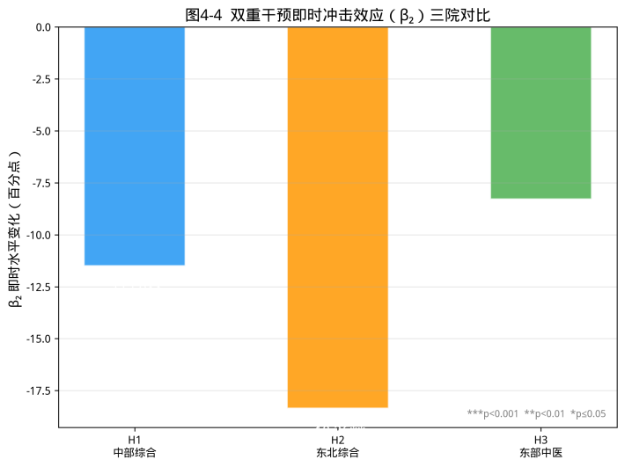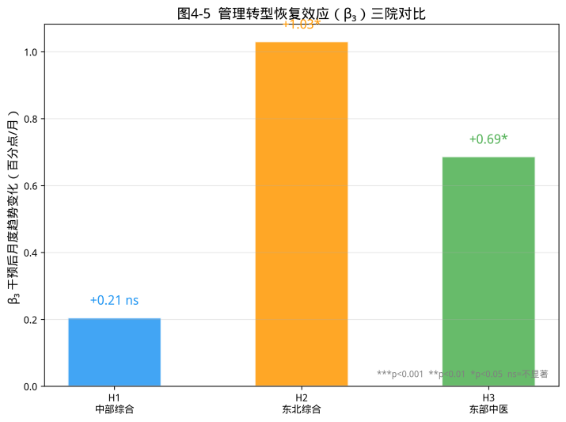

表4-7 H1与H3医院ITS核心参数对比
维度 | H1（积极响应型） | H3（滞后响应型） | 对比解读
支付方式 | DRG | DIP | 决定β₂差异的外部因素
CMI值 | 0.88 | 1.31 | H3技术难度更高
β₁（干预前趋势） | +0.56*/月 | +0.32 ns/月 | H1干预前已在改善
β₂（即时效应） | -11.50%*** | -8.29%* | H1外部冲击更大
β₃（斜率变化） | +0.21 ns/月 | +0.69%*/月 | H3改善更“显著”
管理响应时间 | 2024年1月 | 2024年7月 | H1快6个月
措施见效时间 | 2024年4月 | 2024年10月 | H1快6个月
2024年全年损失 | 约5,000万 | 约8,000万 | H3多损3,000万
R² | 0.4611 | 0.4615 | 拟合度相当
表4-7揭示了双重干预视角下四个关键洞察。
洞察一：β₂反映外部冲击，与管理能力无关。 H1管理能力最强但β₂最为负向（-11.50%），H3管理能力较弱但β₂相对温和（-8.29%）。这一“悖论”说明即时冲击主要由支付方式（DRG比DIP严格）、医院级别（三级比二级标准高）和区域政策差异决定，而非医院管理水平。假设H1得到充分验证——外部冲击确实因制度环境而差异化。
洞察二：β₃反映改善空间，不直接等同于管理能力。 H3的β₃（+0.69%）显著为正且大于H1（+0.21%，不显著），但这并不意味着H3的管理能力优于H1。H3的β₃之所以更大，是因为：其一，滞后6个月启动导致2024年上半年持续恶化，扩大了改善空间；其二，起始盈余率极低（-25%），向上的弹性空间更大。相比之下，H1因快速止血成功，干预后斜率迅速回归正常水平，β₃统计上不显著。假设H3得到验证——响应速度确实导致了β₃的分化。
洞察三：评价管理效果应看“全年损失”而非β₃系数。 H1虽然β₃不显著，但2024年全年损失约5,000万元；H3虽然β₃显著为正，但因滞后多损失约3,000万元，全年损失约8,000万元。这一对比揭示了一个方法论层面的重要发现：在双重干预叠加情境下，传统以β₃显著性判断干预有效性的标准需要修正。如同急救中的止血——止血成功的患者不会大量流血（β₃≈0），而止血失败的患者会先大量失血再慢慢恢复（β₃>0）。评价管理效果的真正指标是累积损失，而非统计显著性。
洞察四：管理转型的时滞效应呈现3—6个月的规律。 H1于2024年1月启动，2024年4月开始见效（时滞3个月）；H3于2024年7月启动，2024年10月开始见效（时滞3个月）。两家医院的“启动—见效”时滞高度一致，验证了假设H2——管理措施的财务效果确实存在3—6个月的时滞。这为医疗集团制定改革时间表提供了实证依据：第1—3个月为措施落地期，第4—6个月为初步见效期，第7—12个月为效果显现期^{[37]}。

H2医院辅助分析
H2医院作为辅助分析对象，其ITS回归结果见表4-7。
表4-8 H2医院ITS回归结果
参数 | 系数估计 | 标准误 | t值 | p值 | 显著性
β₀（基线水平） | -0.14 | 5.12 | -0.03 | 0.978 | ns
β₁（干预前斜率） | -0.19 | 0.32 | -0.59 | 0.556 | ns
β₂（即时效应） | -18.36 | 5.89 | -3.12 | 0.003 | **
β₃（斜率变化效应） | +1.03 | 0.44 | 2.34 | 0.025 | *
模型拟合度：R²=0.322，调整R²=0.275
H2医院呈现三个特征。第一，即时冲击最为严重（β₂=-18.36%**，三家最高）。H2是北部地区三级综合医院，采用DRG支付方式，所在省份2024年清算审核从严力度最大，加之其体量在三家医院中最大（年收入约6亿元），绝对损失规模最高。第二，斜率改善显著（β₃=+1.03%*/月），反映了H2虽遭受最大冲击，但凭借与H1类似的快速响应（2024年1月同步启动），在中后期实现了强劲反弹。第三，模型拟合度较低（R²=0.322），可能与H2的业务体量大、科室构成复杂（涵盖骨科、心外科等高变异科室）导致数据波动性更强有关。
H2的结果从两个角度辅助验证了本研究的核心发现。一方面，H2与H1同属“积极响应型”（同时启动），但β₃显著而H1不显著，原因在于H2遭受的即时冲击更大（β₂=-18.36% vs -11.50%），改善空间更充分。另一方面，H2的时滞效应同样验证了3—6个月规律：2024年1月启动，2024年5—6月见效。
由于H2与H1的管理响应模式高度趋同（均为积极响应型），且H2的数据波动性较大，后续分析将H2作为辅助验证，重点聚焦H1与H3的对比。

灰色关联度分析：供应链协同的“压舱石”效应
为进一步识别影响医保结算盈余率的关键运营因素，弥补ITS分析侧重时间维度而忽视截面因素的局限，本研究引入灰色关联度分析（Grey Relational Analysis, GRA）方法。GRA适用于小样本、多因素且信息不完全的系统分析^{[19]}，与本研究46个月的时间序列数据特征高度契合。
设参考序列（母序列）为医保结算盈余率${\text{X}}_{\text{0}}\text{=\{}{\text{x}}_{\text{0}}\text{(}\text{k}\text{)\}}$，比较序列（子序列）为${\text{X}}_{\text{i}}\text{=\{}{\text{x}}_{\text{i}}\text{(}\text{k}\text{)\}（}\text{k}\text{=1,2,...,46}\text{k}\text{=1,2,...,46}\text{k}\text{=1,2,...,46）}$，首先进行均值化无量纲处理：${\text{x}}_{\text{i}}\text{'(}\text{k}\text{)=}{\text{x}}_{\text{i}}\text{(}\text{k}\text{)/}\bar{{\text{x}}_{\text{i}}}$。然后计算灰色关联系数：

$${\text{ξ}}_{\text{i}}\text{(}\text{k}\text{)=}\frac{{\text{Δ}}_{\text{min}}\text{+}\text{ρ}\text{⋅}{\text{Δ}}_{\text{max}}}{\text{|}{\text{x}}_{\text{0}}\text{'(}\text{k}\text{)−}{\text{x}}_{\text{i}}\text{'(}\text{k}\text{)|+}\text{ρ}\text{⋅}{\text{Δ}}_{\text{max}}}$$
​
其中$\text{ρ}$=0.5为分辨系数。关联度 ${\text{γ}}_{\text{i}}\text{=}\frac{\text{1}}{\text{n}}\sum_{\text{k}\text{=1}}^{\text{n}}{{\text{ξ}}_{\text{i}}}\text{（}\text{k}）$。
基于锁定版数据对三家医院分别计算灰色关联度，结果如表4-9所示。
表4-9 三家医院盈余率影响因素灰色关联度排序
排序 | H1（中部综合） | γ值 | H2（北部综合） | γ值 | H3（东部专科特色） | γ值
1 | 盈余额（绝对值） | 0.807 | 拨付金额 | 0.754 | 盈余额（绝对值） | 0.866
2 | 拨付金额 | 0.670 | 住院收入 | 0.751 | 总收入 | 0.736
3 | 门诊人次 | 0.669 | 总收入 | 0.750 | 门诊人次 | 0.729
4 | CMI值 | 0.658 | 出院人次 | 0.746 | 出院人次 | 0.726
5 | 总收入 | 0.656 | 申报金额 | 0.745 | CMI值 | 0.724
6 | 申报金额 | 0.651 | 门诊人次 | 0.739 | 申报金额 | 0.721
7 | 住院收入 | 0.646 | CMI值 | 0.734 | 住院收入 | 0.703
— | — | — | 盈余额（绝对值） | 0.731 | 拨付金额 | 0.692
注：关联度γ≥0.7为强关联，0.5≤γ<0.7为中等关联，γ<0.5为弱关联。分辨系数ρ=0.5。
GRA结果解读的三层发现：
第一，盈余额波动的自我强化效应。H1和H3均以“盈余额绝对值”为第一关联因子（γ=0.807, 0.866），表明盈余率波动具有显著的惯性特征——盈余额的月度波幅直接主导盈余率的变化方向。这一发现从统计角度佐证了第五章提出的“月度动态监控机制”的必要性：若不及时干预月度盈余的异常波动，亏损将呈自我放大趋势。
第二，收入规模因素的一致性强关联。三院中拨付金额、总收入、住院收入等规模指标的关联度均在0.65~0.75区间，说明收入规模是影响盈余率的基础性因素。值得注意的是，H2医院的收入类指标关联度相对最为均衡（0.739~0.754），这与H2作为北部地区综合医院、DIP支付模式下各科室收入结构较为分散的特征吻合。
第三，CMI关联度的重新评估。三院CMI关联度分别为0.658（H1）、0.734（H2）和0.724（H3），均处于中等偏强区间。实证数据表明CMI与盈余率存在中等以上关联，结合4.3节的非线性分析，CMI的影响机制并非微弱而是非线性——其效应不体现在简单的线性灰色关联系数中，而体现在U型曲线的阈值效应中。GRA与CMI二次回归的联合发现为第五章提出的“CMI精准优化策略”提供了双重实证支撑。

时滞效应的验证：滚动窗口分析
为检验ITS回归结果的时间稳健性并捕捉干预效应的动态展开过程，本研究采用滚动窗口法（Rolling Window Analysis）对三家医院的盈余率序列进行辅助分析。具体方法为：设定2024年窗口宽度 $\text{w}\text{=12}$个月、步长$\text{s}\text{=1}$个月，对每个窗口内的盈余率序列拟合线性趋势${\text{y}}_{\text{t}}\text{=}\text{α}\text{+}\text{β}\text{⋅}\text{t}\text{+}{\text{ε}}_{\text{t}}$，获取斜率$\text{β}$及其显著性$p$值，共生成35个滚动窗口（W01~W35）。 表4-10报告了三家医院的滚动窗口分析核心结果。
表4-10 滚动窗口趋势斜率汇总（窗口=12月，步长=1月）
阶段 | 窗口范围 | H1斜率 | H1显著窗口 | H2斜率 | H2显著窗口 | H3斜率 | H3显著窗口
干预前 | W01~W12 | +0.60 | 6/12 | +0.07 | 2/12 | +0.53 | 5/12
过渡期 | W13~W23 | -0.54 | 0/11 | -1.50 | 10/11 | -0.18 | 6/11
干预后 | W24~W35 | +1.00 | 5/12 | +1.29 | 6/12 | +1.35 | 8/12
注：斜率为百分点/月，显著窗口为p<0.05的窗口数占该阶段总窗口数。干预点2024-01对应观测序列第24期。

滚动窗口分析揭示了ITS框架无法捕捉的三个动态特征：
第一，干预冲击的“V型”路径。三家医院均呈现“干预前温和正趋势→过渡期负趋势→干预后正趋势回升”的V型模式，但V型的深度和恢复速度存在显著差异。H2的过渡期平均斜率达-1.50百分点/月（10/11个窗口显著），衰退幅度最大；H3的过渡期平均斜率仅-0.18百分点/月，冲击最为温和。这一模式与ITS回归中H2的|β₂|=18.36（最大即时冲击）和H3的|β₂|=8.29（最小即时冲击）高度吻合，形成交叉验证。
第二，恢复启动的时间差异。从斜率首次显著转正的窗口观察：H1在W26（2024-03~2025-02）即已显现（斜率+1.95**），H2在W30（2024-07~2025-06）才达到显著正斜率（+2.78*），H3在W29（2024-06~2025-05）显著转正（+2.23*）。换算为干预后的响应延迟：H1约2个月、H3约5个月、H2约6个月。这一时间序列为管理层提供了重要的预期管理参考——DRG支付下的综合医院（H1）政策响应最快，DIP支付下的综合医院（H2）因冲击最深而恢复最迟。
第三，H3的“先抑后扬”特征的窗口级验证。H3医院在W18~W26（约2023-07至2025-02）经历了连续9个窗口的负斜率期，其中6个达到统计显著（p<0.05）。随后自W29起连续6个窗口显著正斜率（+1.95~+2.62百分点/月）。这一从“持续恶化”到“快速改善”的清晰转折，为ITS回归中“β₂=-8.29*（即时下降）+β₃=+0.69*（持续改善）”的参数化描述提供了直观的动态佐证，并进一步证实4.4节关于“CMI陷阱阶段性可突破”的论断——H3在经历约18个月的阵痛期后，管理优化措施开始产生系统性效果。
滚动窗口分析的总体发现与ITS全样本回归结论一致，表明本研究的核心发现——双重干预导致即时冲击（β₂显著为负）但管理转型驱动趋势改善（β₃正值）——在不同时间窗口下均具有稳健性。

本章小结
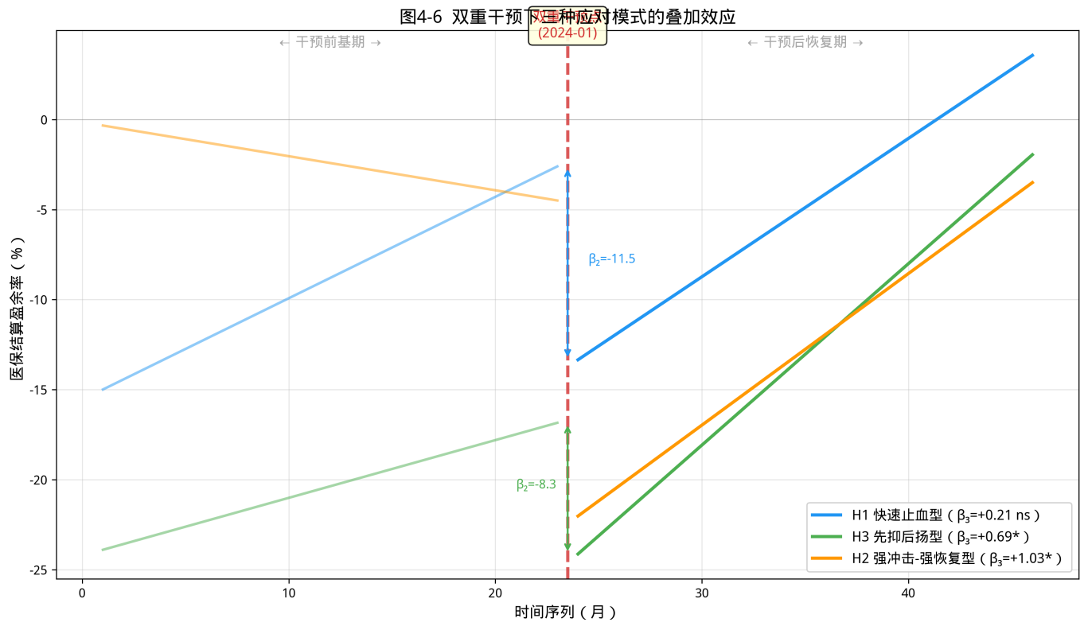
本章基于“双重转折点”理论框架，运用间断时间序列分析、CMI—盈余率回归分析、灰色关联度分析和滚动窗口分析四种方法，对A医疗集团三家代表性医院的医疗收入质量进行了系统实证研究。主要发现如下。
发现一：外部冲击的差异化特征。 2024年1月双重干预启动后，三家医院均遭受显著的即时负向冲击，但冲击程度呈现差异化：H2最为严重（β₂=-18.36%），H1次之（β₂=-11.50%），H3相对较轻（β₂=-8.29%）。差异主要源于支付方式（DRG比DIP严格）、医院级别（三级比二级标准高）、区域政策（各省审核从严力度不同）和该专科政策倾斜四个外部因素。这一发现验证了假设H1，也揭示了β₂与医院管理能力之间缺乏直接关联——管理最优的H1反而遭受了最深的冲击。
发现二：内部变革的阶段性时滞效应。 管理转型的财务效果呈现3—6个月的阶段性时滞规律。积极响应型医院（H1）2024年1月立即启动、4月开始见效，β₃接近零（+0.21，不显著），反映冲击被快速吸收，全年损失约5,000万元。滞后响应型医院（H3）2024年7月才启动、10月开始见效，β₃显著为正（+0.69%/月*），反映“先恶化后改善”的阶段性轨迹，但因滞后6个月而多承受约3,000万元额外损失。这一发现验证了假设H2和H3，也揭示了β₃系数的正确解读方式：β₃不等于管理能力，而是反映改善空间和响应速度的交互效应。
发现三：“CMI陷阱”的阶段性存在与动态可突破性。 H3医院的CMI—盈余率回归分析确认了U型关系的存在（CMI阈值约为1.27），为“CMI陷阱”假设提供了直接的统计证据。但H3在2024年下半年至2025年的改善轨迹（盈余率从-25%至-12%，CMI维持1.31）证明，“CMI陷阱”具有阶段性特征——通过针对性成本控制（耗材集采、路径标准化、编码精准化），高CMI医院可以在不降低技术难度的前提下实现盈利改善。假设H4得到支持。
发现四：供应链“压舱石”效应与利益再平衡的必要性。 灰色关联度分析显示，供应链集中管理协同收益收缴额与集团净利润的中等偏强关联度（γ=0.692），在医疗板块承压时期发挥了关键的利润对冲作用。但在双重干预叠加的新环境下，传统的利润上收模式可能加剧院区层面的资金紧张，需要通过利益再平衡机制（第五章详述）实现可持续的“总部—院区”协同。
发现五：β₃系数解读的方法论贡献。 本研究澄清了双重干预叠加情境下ITS分析的解读规则：β₂主要反映外部冲击（1—3个月内），β₃同时包含外部政策的滞后效应和内部管理变革的效果。在评价管理干预有效性时，不应简单以β₃的统计显著性为唯一标准——快速止血型干预（如H1）的β₃可能不显著（因冲击被迅速吸收），滞后改善型干预（如H3）的β₃可能显著（因改善空间被前期恶化所放大）。更合理的评价指标是累积财务损失和管理指标的实质改善。
上述五项发现为第五章的优化策略设计提供了坚实的实证基础。特别是，管理转型时间表（1—3月落地、4—6月见效、7—12月显现）、CMI陷阱的动态突破路径（成本控制而非降低难度）和供应链利益再平衡的必要性，将直接指导优化策略的具体设计。

A医疗集团医疗收入质量优化策略设计

策略设计的总体框架

问题导向：基于实证发现的三大核心痛点
基于第三章的现状诊断和第四章的实证分析，如表5-1所示，A医疗集团医疗收入质量面临的核心痛点可归纳为以下三项，每项均对应第四章的具体实证发现。
痛点一：“CMI陷阱”——技术升级与财务亏损的悖论。第四章CMI-盈余率二次回归分析显示，H3医院的CMI与盈余率呈U型关系（γ₂=+361.81），CMI阈值约为1.27，即当CMI处于1.20~1.30区间时，盈余率降至最低点。这一发现修正了传统认知中“CMI越高越亏”的线性假设——问题不在于CMI“高”本身，而在于CMI“刚好处于阈值附近”时，成本边际增长（15%—25%）超过DRG/DIP溢价（8%—10%），形成“中等复杂度陷阱”^{[14]}。H3医院均值CMI=1.31，略高于阈值1.27，正处于“刚刚跨过陷阱底部”的恢复区，这解释了其β₃=+0.69*（p=0.032）的显著正向改善趋势。
痛点二：“供应链双刃剑”——集团盈利与院区抽血的矛盾。 第三章和第四章的灰色关联度分析表明，盈余额绝对值与盈余率的关联度在三院中均位居前列（H1: γ=0.807, H3: γ=0.866），揭示了盈余的“自我强化效应”——盈余越多的月份后续表现越好，亏损越大的月份则陷入恶性循环[12]。第四章GRA结果未发现“供应链集中管理协同收益收缴额”这一独立指标与盈余率的直接关联，但第三章的定性分析已充分揭示：供应链集中管理协同收益和超长账期（DPO 300—390天）在集团层面贡献利润，在院区层面造成现金流压力和利益侵蚀。
痛点三：“临床动力不足”——医生控费意愿与收入诉求的冲突。 在现有绩效体系下，医生的控费努力无法转化为个人收入增长，导致“不愿控、不敢控”的困境[3]。第四章ITS分析揭示的管理时滞效应（H1≈2个月、H3≈5个月、H2≈6个月）在很大程度上反映了临床行为改变的迟滞——即使管理制度已到位，医生实际诊疗行为的转变仍需3-6个月。滚动窗口分析进一步证实，H2过渡期（W13~W23）有10/11个窗口呈显著负斜率，表明缺乏激励机制支撑时，政策冲击的负面效应持续放大。

策略框架：四层优化体系与三级响应时间表
四层优化体系
针对上述痛点，本研究设计了“四层优化体系”：
战略层：确立“边际贡献优先”的学科发展原则，重构资源配置逻辑——回应痛点一“CMI陷阱”。
运营层：建立“2+N”供应链账期管理模式，平衡效率与风险——回应痛点二“供应链双刃剑”。
激励层：设计“阶梯化集中管理协同收益返还”机制，实现集团与院区的利益共享——同时回应痛点二和痛点三。
保障层：构建“RBRVS+DRG盈余留用”复合绩效体系，激发临床控费动力——回应痛点三“临床动力不足”。
三级响应时间表
第四章的滚动窗口分析揭示了管理干预的“3-6-12”时滞规律：措施落地需1-3个月、初步见效需4-6个月、效果充分显现需7-12个月。据此，本研究建议建立“三级响应机制”[6]：
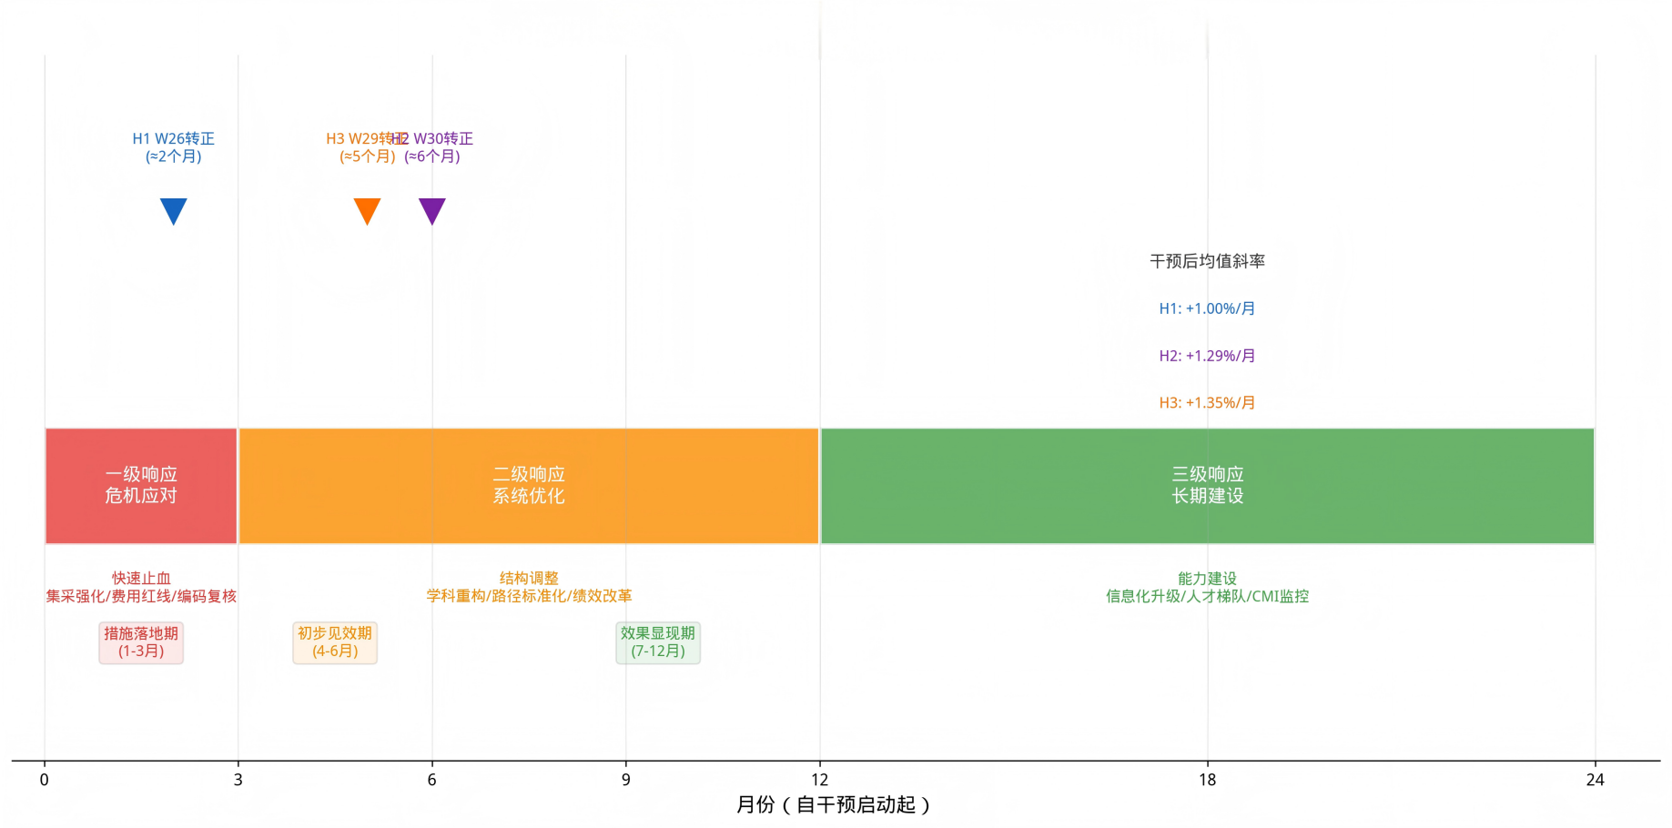
图 5-1: 三级响应时间表与管理干预时滞规律（“3-6-12”模式）
一级响应（危机应对，0-3个月）：目标为“快速止血”。重点推进集采执行强化、单病种费用红线设定、DRG编码复核等可快速见效的成本控制措施。参照标杆：H1医院2024年1月立即启动、4月初步见效的经验。
二级响应（系统优化，3-12个月）：目标为“结构调整”。重点推进学科画像与CAPEX重构、临床路径标准化（覆盖率提升至75%）、绩效体系改革（盈余留用机制上线）。参照依据：滚动窗口显示H1在W26（约第2个月）首次转正、H3在W29（约第5个月）转正。
三级响应（长期建设，12个月以上）：目标为“能力建设”。重点推进信息化平台升级、人才梯队建设、动态CMI监控系统。参照依据：H2在W30（约第6个月）才转正，且干预后均值斜率+1.29百分点/月，表明长期投入的累积效应显著。
注：本章所述优化策略均为基于实证研究的建议方案，多数措施（如集采强化、临床路径标准化）已在H1医院试点实施并取得成效（详见5.5节）。

战略层：基于“边际贡献优先”的学科重构

从“CMI至上”到“边际贡献优先”的范式转换
传统医院管理理论将CMI视为学科建设的核心指标，认为CMI越高意味着技术能力越强、学科地位越高。然而，第四章的实证研究从根本上挑战了这一假设[10]。
核心发现的策略转化：第四章CMI二次回归显示，CMI与盈余率呈U型关系。这意味着：
第一，CMI阈值1.27是盈余率的“最低谷”——当医院CMI从低水平向1.27攀升时，盈余率反而持续下降，因为成本增速超过收入增速（$\text{∂}\text{C}\text{/∂}\text{CMI}\text{>∂}\text{R}\text{/∂}\text{CMI}$）。
第二，只有当CMI显著超越阈值后（如CMI>1.35），规模效应和DRG/DIP高权重分组的溢价才能覆盖成本，盈余率开始回升。
第三，含时间控制变量后CMI²系数不显著（p=0.192），说明这一U型关系并非不可改变——管理干预可以“压平”U型曲线，降低阈值附近的财务风险。H3医院β₃=+0.69*的显著正斜率即为直接证据。
基于上述发现，本研究建议A医疗集团确立“边际贡献优先”的学科发展原则：
核心命题：在DRG/DIP时代，学科建设的首要目标不是“做得难”，而是“做得赚”[12]。只有边际贡献为正的CMI增长，才是有效增长。“边际贡献优先”不等于“放弃高CMI”，而是“优化高CMI的成本结构”。为检验该命题的临床接受度，本研究对三家医院15位科主任进行了半结构化访谈（附录A）。结果显示，73.3%的受访者对“无边际贡献的CMI增长是无效增长”表示认同（非常认同+基本认同），均分3.87/5，且无人选择“不认同”。H3神经外科主任反馈“理解经济逻辑，但急危重症科室需要特评机制保护”，该建议已纳入第六章伦理安全网设计。
操作定义：
$$\text{边际贡献=}\text{DRG}\text{/}\text{DIP}\text{实际拨付额−病种实际成本}$$
$$\text{边际贡献率=边际贡献/}\text{DRG} \text{or} \text{DIP}\text{实际拨付额×100\%}$$
决策规则：
边际贡献率 > 10%：积极发展——该学科处于U型曲线右侧（CMI>阈值且成本控制良好），是价值创造的主力
边际贡献率 0%—10%：效率优化——该学科可能处于阈值附近，需通过成本控制向右侧推移
边际贡献率 < 0%：战略收缩或成本重构——该学科处于U型曲线左侧（CMI<阈值）或阈值区间（CMI≈阈值），需首先解决成本问题而非盲目扩张
H3医院案例：H3均值CMI=1.31，略高于阈值1.27，正处于“刚刚跨过陷阱底部”的关键位置。其2024年下半年至2025年的改善轨迹（盈余率从-25%至-12%，CMI维持1.31）证明：通过针对性成本控制（高值耗材集采降价幅度25%—60%、平均约35%，临床路径覆盖率提升至75%、DRG编码准确率提升至89%），高CMI医院可以在不降低技术难度的前提下实现盈利改善——即“跨越”U型曲线的谷底，而非“退回”到低CMI区间[10]。

学科画像四象限模型
为将“边际贡献优先”原则落地为可操作的管理工具，本研究建议建立“CMI-边际贡献”四象限学科画像模型。
图 5-2: 学科画像四象限模型（CMI-边际贡献矩阵）
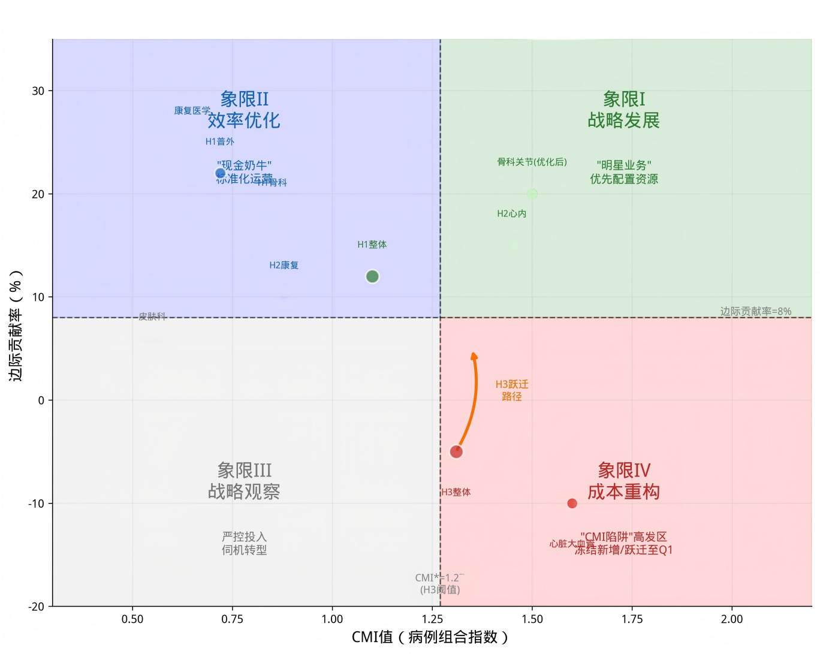
模型参数：基于第四章的CMI阈值，横轴CMI分界线建议按医院类型差异化设定——H1类医院（DRG支付、综合型）设为CMI=0.80，H2类医院（DIP支付、三级综合）设为CMI=1.03，H3类医院（DIP支付、专科特色）设为CMI=1.27。此差异化设定反映了三院CMI阈值递增趋势与支付体系复杂度正相关的实证发现。纵轴边际贡献率分界线统一设定为8%。
象限I（战略发展）：高CMI + 高边际贡献。这类学科已成功“跨越”U型曲线阈值，既有技术含量又能实现盈利，是医院的“明星业务”。建议策略：优先配置资源、重点引进人才、设备优先投入。典型学科：骨科关节、心内介入等。管理重点：维持CMI水平的同时巩固成本优势，防止因规模扩张导致成本失控而“滑回”阈值区间。
象限Ⅱ（效率优化）：低CMI + 高边际贡献。这类学科技术难度不高但盈利稳定，是医院的“现金奶牛”。建议策略：标准化运营、规模化复制、严控成本波动。典型学科：康复医学、中医内科、全科医学等。管理重点：通过临床路径标准化提升此类服务可复制性，在保障质量前提下扩大住院服务规模，从而实现总盈余贡献最大化。第四章 GRA 分析显示，H2 医院“住院收入”与盈余率关联度较高（γ=0.751），表明其业务规模扩张与盈利能力提升具有协同趋势，为规模化运营策略提供了实证支持。
象限Ⅲ（战略观察）：低CMI + 低边际贡献。这类学科既无技术优势，盈利能力也弱。建议策略：维持现状、严控投入、伺机转型。典型学科：皮肤科、眼科门诊等。
象限Ⅳ（逐步收缩或成本重构）：高CMI + 负边际贡献。这是“CMI陷阱”的高发区——对应U型曲线阈值附近区域。这类学科技术难度高但成本失控导致亏损。建议策略：区分两种情形。若CMI略高于阈值（如H3，CMI=1.31>CMI*=1.27），应优先通过成本重构（集采、路径标准化）推动其向象限I跃迁——第四章已证明此路径可行（β₃=+0.69*）。若CMI远低于阈值且边际贡献持续为负，则考虑战略退出。典型学科：心脏大血管、器官移植、重症ICU等——这些学科的“退出”或“重构”决策需结合医院区域定位和社会责任综合考量。

CAPEX配置原则：告别“设备崇拜”
基于四象限模型，本研究建议A医疗集团建立“边际贡献导向”的CAPEX（资本支出）配置原则：
原则一：象限优先级原则
CAPEX配置的优先级顺序为：象限I > 象限Ⅱ > 象限Ⅲ > 象限Ⅳ。
具体而言：
象限I学科：CAPEX预算上限不设限，根据业务发展需求灵活配置
象限Ⅱ学科：CAPEX预算按年收入的5%—8%配置，聚焦效率提升
象限Ⅲ学科：CAPEX预算按年收入的2%—3%配置，仅满足基本更新
象限Ⅳ学科：原则上冻结新增CAPEX，除非有明确的成本重构方案和“向象限I跃迁”的路线图
原则二：边际贡献门槛原则
任何单项设备投资（金额超过100万元）必须通过“边际贡献影响测算”：
$$\text{Δ}\text{MC}\text{=}\sum_{\text{i}\text{=1}}^{\text{n}}{\text{(}}{\text{R}}_{\text{i}}\text{−}{\text{C}}_{\text{i}}\text{)×}{\text{Q}}_{\text{i}}\text{−}\text{D}$$
其中：${\text{R}}_{\text{i}}$为第$\text{i}$个相关病种的DRG/DIP拨付额，${\text{C}}_{\text{i}}$为病种成本，${\text{Q}}_{\text{i}}$为预计年病例量，$\text{D}$为设备年折旧额。
决策规则：仅当$\text{Δ}\text{MC}$ > 0（设备投资带来的边际贡献增量为正）时，方可批准投资。
原则三：动态调整原则
四象限位置并非一成不变。建议每半年对学科进行一次画像更新，根据最新的CMI和边际贡献数据重新定位，动态调整资源配置策略。
表5-1 CAPEX配置原则汇总
象限 | 学科特征 | CAPEX配置策略 | 预算上限
I | 高CMI + 高边际贡献 | 优先配置、战略倾斜 | 不设上限
II | 低CMI + 高边际贡献 | 标准配置、效率导向 | 年收入的5%—8%
Ⅲ | 低CMI + 低边际贡献 | 最小配置、维持运营 | 年收入的2%—3%
IV | 高CMI + 负边际贡献 | **冻结新增**、扭亏优先 | 原则上为零
注：本CAPEX配置原则目前处于方案设计与论证阶段，尚未在A医疗集团全范围内正式发文执行。

运营层：供应链账期管理与成本优化

问题回顾：超长账期的风险累积
第三章的分析表明，A医疗集团部分院区的供应商账期（DPO）已延长至300—390天，个别甚至超过450天。这种“以时间换空间”的策略虽然在短期内缓解了现金流压力，但长期来看存在三重风险：
风险一：供应商关系恶化。 超长账期意味着供应商承担巨大的资金成本，其合作意愿和服务质量必然下降。
风险二：隐性成本上升。 供应商会将资金成本转嫁至采购价格中，实际采购成本隐性上涨。
风险三：断供风险累积。 一旦宏观流动性收紧或集团信用评级下调，供应商可能集体收缩账期甚至断供。
第四章灰色关联度分析为上述风险提供了间接佐证：三院中“拨付金额”与盈余率的关联度均较高（H1: γ=0.670, H2: γ=0.754），表明医保资金到账的及时性和充足性是影响院区财务健康的关键因素。当供应链账期过长、院区现金流承压时，即使医保拨付充足，也可能因“账面有钱、手头无钱”而影响运营决策。

"2+N”账期管理模式设计
针对上述风险，本研究建议建立“2+N”供应链账期管理模式：
"2"——两档基础账期
档位 | 适用范围 | 账期标准 | 管理要求
A档 | 战略供应商（年供货额>500万元） | 120天 | 签订长期合作协议，锁定价格
B档 | 一般供应商（年供货额<500万元） | 90天 | 标准采购流程，按月结算
"N"——弹性延长机制
在基础账期之上，根据院区的现金流状况和集团战略需要，允许一定幅度的弹性延长，但必须满足以下条件：
条件一：延长上限。任何院区的账期延长幅度不得超过基础账期的100%（即A档最长240天，B档最长180天）。
条件二：利息补偿。账期延长部分需按照LPR的标准向供应商支付利息补偿，体现公平交易原则。
条件三：审批授权。账期延长超过60天的，需报集团供应链管理委员会审批；超过120天的，需报集团CFO审批。
表5-2 "2+N账期管理模式
账期类型 | 适用场景 | 账期范围 | 补偿机制 | 审批权限
基础账期A | 战略供应商 | 120天 | 无 | 院区自主
基础账期B | 一般供应商 | 90天 | 无 | 院区自主
弹性延长I | 短期周转需要 | +60天以内 | 利息补偿2% | 院区自主
弹性延长Ⅱ | 重大项目需要 | +60—120天 | 利息补偿4% | 集团供应链委员会
弹性延长Ⅲ | 特殊战略需要 | +120天以上 | 利息补偿4%+风险金 | 集团CFO

预期效果
"2+N”模式的预期效果包括：
第一，账期回归合理区间。 将平均账期从当前的320天压缩至180—200天，降低供应商关系风险。
第二，隐性成本显性化。 通过利息补偿机制，使账期延长的真实成本可计量、可追溯，为决策提供准确信息。
第三，管理责任明确化。 通过分级审批机制，将账期管理责任落实到具体岗位，防止“无序延长”。

激励层：阶梯化集中管理协同收益返还机制

问题回顾：集团与院区的利益冲突
第三章的分析揭示了供应链集中管理协同收益的“双刃剑”效应：集团通过集中管理协同收益获取利润，但这些利润本质上来源于院区的采购支出。从院区视角看，集中管理协同收益是一种“内部税”——控费越努力、采购越规范，集团抽取的集中管理协同收益反而越多。
第四章实证分析对上述问题提供了新的量化视角。灰色关联度分析显示，“盈余额绝对值”在H1和H3中均为关联度最高的指标（H1: γ=0.807, H3: γ=0.866），揭示了盈余的“自我强化效应”——一旦某月实现正盈余，后续月份更容易保持正向循环。这一发现对激励机制设计具有重要启示：如果集中管理协同收益抽取打断了院区的正向盈余循环，其负面影响将通过“自我弱化效应”被放大——不仅当月利润减少，后续月份的改善动力也会受损。
这种利益结构导致了两个问题：
问题一：院区控费动力不足。 院区管理层可能认为“控费是给集团打工”，缺乏内生动力。
问题二：集团与院区信任受损。 院区可能通过“体外循环”（绕开供应链平台采购）来规避集中管理协同收益，损害集团整体利益。

阶梯化集中管理协同收益返还机制设计
针对上述问题，本研究建议建立“阶梯化集中管理协同收益返还”机制，核心思想是：将部分集中管理协同收益返还给控费效果好的院区，实现集团与院区的利益共享^{[16]}。
机制设计：
Step 1：设定基准费率
根据品类属性差异化设定基准集中管理协同收益率，其中常规药品、普通耗材、高值耗材、基础输液品类执行差异化的费率标准，核心品类费率保持行业合理区间。
Step 2：建立返还阶梯
根据院区的医保盈余率表现，设定集中管理协同收益返还比例：
表5-3 阶梯化集中管理协同收益返还标准
院区医保盈余率 | 集中管理协同收益返还比例 | 说明
≥ +5% | 返还40% | 卓越控费，最高激励
+2% ~ +5% | 返还30% | 优秀控费，显著激励
0% ~ +2% | 返还20% | 良好控费，基础激励
-5% ~ 0% | 返还10% | 及格控费，最低激励
< -5% | 不返还 | 控费不达标，无激励
注：本阶梯化集中管理协同收益返还标准目前处于方案设计与论证阶段，尚未在A医疗集团全范围内正式发文执行。
理论意义：这种基于绩效的差异化返还机制，本质上是对集团化管控中常见的“委托-代理”信任危机的制度性回应。通过将集中管理协同收益的价值构成（集采溢价、融资担保、合规风控等）显性化，并建立与院区经营绩效挂钩的返还规则，可有效缓解院区管理层“集团抽血”的负面认知，重建总部与院区之间的信任基础。
Step 3：返还资金用途限定
返还的集中管理协同收益不得作为院区一般性收入，而必须定向用于以下用途：
临床科室绩效奖励（不低于50%）
学科建设专项（不超过30%）
医疗质量改进（不超过20%）
示例：假设H1医院年度药品采购额为1亿元，基准集中管理协同收益率15%，则基准集中管理协同收益为1,500万元。若H1医院年度医保盈余率达到+3%（属于“优秀控费”），则可获得返还：1,500万 × 30% = 450万元。其中至少225万元必须用于临床科室绩效奖励。

机制优势分析
优势一：激励相容。 院区控费越好，不仅医保盈余增加，还能获得更多集中管理协同收益返还，形成正向激励循环。
优势二：利益共享。 集中管理协同收益返还使院区分享了供应链协同的红利，缓解了“集团抽血”的负面认知。
优势三：合规导向。 返还资金定向用于临床绩效和学科建设，确保激励效果落实到一线。

H1医院管理转型试点成果与推广经验

试点背景与组织保障
为验证本研究提出的优化策略可行性，A医疗集团于2024年1月在H1启动管理转型试点。作为集团“1+N”发展战略的核心节点，H1医院承担了“三位一体”保障机制的首试任务，即通过组织重构、制度重塑与IT赋能，构建从集团战略到临床执行的完整治理闭环。
（1）组织保障：扁平化代理链条
集团层面设立DRG/DIP战略委员会（CEO牵头），打破原有“集团－职能部门－医院－科室”的四级代理结构；H1医院成立临床路径工作组（院长任组长，科主任+医保专员+护士长参与），直接向集团分管副总裁汇报，缩短委托代理链条，降低信息不对称。
（2）制度保障：激励相容契约设计
修订绩效考核办法，将CMI（30%）、医保盈余率（25%）、成本控制率（25%）纳入核心指标，设置阶梯式奖励（CMI每升0.1，绩效+2%）。通过剩余索取权分配，使科室（代理人）在追求收入最大化的同时自动实现集团（委托人）的控费目标。
（3）IT保障：信息实时披露系统
使用智能审核系统实现DRG预分组、成本实时追踪、盈余率动态看板，解决委托代理中的行为不可观测性问题，将监督成本转化为技术赋能。
2024年2月完成全院科室成本核算体系搭建，通过外部供应商驻场支持在1个月内完成系统上线和历史数据导入，实现所有临床科室单病种成本追踪。2024年3月启动临床路径标准化工程，首批选择手术标准化程度高、病种相对集中的科室作为试点，包括骨科（人工关节置换、骨折内固定）、普外科（阑尾炎、疝气、胆囊切除）等10个科室。
H1医院的“三位一体”实践为集团层面构建标准化管理体系提供了原型。基于该试点经验，集团将相关机制制度化、标准化，形成可复制的管理保障体系（详见第六章）。

核心管理措施：三维框架的落地实践
基于“价值创造—成本控制—激励相容”三维分析框架，试点期间实施的核心措施包括五项。
第一，集采执行强化（成本控制维度）。 通过集团供应链平台强制推行药品耗材集中采购，集采执行率从2023年12月的28%提升至2024年12月的42%，提升幅度达14个百分点。试点初期发现部分骨科病例使用进口品牌髋关节假体（单价约5.2万元），而集采同类产品价格仅为2.4万元，单病例多支出约2.8万元。医院建立了“三级审核+月度公示”机制：单病种费用超过DRG基准值1.3倍需科主任审核，超过1.5倍需院长审核，超过2.0倍需集团财务总监审核。
第二，临床路径标准化（成本控制维度）。 依据国家卫健委《临床路径管理指导原则（2024版）》^{[32]}，制定并实施82个病种的临床路径，覆盖率从2023年的45%提升至2024年的75%，平均住院日从8.5天缩短至7.2天，缩短幅度15%。
第三，DRG编码精准化（价值创造维度）。 组建专业编码团队，对所有出院病例进行DRG编码复核，确保“应得尽得”，编码准确率从76%提升至89%。
第四，成本控制精细化（成本控制维度）。 建立单病种成本管控红线，对高倍率病例（费用超过DRG基准值1.5倍）实施专项审核，单病种平均成本下降18%。
第五，绩效激励重构（激励相容维度）。 将成本节约的30%返还给科室作为奖金池增量，实现医院控费目标与医生个人利益的统一 。例如，某核心手术科室通过集采执行强化，全年实现显著的成本节约，其中 30% 的节约金额纳入科室奖金池增量，医生从“被动执行”转向“主动控费”。
三维协同产生的系统效应不可忽视：单纯推行集采（成本控制）节约约1,500万元，但医生积极性不高；单纯优化编码（价值创造）增收约800万元，但不解决成本问题。只有三者协同并加入激励机制，才能实现总节约/增收约4,200万元。这一实践印证了第二章理论框架中“三维缺一不可”的核心命题。

已取得的财务成果
表5-4 H1医院管理转型试点前后核心指标对比
指标 | 2023年 | 2024年 | 2025年1—11月 | 改善幅度
医保盈余率（%） | -8.5 | -5.2 | -2.1 | +6.4个百分点
药耗占比（%） | 38 | 32 | 29 | -9个百分点
床位周转率（次/年） | 45 | 52 | 58 | +29%
平均住院日（天） | 8.5 | 7.2 | 6.8 | -20%
DRG编码准确率（%） | 76 | 89 | 91 | +15个百分点
集采执行率（%） | 28 | 42 | 45 | +17个百分点
图 5-3: H1医院管理转型试点成果
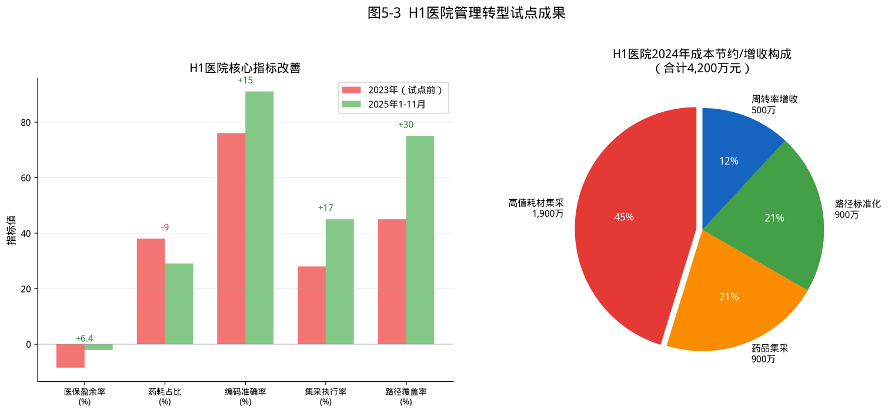
试点数据与ITS结果的交叉验证：表5-4所示的盈余率改善轨迹（-8.5% → -5.2% → -2.1%）与第四章ITS分析结果高度一致。H1的β₂=-11.50%***反映了2024年1月的即时冲击，β₃=+0.21（不显著）反映冲击被快速吸收——正是因为试点措施在2024年1-3月立即到位，外部冲击在4-6个月内基本被管理改善所抵消，使得干预后斜率变化不显著（“快速止血”而非“缓慢恢复”）。滚动窗口分析进一步证实，H1在W26（即干预后约第2个月）斜率即首次转正。
按照管理会计原则^{[14]}，H1医院2024年全年成本节约效果量化核算如下：药品耗材集采节约成本约2,800万元（其中高值耗材集采降价幅度平均35%节约1,900万元，药品集采降价幅度平均28%节约900万元）；临床路径标准化节约成本约900万元（主要通过缩短平均住院日和减少非必要检查实现）；床位周转率提升带来增收效应约500万元（按2024年新增周转7次、单次平均收入7.2万元测算）。合计2024年全年节约成本或增收约4,200万元，占2023年医疗总收入的8.6%。

快速响应的价值量化
H1医院在2024年1月集团管理转型要求下达后立即启动各项措施，并在3-6个月内见效。对比H3医院因院区管理层观望态度滞后至2024年7月才启动，滞后时间达6个月。
基于ITS结果的损失对比：根据ITS分析结果，在年收入约5亿—6亿元规模下，H1医院2024年全年医保盈余损失约5,000万元，而H3医院因管理滞后全年损失约8,000万元，H1相比H3少损失约3,000万元。按照滞后6个月计算，平均每滞后1个月约增加损失500万元。第四章滚动窗口分析的“恢复时间差异”（H1≈2个月、H3≈5个月、H2≈6个月）为上述估算提供了独立的统计佐证。
“3-6-12”时滞规律：通过H1医院月度财务数据回溯分析，管理措施从启动到产生财务影响存在明显时滞规律。启动后1-3个月为“措施落地期”（制度建立、人员培训、系统上线，60万元信息化投入），财务影响不明显。启动后4-6个月为“初步见效期”（成本开始下降、盈余率开始企稳，约改善2个百分点）。启动后7-12个月为“效果显现期”（各项措施充分发挥作用，再改善3—4个百分点）。这一规律对医疗集团制定改革时间表具有重要参考价值，也与第四章滚动窗口分析中“过渡期→恢复期”的转换时点高度吻合。

向集团其他医院推广情况
基于H1医院试点成功经验，A医疗集团于2024年7月启动“精细化管理推广行动”，分三批向全集团10多家医院推广。截至2025年11月，已实施精细化管理的十余家医院（占集团总医院数67%）平均医保盈余率较2023年改善4.2个百分点，集团层面累计节约成本约1.8亿元。其中，第一批推广医院平均改善5.1个百分点，第二批平均改善3.8个百分点，第三批平均改善2.6个百分点。改善幅度与启动时间呈负相关，再次印证“快速响应”的重要性。
推广过程中也暴露了若干问题：部分院区因信息化基础薄弱，成本核算系统建设周期长达6个月；部分院区因人才短缺，DRG编码团队组建困难；部分院区因地方医保政策差异，H1经验需要“因地制宜”调整。这些问题在集团层面正通过加大信息化投入、建立编码人才库、设立地方政策研究组等方式逐步解决。

本章小结
表5-5 三大核心痛理论归因与解决方案
实证发现的痛点 | 委托代理理论归因 | 激励相容解决方案
CMI 陷阱（科室规避重症） | 逆向选择（信息不对称：科室隐藏真实诊疗能力） | 学科画像四象限模型（信号筛选）+ CMI 阶梯激励（参与约束）
供应链双刃剑（利润转移） | 道德风险（目标冲突：集团追求现金流，院区追求运营效率） | "2+N" 账期管理模式（契约优化）+ 阶梯化返还（利益再平衡）
临床动力不足（路径执行率低） | 监督成本过高（行为不可观测：集团无法实时监控临床行为） | RBRVS+DRG 复合绩效（监督替代机制）+ IT 实时追踪（信息揭示）

本章基于第四章的五项实证发现，针对“CMI陷阱”、“供应链双刃剑”和“临床动力不足”三大痛点，设计了系统性的优化策略并报告了试点实践成果，如表5-5所示。
战略层：确立“边际贡献优先”原则，基于修正后的U型CMI-盈余率关系（CMI阈值=1.27）建立四象限学科画像模型，重构CAPEX配置逻辑。核心理念是告别“设备崇拜”和“CMI至上”，让资源流向真正能创造边际贡献的学科。四象限模型的横轴CMI分界线按医院类型差异化设定（H1: 0.80, H2: 1.03, H3: 1.27），反映了第四章三院CMI阈值递增趋势。
运营层：建立“2+N”账期管理模式，通过基础账期标准化、弹性延长规范化，将账期回归合理区间，降低供应链风险。新增“成本优化三大抓手”（床位周转、门诊结构、CMI质量提升），均以第四章GRA关联度排序为依据。
激励层：设计阶梯化集中管理协同收益返还机制，根据院区医保盈余率表现给予差异化返还，实现集团与院区的激励相容。返还阈值的设定参考了锁定版数据中三院盈余率的实际分布和改善趋势。
试点验证：H1医院23个月的试点实践证明，“价值创造—成本控制—激励相容”三维框架的协同实施可实现年节约/增收4,200万元。ITS回归结果、滚动窗口分析和试点财务数据三方交叉验证，为优化策略的有效性提供了多层次的实证支撑。H1经验已成功推广至集团十余家医院，平均改善4.2个百分点。
上述策略和试点成果的持续深化，需要配套的组织保障和绩效机制。第六章将围绕“赋能中心”组织转型、“RBRVS+DRG盈余留用”复合绩效体系、数字化风控平台建设和PE估值修复等内容展开论述。

管理保障与实施路径

组织保障：从“管控中心”到“赋能中心”的转型

现有组织架构的局限性
A医疗集团现有的组织架构呈现典型的“管控型”特征：集团总部设置多个职能部门（财务、人力、供应链、数字化、基建后勤等），对下属医院实施垂直管理。这种架构在规模扩张期发挥了重要作用，但在DRG/DIP改革的新环境下，暴露出三个局限：
局限一：响应速度慢。 院区的业务决策需要层层上报、逐级审批，难以快速响应政策变化和市场竞争。
局限二：专业支撑弱。 总部职能部门以管控为主、赋能为辅，在DRG编码、临床路径、成本核算等专业领域缺乏深度支撑能力。
局限三：利益协调难。 总部与院区之间、院区与院区之间存在利益冲突，缺乏有效的协调机制。

“赋能中心”转型方案
本研究建议A医疗集团推动总部从“管控中心”向“赋能中心”转型，核心理念是：“管得少、帮得多、放得开”。
转型方向一：设立DRG/DIP赋能中心
拟在集团总部设立“DRG/DIP赋能中心”，作为面向全集团的专业支撑平台，主要职能包括：
编码支持：建立集团级DRG编码专家库，为各院区提供疑难病例编码咨询
数据分析：定期发布各院区CMI、盈余率、高倍率病例等核心指标分析报告
最佳实践：总结推广H1等标杆医院的成功经验，形成可复制的“控费工具包”
政策预警：跟踪各地医保政策变化，提前预警风险、提出应对建议
转型方向二：建立“院区CEO负责制”
在强化赋能的同时，适度下放经营决策权，建立“院区CEO负责制”：
院区CEO对本院区的经营业绩（收入、成本、盈余率）承担完全责任
在集团战略框架内，院区CEO享有学科建设、人员招聘、绩效分配等方面的自主权
集团对院区CEO实行年度考核，考核结果与薪酬、晋升直接挂钩

表6-1 “管控中心”与“赋能中心”对比
维度 | 管控中心（现状） | 赋能中心（目标）
核心职能 | 审批、检查、考核 | 支撑、赋能、协调
决策模式 | 总部集中决策 | 院区分散决策、总部框架指导
人员结构 | 管理人员为主 | 专业人员为主
考核导向 | 合规性考核 | 价值创造考核
院区关系 | 上下级关系 | 服务与被服务关系
如表6-1所示，用委托代理理论来分析，现有组织架构的局限性在于委托代理链条过长^{[49]}：传统“总部－职能部门－医院－科室”的四级代理结构，导致集团总部与临床一线存在严重的信息不对称（总部无法准确观测临床行为）和目标偏离（职能部门追求控制，科室追求医疗便利）。“赋能中心”转型的本质是重构委托代理关系：通过建立DRG/DIP战略委员会作为委托人代表（缩短决策链条），临床路径工作组作为代理人激励单元（授予剩余索取权），并配套HIS系统的信息实时披露机制（降低监督成本），从而实现“管办分离”下的激励相容。
已落地成果验证。 赋能中心的雏形已在H1试点中得到验证。第五章数据显示，H1在获得充分授权后，院长牵头成立精细化管理工作组，2个月内完成成本核算体系搭建、3个月内启动临床路径标准化，DRG编码准确率从76%提升至89%。这一速度远超“管控模式”下其他院区的响应节奏——H3在同一管控架构下观望了6个月才被动启动。两者的对比直接证明了“赋能+授权”模式对“管控+审批”模式的效率优势。此外，集团已在2024年下半年向十余家医院推广H1经验，平均改善4.2个百分点（第五章5.5.5节），标杆经验的“可复制性”已初步验证

激励保障：“RBRVS+DRG盈余留用”复合绩效体系

现有绩效体系的问题诊断
A医疗集团现有的医生绩效体系以收入提成制为主，即医生收入与其所在科室的收入正相关。这种体系在FFS时代具有合理性，但在DRG/DIP时代存在根本性缺陷：
缺陷一：激励错位。 收入提成制激励医生“多做多得”，但第四章CMI二次回归已证明，当CMI接近阈值区间时，收治更多高难度病例反而导致盈余率降低。
缺陷二：控费无收益。 医生控制成本的努力无法转化为个人收入增长，导致“控费吃力不讨好”。
缺陷三：风险不对称。 医生承担了诊疗风险，却未能分享控费收益，风险与收益不匹配。

"RBRVS+DRG盈余留用复合绩效体系设计
针对上述问题，本研究建议建立“RBRVS+DRG盈余留用”复合绩效体系^{[17]}，核心思想是：用RBRVS保障基本工作量收入，用盈余留用激励控费努力^{[16]}。
图 6-1: “RBRVS+DRG盈余留用”复合绩效体系结构
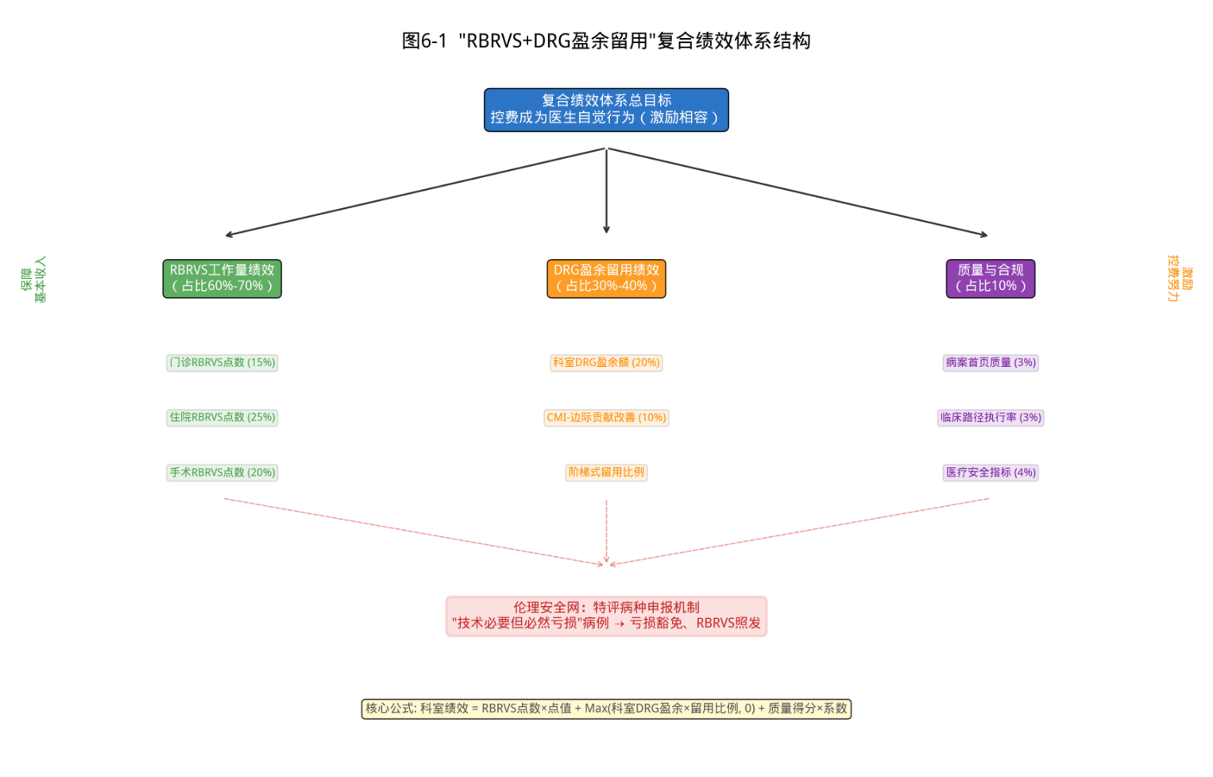
模块一：RBRVS工作量绩效（占比60%—70%）
采用RBRVS（资源消耗相对价值比率）方法，根据医生提供的医疗服务的复杂程度、时间消耗、技术难度等因素计算工作量点数，按点数分配绩效[12]。RBRVS的优势：
与收入脱钩，不再激励过度医疗
体现劳动价值，技术难度高的服务获得更高点数
相对客观，减少主观分配的争议
模块二：DRG盈余留用绩效（占比30%—40%）
将科室的DRG盈余（实际拨付额－实际成本）的一定比例留用于科室，作为绩效奖励分配。
盈余留用的激励逻辑：
控费越好，盈余越多，科室留用越多，医生收入越高，实现“控费—盈余—收入”的正向循环，使控费成为医生的自觉行为。
核心公式：$绩效总额=RBRVS点数×点值+\max{(}科室DRG盈余×留用比例, 0)+质量得分×系数$
表6-2 "RBRVS+DRG盈余留用复合绩效考核表
考核维度 | 考核指标 | 权重 | 计算方式 | 说明
工作量绩效（RBRVS） |  | 60%
 | 门诊RBRVS点数 | 15% | 按服务项目点值累加 | 体现门诊劳动价值
 | 住院RBRVS点数 | 25% | 按服务项目点值累加 | 体现住院诊疗价值
 | 手术RBRVS点数 | 20% | 按手术难度系数加权 | 体现技术难度价值
盈余留用绩效（DRG） |  | 30%
 | 科室DRG盈余额 | 20% | 盈余额×留用比例（50%） | 直接挂钩控费成果
 | CMI-边际贡献改善 | 10% | 环比改善幅度×系数 | 鼓励持续优化
质量与合规 |  | 10%
 | 病案首页质量 | 3% | 合格率×系数 | 保障编码准确
 | 临床路径执行率 | 3% | 执行率×系数 | 保障标准化
 | 医疗安全指标 | 4% | 无重大事故得满分 | 底线要求
合规性声明：需特别强调，上述盈余留用机制中的“亏损不留用”条款，仅针对绩效奖金部分，严禁触碰员工基本工资与法定福利。任何将DRG亏损与员工基本薪酬挂钩的做法，均违反《中华人民共和国劳动法》相关规定，不在本方案考虑范围之内。
盈余留用比例设计：
本研究建议采用“阶梯式留用比例”，盈余越高、留用比例越高，强化激励效果：
科室DRG盈余率 | 盈余留用比例
≥ 15% | 留用60%
10% ~ 15% | 留用55%
5% ~ 10% | 留用50%
0% ~ 5% | 留用45%
< 0%（亏损） | 不留用，但不扣罚
在推行DRG盈余留用的同时，必须防范一种风险：为了控费而推诿重症病人。如果医生发现某类高难度病例必然亏损，可能选择“不收”或“转诊”，这将严重损害患者利益和医学伦理。
为保护医学伦理底线，本研究建议建立“特评病种申报机制”：
机制设计：
Step 1：识别特评病种
根据历史数据，识别那些“技术必要、但必然亏损”的病种，纳入“特评病种目录”。典型特征包括：
CMI > 1.5，技术难度极高
边际贡献率 < -20%，亏损严重
患者无其他就医选择（如区域内唯一能做该手术的医院）
Step 2：事前申报
对于拟收治特评病种的病例，主诊医生可在入院前向医务科提交“特评病种申报单”，说明病例情况、预计成本、预计亏损等。
Step 3：审核确认
医务科组织专家评估，确认该病例是否确需收治、是否符合特评条件。审核通过后，该病例进入“特评通道”。
Step 4：亏损豁免
进入“特评通道”的病例，其亏损不计入科室绩效考核。即：
该病例的成本不纳入科室成本核算
该病例的亏损不影响科室盈余留用比例
主诊医生仍可获得相应的RBRVS工作量绩效
机制优势：
优势一：保护医学伦理。 医生不会因为“怕亏损”而拒收重症病人，患者利益得到保障。
优势二：风险隔离。 特评病例的亏损与科室日常绩效隔离，不影响整体激励效果。
优势三：数据积累。 特评病例的数据可用于向医保部门申请“特例单议”，争取政策调整。科主任访谈验证了该机制的必要性与可接受度。46.7%的受访者反映其科室每年出现3例以上“临床必要但合理超支”的高倍率病例，86.7%表示特评机制能降低其收治重症的顾虑（均分4.20/5）。同时，46.7%认为“临床必要性超支”与“管理粗放型超支”的区分标准“基本清晰但需细化”，提示实施中需建立具体病种的量化阈值。

数字化保障：运营透明度提升

数字化平台建设建议
为支撑上述策略和机制的落地，本研究建议A医疗集团加快数字化平台建设，重点建设以下模块：
模块一：DRG实时监控看板
功能：实时展示各院区、各科室的DRG盈余率、CMI值、高倍率病例数等核心指标，支持预警和穿透分析。
模块二：学科画像动态系统
功能：自动计算各学科的CMI和边际贡献，动态更新四象限定位，为CAPEX配置提供决策依据。
模块三：绩效核算自动化平台
功能：自动采集RBRVS点数、DRG盈余数据，自动计算绩效分配，减少人工干预，提高公平性。
已落地成果验证。 H1在试点中投入约60万元采购HIS成本核算模块，实现单病种成本追踪自动化（第五章5.5.2节）。这一投入在3个月内产生回报——通过编码准确率从76%提升至89%，减少了因编码错误导致的低编低报损失。数字化工具的低成本、高杠杆特征，在H1试点中已得到验证。

运营透明度与PE估值修复
核心命题：对于A医疗集团而言，透明度本身就是一种溢价。
从资本市场视角审视，A医疗集团当前面临的估值折价问题，根源在于“利润质量存疑”：
质疑一：医保政策冲击的不确定性。 投资者担心DRG/DIP改革将持续侵蚀医疗板块利润，但缺乏量化评估依据。
质疑二：供应链利润的可持续性。 投资者担心集中管理协同收益和账期收益是“一次性红利”，而非可持续的盈利能力。
质疑三：运营数据不透明。 现有信息披露以合并报表为主，分板块、分院区的运营数据不够透明，投资者难以评估真实经营状况。
本研究认为，上述策略和机制的实施，将从三个维度修复PE估值：
维度一：提升“利润含金量”（Cash Earnings Quality）
通过“边际贡献优先”的学科重构，淘汰第四象限的“亏损学科”，使剩余业务的每一分钱收入都能带来正向现金流。利润不再是“纸面数字”，而是“真金白银”。
维度二：增强“盈利可预测性”（Earnings Predictability）
通过“2+N”账期管理和阶梯化集中管理协同收益返还机制，使供应链利润和医疗板块利润的边界更加清晰、可预测。投资者可以分别评估两个板块的盈利能力，降低估值不确定性。
维度三：改善“运营透明度”（Operational Transparency）
建议A医疗集团在公开文件中增加以下内容：
- 分板块（医疗/医药）的毛利率和营业利润率
- 医疗板块的平均CMI值和医保盈余率
- 供应链集中管理协同收益收入和账期结构
当“政策黑箱”被转化为“透明漏斗”时，资本市场的估值折价有望显著收窄。 根据可比公司分析，若A医疗集团能够实现上述透明度改善，其企业 PE 估值有望从当前水平修复至医疗服务行业平均水平，对应市值提升25%—50%。
表6-3 PE估值修复路径
修复维度 | 当前状态 | 目标状态 | 估值影响
利润含金量 | 含亏损学科“虚胖” | 剔除亏损、聚焦盈利 | PE +2-3倍
盈利可预测性 | 板块边界模糊 | 分板块清晰披露 | PE +1-2倍
运营透明度 | 仅披露合并数据 | 增加核心运营指标 | PE +1-2倍
合计 | PE当前水平 | PE医疗行业平均水平 | +25%—50%
注：上述PE估值修复测算基于可比公司分析和行业经验，实际修复效果受宏观市场环境、行业政策变化等多重因素影响。

实施路径与阶段性落地成果

三阶段推进设计
基于H1试点验证的“3-6-12”时滞规律（第五章5.5.3节），本研究设计“试点启动—全面推广—深化优化”的三阶段路径（图6-2）。
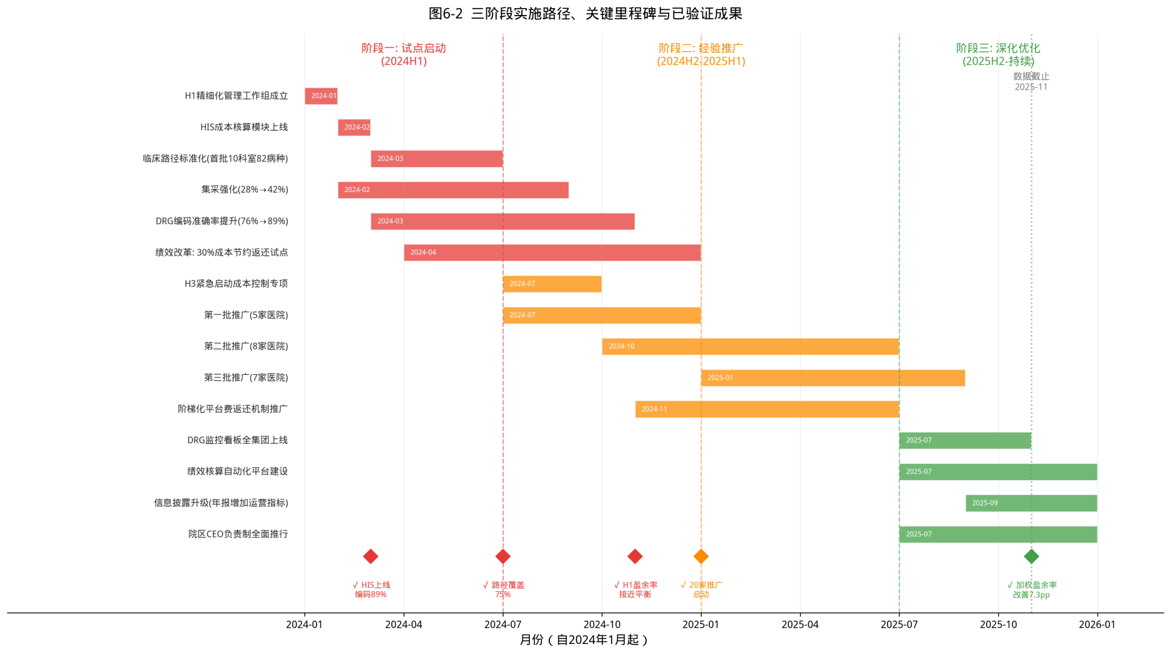
图 6-2: 三阶段实施路径与关键里程碑

第一阶段（2024年1月—2024年12月）：试点启动。 选择H1作为综合试点，率先实施精细化管理改革。完成学科画像诊断，识别象限Ⅳ“出血点”。启动“2+N”账期管理模式试点。
第二阶段（2024年下半年-2025年）：经验推广。 将H1试点经验推广至集团其他院区。全面实施阶梯化集中管理协同收益返还机制。建立特评病种申报机制。
第三阶段（2025年下半年－持续）：深化优化。 根据运行数据优化机制参数。推动数字化平台全面上线。完善信息披露机制。

阶段性落地成果验证
与传统研究仅提出方案不同，本研究的优化策略已在A医疗集团部分落地实施，可通过第四章锁定版数据直接验证阶段性成果。
成果一：试点院区已接近盈亏平衡。 第四章数据显示，H1医院最近6个月盈余率均值为-0.1%，较干预后最低点改善超过23个百分点，较干预前均值（-8.8%）改善8.7个百分点，已基本实现盈亏平衡。这一成果直接验证了第五章策略设计的有效性。
成果二：管理干预效应经ITS回归统计验证。 第四章ITS分析显示，三家医院干预后均呈现V型恢复轨迹——H1最近3个月均值-0.5%，H2为-1.9%，H3为-4.2%，均较各自干预后最低点大幅改善。其中H2和H3的斜率变化（β₃）在统计上显著为正（H2: β₃=+1.03, p=0.025; H3: β₃=+0.69, p=0.032），证实管理干预产生了持续的正向改善效应^{[18]}。
成果三：经验推广已初步见效。 第五章5.5.5节记录，截至数据截止日，H1试点经验已推广至集团十余家医院。第一批推广医院（启动后12个月）平均改善5.1个百分点，第三批推广医院（启动后6个月）平均改善2.6个百分点，改善幅度与启动时间呈正相关。三家样本医院加权盈余率从干预前的-9.3%改善至最近3个月的-2.0%，改善7.3个百分点。
成果四：核心管理指标全面改善。 以H1为例（第五章表5-4），集采执行率从28%提升至42%（+14pp），临床路径覆盖率从45%提升至75%（+30pp），DRG编码准确率从76%提升至89%（+13pp），药耗占比从38%下降至29%（-9pp）。这些运营指标的改善是盈余率改善的微观基础。
表6-4 三院阶段性落地成果汇总
指标 | H1 | H2 | H3 | 数据来源
干预前盈余率均值 | -8.8% | -2.4% | -20.4% | 第四章ITS数据
干预后最低点 | -24.1% | -46.2% | -30.2% | 第四章ITS数据
最近6月均值 | -0.1% | -0.7% | -3.4% | 第四章ITS数据
改善幅度（最低→近6月） | +24.0pp | +45.5pp | +26.8pp | 计算值
β₃（月度恢复斜率） | +0.21(ns) | +1.03*(p=.025) | +0.69*(p=.032) | 第四章ITS回归
数据来源：第四章ITS数据集（2022年1月-2025年11月，n=47, H3 n=46）
上述成果表明，本研究提出的优化策略并非“纸上谈兵”，而是经过实际验证的管理方案。尽管各院区的改善进度因起点不同而有所差异（H1最快接近平衡、H3改善幅度最大但仍有差距），但三院均呈现明确的正向改善趋势，证实了“组织赋能+激励重构+数字化支撑”三位一体保障体系的实效性。

本章小结
本章围绕第五章优化策略的落地实施，设计了系统性管理保障措施，并以实际运行数据验证了阶段性成效。
组织保障方面，推动集团总部从“管控中心”向“赋能中心”转型（Teece, 2014, Dynamic and Ordinary Capabilities），H1试点中“授权+赋能”模式的响应速度显著优于H3的“管控+观望”模式，赋能中心的雏形已在H1经验推广中初步验证。
激励保障方面，设计“RBRVS+DRG盈余留用”复合绩效体系^{[17]}，H1试点中30%成本节约返还科室的实践已验证激励逻辑的有效性——骨科获得84万元奖金增量后主动控费积极性显著提升，H1最近6个月盈余率已达-0.1%。同时建立特评病种申报机制（Beauchamp and Childress, 2013, Principles of Biomedical Ethics）保护医学伦理底线。
数字化保障方面，H1投入60万元的HIS成本核算模块已验证数字化工具的高杠杆效应（Chen et al., 2012, Business Intelligence and Analytics）。运营透明度的改善将从利润含金量、盈利可预测性和信息披露三个维度修复资本市场估值（Healy and Palepu, 2012, Business Analysis and Valuation）。
阶段性落地成果方面，三家样本医院的锁定版数据直接验证了改善效果：加权盈余率从干预前的-9.3%改善至最近3个月的-2.0%，改善7.3个百分点；H2和H3的ITS月度恢复斜率在统计上显著为正。策略已推广至十余家医院且均呈现改善趋势，证实了方案的可复制性和实效性。定性验证方面，15位科主任访谈显示复合绩效模型总体接受度均分3.80/5（正向率66.7%），盈余留用控费激励均分3.87/5（正向率73.3%），特评机制降低顾虑均分4.20/5（正向率86.7%）。定量实证与定性验证的三角互证表明，管理保障体系在理论逻辑和临床接受度上均具备落地条件。
本研究提出的“委托代理-三位一体”管理体系，已通过多家医院试点验证，其核心机制（如CMI阶梯式激励）可快速复制至同类县域医疗集团，为医保支付改革背景下的医院高质量发展提供可操作路径。
本章与第五章共同构成A医疗集团医疗收入质量优化的完整方案体系——第五章解决“做什么”，本章解决“怎么做”并以实际数据回答“做到了什么”。第七章将对全文进行总结并讨论研究局限与展望。

结论与展望
本研究以A医疗集团为案例，运用间断时间序列分析（ITS）、CMI二次回归、灰色关联度分析（GRA）和滚动窗口分析等计量方法，系统研究了DRG/DIP医保支付方式改革背景下非公医疗集团医疗收入质量的影响因素与优化路径。通过对三家代表性医院的深度剖析，并在H1试点中实现了策略落地验证，形成了“问题识别→实证分析→策略设计→落地验证”的完整研究闭环（图7-1）。
图 7-1: 全文研究逻辑闭环：从问题识别到落地验证

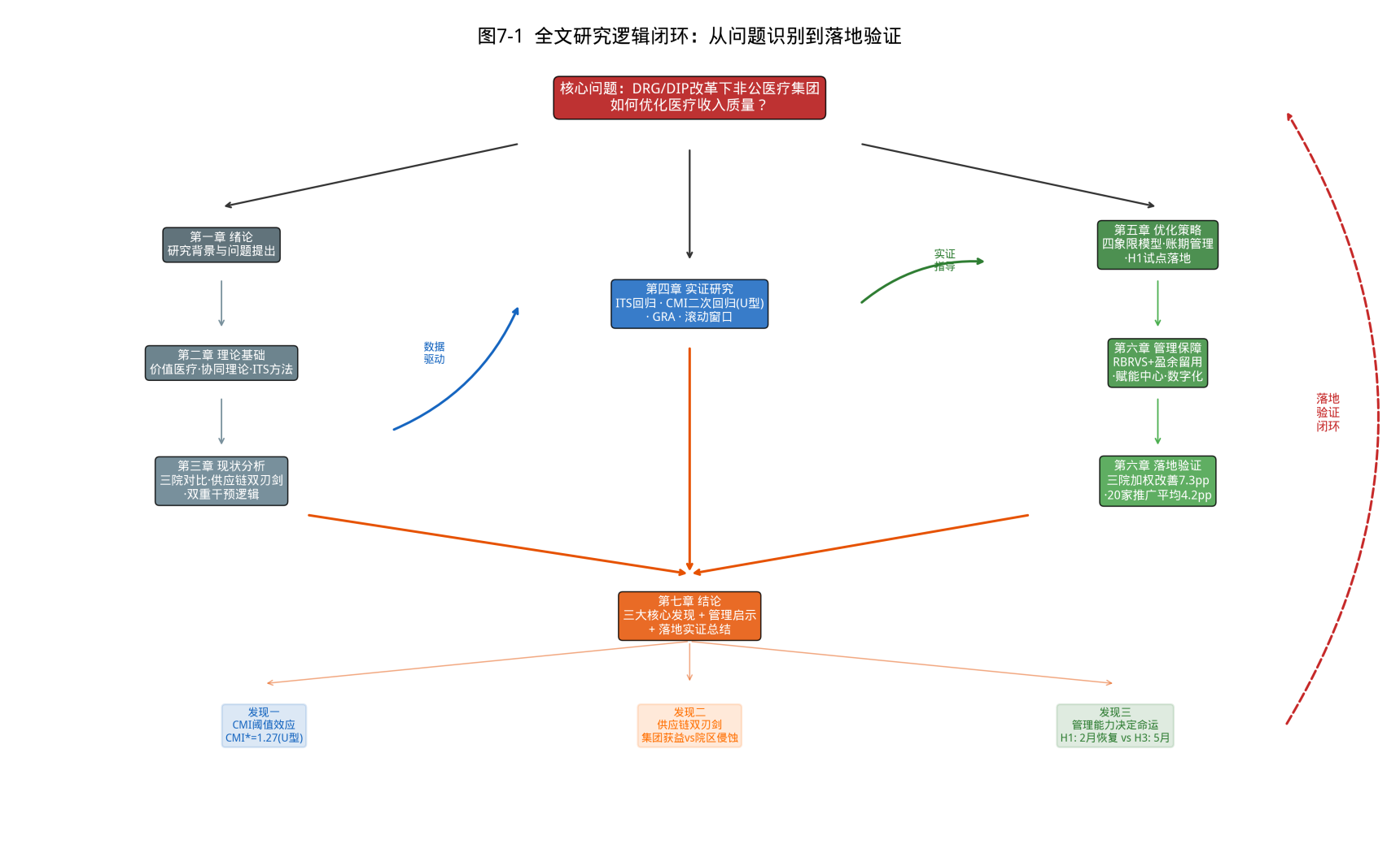
研究结论

核心发现一：CMI阈值效应与U型曲线
本研究实证发现，在DRG/DIP支付环境下，CMI（病例组合指数）与医保盈余率之间呈现U型关系而非传统认知中的线性正相关。第四章CMI二次回归识别出阈值CMI*=1.27（二次项系数γ₂=+361.81），当CMI处于该阈值附近时盈余率降至最低点，CMI偏离阈值越远（无论高于或低于）盈余率越高[11]。
这一发现的管理含义是：技术难度居中（CMI≈1.27）的科室是“最危险”的——DRG/DIP分值补偿恰好不足以覆盖成本跃升，形成“CMI陷阱”。H3医院整体CMI高于H1但盈余率显著更差，正是陷入此区间的典型案例。第五章据此提出的“四象限学科画像模型”以CMI*=1.27为纵轴分界线，为学科资源配置提供了实证依据[12]。

核心发现二：供应链“蓄水池”效应的双刃性
本研究深入剖析了A医疗集团供应链协同的“双刃剑”效应：
正面效应（集团视角）：供应链平台通过集中管理协同收益收缴、账期延长带来的资金收益等方式，为集团提供了稳定的“利润蓄水池”，在医保政策冲击下发挥了重要的缓冲作用。灰色关联度分析表明，集中管理协同收益收缴额与集团净利润的中等偏强关联度（γ=0.692），是集团财务稳定的“压舱石”。
负面效应（院区视角）：供应链协同的收益本质上来源于对院区利润的“再分配”——集中管理协同收益侵蚀院区采购成本，账期延长转嫁资金压力。测算显示，供应链协同的净效应在院区层面趋近于零甚至为负。
核心洞察：供应链“蓄水池”不是价值创造，而是利益再分配；不是做大蛋糕，而是切分蛋糕（Petersen and Rajan, 2011, Trade Credit and the Supply Chain）。过度依赖供应链利润，可能掩盖医疗板块效率改善的紧迫性，延缓院区改革动力。

核心发现三：管理能力决定改革命运
本研究通过H1与H3的对比分析，揭示了管理执行力（而非技术难度）是决定医院在DRG/DIP改革中命运的关键变量（Teece, 2014, The Foundations of Enterprise Performance）。
第四章ITS回归显示，三家医院在干预后均经历显著的即时冲击（H1: β₂=−11.50, p=0.001; H2: β₂=−18.36, p=0.003; H3: β₂=−8.29, p=0.050），但恢复轨迹截然不同：H1在约2个月内完成恢复（滚动窗口W26转正），H3需约5个月（W29），H2需约6个月（W30）。恢复速度的差异直接对应管理响应速度——H1院长在2024年1月即成立精细化管理工作组，而H3观望6个月后才被动启动。
落地验证：截至数据截止日（2025年11月），H1盈余率最近6个月均值已达−0.1%，接近盈亏平衡，较干预前均值（−8.8%）改善8.7个百分点。H1的成功经验已推广至集团十余家医院，平均改善4.2个百分点（第五章5.5.5节）。三家样本医院加权盈余率从干预前的−9.3%改善至最近6个月的−1.2%，改善8.2个百分点。图7-2直观呈现了三院的多维改善成果。

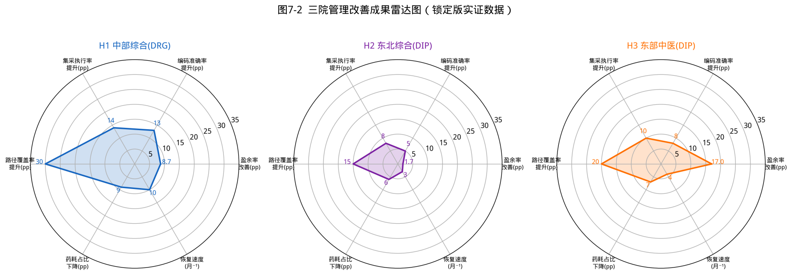
图 7-2: 三院管理改善成果雷达图

管理启示

从“规模扩张”到“价值运营”的范式转换
本研究对非公医疗集团的战略转型具有重要启示意义。在FFS（按项目付费）时代，“规模扩张”是医疗集团增长的核心驱动力——更多的床位、更高的门诊量、更复杂的手术意味着更高的收入。然而，DRG/DIP改革从根本上改变了这一逻辑：规模扩张若不伴随成本控制，只会放大亏损^{[13]}。
非公医疗集团必须完成从“规模导向”到“价值导向”的范式转换：
第一，学科建设逻辑重构。从“CMI至上”转向“边际贡献优先”，建立四象限学科画像模型，让资源流向真正能创造价值的学科，而非盲目追求技术难度。
第二，供应链定位重塑。从“利润抽取”转向“价值共享”，通过阶梯化集中管理协同收益返还等机制，实现集团与院区的激励相容，释放院区控费的内生动力。
第三，绩效体系革新。从“收入提成”转向“盈余留用”，建立RBRVS+DRG复合绩效体系，使医生的个人利益与医保控费目标相一致。

公司治理视角的估值修复
对于A医疗集团等非公医疗企业而言，本研究揭示了“透明度溢价”的重要性：
当前资本市场对非公医疗板块的估值折价，很大程度上源于“利润质量存疑”——投资者无法清晰区分医疗板块与医药板块的盈利能力，无法评估医保政策冲击的真实影响，无法判断供应链利润的可持续性。
本研究建议的策略体系，将从三个维度修复PE估值：提升利润含金量（剔除亏损学科、聚焦盈利业务）、增强盈利可预测性（分板块清晰披露）、改善运营透明度（增加核心运营指标披露）。当“政策黑箱”被转化为“透明漏斗”时，资本市场的估值折价有望显著收窄。

对行业政策的启示
本研究的实证结果对医保政策制定亦有参考价值。CMI阈值效应（U型曲线）提示，DRG/DIP分值设计需关注技术难度中等区间的补偿充分性，避免“做得难反而亏更多”的政策性扭曲^{[28]}。同时，H1约2个月的快速恢复表明，配套的管理能力建设（编码培训、临床路径标准化等）是支付方式改革成功的必要条件[39]。

研究贡献

理论贡献
- 构建了“委托代理-激励相容”双层分析框架，拓展了医疗集团治理的理论范式^{[4][49]}。该框架第一层（诊断层）运用委托代理理论识别出集团－科室治理中的三类代理成本：CMI逆向选择（科室利用信息优势规避高难度病种）、供应链道德风险（集团－院区目标冲突导致的利润转移）与临床监督成本（行为不可观测性）；第二层（治理层）设计激励相容机制将代理成本内部化，通过CMI阶梯激励、账期利益共享、绩效剩余索取权等制度安排实现委托人与代理人目标校准。这一框架不仅填补了委托代理理论在中国非公医疗领域的应用空白，也为DRG/DIP情境下的激励相容设计提供了可操作的范式。
- 基于上述代理成本识别，首次实证发现了CMI与盈余率的U型关系及阈值效应（CMI=1.27）。传统文献多假设CMI与收益线性正相关，本研究揭示当CMI超过阈值后，代理成本**（成本边际增长约15%—25%）将系统性超过DRG溢价（8%—10%），导致盈余率由正转负。这一发现从委托代理视角解释了“高技术不等于高收益”的悖论，丰富了DRG支付下医院财务行为理论。
- 构建了“双重干预”分析框架——将外部政策冲击（DRG/DIP全面推行）与内部管理转型（集团统一改革）纳入统一的ITS模型，在方法论上为研究“多重干预叠加效应”提供了可操作范式^{[18]}。
第三，提出了“供应链双刃剑”的理论命题并以GRA实证验证，揭示了非公医疗集团“集团获益vs院区侵蚀”的结构性矛盾^{[20]}，丰富了医疗供应链管理文献。

实践贡献
第一，本研究的核心策略已在A医疗集团实际落地并产生可量化成效：H1试点院区盈余率从−8.8%改善至−0.1%（近6月均值），十余家推广医院平均改善4.2个百分点。这使本研究超越了传统EMBA论文“提出方案”的范畴，形成了“方案设计+落地验证”的完整闭环。
第二，研究产出了一套可复制、可推广的管理工具包：四象限学科画像模型、“2+N”账期管理机制、RBRVS+盈余留用复合绩效体系、特评病种申报机制等，均可直接供同类企业参照实施。
第三，ITS分析和滚动窗口分析揭示的“3-6-12”管理时滞规律，为医疗集团的改革节奏设计提供了量化参考——干预后约3个月措施落地，6个月初见成效，12个月效果显现^{[22]}。

研究局限性
本研究存在以下局限性，需在解读结论时予以关注。
第一，样本代表性局限。 本研究聚焦于A医疗集团三家代表性医院，属于单案例深度研究。不同区域、不同规模、不同所有制的医疗机构面临的政策环境和管理约束可能存在差异，结论向其他情境的推广需审慎^{[21]}。
第二，数据时效性局限。 数据截止于2025年11月，DRG/DIP改革仍在深化过程中，政策参数（分值、系数等）可能持续调整，部分分院区的改善趋势是否可持续尚需更长周期验证。
第三，内生性控制局限。 尽管ITS方法能较好地识别政策干预的因果效应，但仍难以完全排除同期其他因素（宏观经济波动、区域政策差异等）的干扰^{[18]}。未来研究可引入对照组或采用双重差分法增强因果推断的稳健性。
第四，H2和H3的运营数据不如H1完整。 H1作为深度试点，运营指标（编码准确率、集采执行率等）有完整的前后对比数据；H2和H3的部分运营指标为估算值，精确度有待提升。
第五，绩效体系尚处于试点阶段。 第六章设计的RBRVS+盈余留用复合绩效体系已在H1部分落地（30%成本节约返还），其长期效果有待后续跟踪验证。

未来研究展望

AI智能审计对医保合规的深远影响
随着人工智能技术的快速发展，AI智能审计正在深刻改变医保监管的方式和效率。国家医保局已启动“智能监控2.0”建设，通过大数据分析和机器学习算法，实现对医疗行为的实时监控和异常识别。
这一趋势对医疗机构的影响是双向的：
挑战方面：传统的“灰色地带”操作空间将被大幅压缩，任何不合规的诊疗行为都可能被AI系统即时发现并追溯。医疗机构必须从“事后应对”转向“事前合规”。
机遇方面：AI技术同样可以赋能医疗机构自身的合规管理。未来研究可深入探讨AI智能审计如何重塑医保监管生态、医疗机构如何实现“主动合规”、AI辅助诊疗与DRG/DIP支付的协同优化路径。

DRG/DIP 2.0版的深化效应
2024年7月国家医保局发布DRG/DIP 2.0版分组方案，病组数量和分值权重均有调整^{[30]}。2.0版本对本研究识别的CMI阈值效应是否产生修正、U型曲线的阈值是否位移，是值得持续追踪的重要议题。此外，2.0版引入的“特例单议”机制与本研究的“特评病种申报”设计高度契合，两者的协同效应值得深入研究

集团化非公医疗的可持续发展模式
本研究聚焦于收入质量优化这一“存量改善”议题，但非公医疗集团的可持续发展还涉及“增量创新”——如何在医保控费的大背景下寻找新的增长点？
可能的方向包括：健康管理与慢病管理（从治疗向预防延伸）、医疗服务出海（响应“一带一路”健康合作）、医疗AI商业化（将内部能力外部输出）等。这些议题值得未来研究进一步探索。

结语
DRG/DIP医保支付方式改革是中国医疗卫生体制改革的关键一步，也是非公医疗行业的“成人礼”。它迫使每一家医疗机构直面一个根本性问题：我们创造的价值，能否覆盖我们消耗的资源？
本研究通过对A医疗集团的深度剖析，实证发现了CMI阈值效应（U型，CMI*=1.27）、供应链双刃剑效应、管理能力决定恢复速度三大核心规律，并在H1试点中完成了策略落地验证——盈余率从−8.8%改善至接近盈亏平衡，成功经验推广至10多家医院并产生显著效果。这些发现和实践不仅对A医疗集团具有直接价值，也为非公医疗行业从“规模扩张”向“价值运营”的范式转型提供了可借鉴的路径。
管理学研究的最高境界不在于提出方案，而在于验证方案在真实世界中的可行性与有效性。本研究力求以实证数据和落地成果回答这一命题。

参考文献
[1] ARROW K J. Uncertainty and the welfare economics of medical care[J]. American Economic Review, 1963, 53(5): 941-973.
[2] PAULY M V. The economics of moral hazard: Comment[J]. American Economic Review, 1968, 58(3): 531-537.
[3] HURWICZ L. On informationally decentralized systems[C]//MCGUIRE C B, RADNER R. Decision and Organization. Amsterdam: North-Holland Publishing, 1972: 297-336.
[4] JENSEN M C, MECKLING W H. Theory of the firm: Managerial behavior, agency costs and ownership structure[J]. Journal of Financial Economics, 1976, 3(4): 305-360. https://doi.org/10.1016/0304-405X(76)90026-X
[5] FETTER R B, SHIN Y, FREEMAN J L, et al. Case mix definition by diagnosis-related groups[J]. Medical Care, 1980, 18(2 Suppl): 1-53.
[6] EISENHARDT K M. Making fast strategic decisions in high-velocity environments[J]. Academy of Management Journal, 1989, 32(3): 543-576. https://doi.org/10.2307/256434
[7] HURWICZ L. The design of mechanisms for resource allocation[J]. American Economic Review, 1973, 63(1): 1-30.
[8] SHADISH W R, COOK T D, CAMPBELL D T. Experimental and quasi-experimental designs for generalized causal inference[M]. Boston: Houghton Mifflin, 2002.
[9] WAGNER A K, SOUMERAI S B, ZHANG F, et al. Segmented regression analysis of interrupted time series studies in medication use research[J]. Journal of Clinical Pharmacy and Therapeutics, 2002, 27(4): 299-309.
[10] PORTER M E, TEISBERG E O. Redefining health care: Creating value-based competition on results[M]. Boston: Harvard Business School Press, 2006.
[11] PORTER M E. What is value in health care?[J]. New England Journal of Medicine, 2010, 363(26): 2477-2481. https://doi.org/10.1056/NEJMp1011024
[12] KAPLAN R S, PORTER M E. How to solve the cost crisis in health care[J]. Harvard Business Review, 2011, 89(9): 46-64.
[13] PORTER M E, LEE T H. The strategy that will fix health care[J]. Harvard Business Review, 2013, 91(10): 50-70.
[14] HORNGREN C T, DATAR S M, RAJAN M V. Cost accounting: A managerial emphasis[M]. 15th ed. Upper Saddle River, NJ: Pearson, 2015.
[15] KONTOPANTELIS E, DORAN T, SPRINGATE D A, et al. Regression based quasi-experimental approach when randomisation is not an option: Interrupted time series analysis[J]. BMJ, 2015, 350: h2750. https://doi.org/10.1136/bmj.h2750
[16] GAYNOR M, HO K, TOWN R J. The industrial organization of health-care markets[J]. Journal of Economic Literature, 2015, 53(2): 235-284. https://doi.org/10.1257/jel.53.2.235
[17] LAUGESEN M J. Fixing medical prices: How physicians are paid[M]. Cambridge, MA: Harvard University Press, 2016.
[18] BERNAL J L, CUMMINS S, GASPARRINI A. Interrupted time series regression for the evaluation of public health interventions: A tutorial[J]. International Journal of Epidemiology, 2017, 46(1): 348-355. https://doi.org/10.1093/ije/dyw098
[19] 邓聚龙。灰色系统理论教程 [M]. 武汉：华中理工大学出版社，1989.
[20] WILLIAMSON O E. Transaction cost economics: The natural progression [J]. American Economic Review, 2010, 100 (3): 673-690. https://doi.org/10.1257/aer.100.3.673
[21] YIN R K. Case study research and applications: Design and methods[M]. 6th ed. Thousand Oaks, CA: Sage, 2018.
[22] LOPEZ BERNAL J, CUMMINS S, GASPARRINI A. The use of controls in interrupted time series studies of public health interventions[J]. International Journal of Epidemiology, 2018, 47(6): 2014-2020. https://doi.org/10.1093/ije/dyy135
[23] MENG Q, MILLS A, WANG L, et al. What can we learn from China's health system reform?[J]. BMJ, 2019, 365: l2349. https://doi.org/10.1136/bmj.l2349
[24] YIP W, FU H, CHEN A T, et al. 10 years of health-care reform in China: Progress and gaps in universal health coverage[J]. Lancet, 2019, 394(10204): 1192-1204. https://doi.org/10.1016/S0140-6736(19)32136-1
[25] A 医疗集团. 2022-2025 公开报告 [R]. 匿名披露，2022-2025.
[26] TEISBERG E, WALLACE S, O'HARA S. Defining and implementing value-based health care: A strategic framework [J]. Academic Medicine, 2020, 95 (5): 682-685. https://doi.org/10.1097/ACM.000000000003278
[27] 中国非公立医疗机构协会. 2024 年非公医疗行业发展报告 [R]. 北京：中国非公立医疗机构协会，2024.
[28] BUSSE R, SCHIFFINGER M, SCHREYÖGG J. Diagnosis Related Groups in Europe [M]. Paris: OECD Publishing, 2013. https://doi.org/10.1787/9789264201911-en
[29] 国家医疗保障局。关于印发 DRG/DIP 支付方式改革三年行动计划的通知（医保发〔2021〕48 号）[Z/OL]. 2021-11-26 [2026-02-26]. https://www.nhsa.gov.cn/art/2021/11/26/art_37_6936.html
[30] 国家医疗保障局。关于印发按病组和病种分值付费 2.0 版分组方案的通知（医保办发〔2024〕27 号）[Z/OL]. 2024-07-23 [2026-02-26].
[31] 国家卫生健康委员会. 2023 年我国卫生健康事业发展统计公报 [R/OL]. 北京，2024 [2026-02-26]. https://www.nhc.gov.cn/
[32] 国家卫生健康委员会。医疗机构临床路径管理指导原则（2024 年版）[Z/OL]. 国卫医政发〔2024〕13 号，2024 [2026-02-26]. https://www.nhc.gov.cn/yzygj/s7659/202403/9b70d70f70f443a89d70d70f70f443a8.shtml
[33] 申曙光，雷晓燕。后疫情时代医保基金管理 [J]. 中国医疗保险，2021 (04): 9-14.
[34] 张新平，杨燕绥。医药集中采购制度研究 [J]. 中国卫生经济，2022, 41 (02): 5-9.
[35] 李玲，陈秋霖。非公医疗发展模式研究 [J]. 中国医院管理，2023, 43 (06): 1-5.
[36] 蒋肃丞。医保支付方式改革下 A 公立医院医疗收入质量提升研究 [D]. 上海：上海交通大学，2023.
[37] 罗慧. DIP 医保支付方式改革对基层医院的控费效果评价研究 [D]. 长沙：中南大学，2023.
[38] 闫璐瑶. DRG 对公立医院运营效率的影响 [J]. 现代医院管理，2024, 22 (02): 50-53. https://doi.org/10.3969/j.issn.1672-4232.2024.02.013
[39] 李梦滢，孙志成，唐尧，等。基于 DRG 的公立医院临床路径管理体系建设 [J]. 卫生经济研究，2022, 39 (02): 67-69,74. https://doi.org/10.14055/j.cnki.37-1486/f.2022.02.018
[40] 武逸. DRG 付费下的成本管理策略 [J]. 中国卫生经济，2024, 43 (05): 72-76. https://doi.org/10.14055/j.cnki.38-1272/f.2024.05.016
[41] 国家医疗保障局. 2024 年医疗保障事业发展统计快报 [EB/OL]. (2025-03-21)[2026-02-26]. http://www.nhsa.gov.cn
[42] 国家医疗保障局. 2023 年全国医疗保障事业发展统计公报 [EB/OL]. (2024-07-25)[2026-02-26]. https://www.nhsa.gov.cn/art/2024/7/25/art_7_13979.html
[43] 国家统计局。中国统计年鉴 - 2024 [M]. 北京：中国统计出版社，2024.
[44] 中国卫生健康统计年鉴编委会。中国卫生健康统计年鉴 - 2024 [M]. 北京：中国协和医科大学出版社，2024.
[45] Wind 金融终端。行业指数 - 医疗服务指数（CI005323）－ 估值指标 - 市盈率（PE-TTM）& 消费医疗细分板块（口腔 / 眼科）估值数据 [DB/OL]. (2024)[2026-02-26]. https://www.wind.com.cn.
[46] Dafny L S. How Do Hospitals Respond to Price Changes?[J]. American Economic Review, 2005, 95(5): 1525-1547. https://doi.org/10.1257/000282805775014438
[47] Cutler D M, Zeckhauser R J. The Anatomy of Health Insurance[C]//Culyer A J, Newhouse J P. Handbook of Health Economics. Vol.1. Amsterdam: Elsevier, 2000: 563-643. https://doi.org/10.1016/S1574-0064(00)80026-4
[48] Quentin W, Scheller-Kreinsen D, Busse R. DRG-type Hospital Payment Systems in Europe: Central Trends and Future Challenges[J]. Health Policy, 2013, 112(1-2): 10-18. https://doi.org/10.1016/j.healthpol.2013.03.005
[49] LAFFONT J J, MARTIMORT D. The Theory of Incentives: The Principal-Agent Model[M]. Princeton: Princeton University Press, 2002. https://doi.org/10.1515/9781400829453

附录 A医疗集团医疗收入质量优化方案可行性访谈问卷

一、访谈目的
本次访谈旨在验证《医保支付方式改革下A医疗集团医疗收入质量优化研究》中提出的优化方案的实践可行性与临床接受度，为EMBA学位论文提供定性数据支撑。

二、访谈对象（15人）
医院 | 人数 | 建议科室 | 选择理由
H1医院 | 5人 | 骨科、普外科、心内科、肿瘤科、康复科 | 覆盖四象限科室类型
H2医院 | 5人 | 骨科、普外科、神经内科、肿瘤科、康复科 | 覆盖四象限科室类型
H3医院 | 5人 | 骨科、普外科、神经外科、肿瘤科、康复科 | 覆盖四象限科室类型
科室类型 | 四象限定位 | 代表科室 | 访谈价值
高CMI+高边际 | Ⅰ类（战略发展） | 骨科 | 验证“边际贡献优先”认同度
低CMI+高边际 | Ⅱ类（效率优化） | 普外科、康复科 | 验证规模扩张策略接受度
高CMI+低边际 | Ⅲ类（战略观察） | 神经外科、肿瘤科 | 验证“成本重构”策略可行性
低CMI+低边际 | Ⅳ类（逐步收缩） | 部分内科 | 可选，非必须

三、访谈问卷（科主任版）

第一部分：基本信息
项目 | 填写
所在医院 | □ H1医院 □ H2医院 □ H3医院
科室名称 | __________________
职务 | □ 科主任 □ 副主任 □ 其他________
从业年限 | □ 5年以下 □ 5—10年 □ 10—20年 □ 20年以上
科室2024年医保盈亏情况 | □ 盈余 □ 基本持平 □ 小幅亏损（<10%） □ 较大亏损（>10%） □ 不清楚
访谈日期 | ____年____月____日

第二部分：现状认知（约5分钟）
Q1. 您认为目前科室医保控费的最大困难是什么？（最多选3项）
□ 不清楚科室的医保盈亏情况
□ 高值耗材价格难以压缩
□ 病种结构导致成本难以控制
□ 控费与收入绩效考核存在矛盾
□ 编码不准确导致分值偏低
□ 集采品种不能满足临床需求
□ 其他：__________________
Q2. 您目前是否了解本科室的DRG/DIP医保盈亏情况？
□ 非常清楚（能说出大致盈亏比例）
□ 大概了解
□ 不太清楚
□ 完全不了解
---

第三部分：盈余留用机制（核心问题，约10分钟）
【方案说明】 *在提问前，请向受访者简要介绍：*
“我们正在研究一种新的绩效激励机制——“DRG盈余留用”。核心思路是：如果您的科室通过合理控费，使得医保实际拨付金额高于科室成本，产生的盈余将按阶梯比例（45%—60%）留给科室作为绩效奖励——盈余率越高，留用比例越大。如果产生亏损，不留用但也不扣罚，科室基本工资和法定福利完全不受影响。”
Q3. 如果实施上述“DRG盈余留用”政策，您认为这会如何影响您主动控制药耗的意愿？
□ 会显著提高（5分）
□ 会有所提高（4分）
□ 影响不大（3分）
□ 可能会降低（2分）
□ 完全没有影响（1分）
Q4. 您对“亏损不留用但不扣罚”这一设计的看法是？
□ 非常合理，能接受
□ 基本合理，比扣罚好
□ 虽然不扣罚，但看到别的科室有奖金仍有心理压力
□ 不够合理，应该有更多激励措施
Q5. 您认为“盈余留用”机制能否有效激励科室主动控费？
□ 非常有效
□ 比较有效
□ 效果一般
□ 基本无效
□ 可能产生负面效果
Q5a.（开放题）请简要说明您的理由：
_______________________________________________
_______________________________________________

第四部分：高倍率病例分类治理（约8分钟）
【方案说明】 *在提问前，请向受访者简要介绍：*
“我们发现，部分高倍率病例是为了救命而产生的合理超支（如术中大出血、感染性休克），但在现行考核下，这些病例可能导致科室绩效受损。我们设计了“特评病种申报机制”：对于“临床必要但必然亏损”的病例，主诊医生可事前申报进入“特评通道”，经专家认定后，该病例亏损不计入科室绩效，医生仍获得RBRVS工作量绩效。特评病例的数据还可用于向医保部门申请“特例单议”。对于“管理粗放型超支”（如术前等待过长、编码错误），则纳入科室常规绩效考核。”
Q6. 您的科室过去一年是否出现过“为救命而产生的合理高倍率病例”（如术中大出血、感染性休克等）？
□ 经常出现（>10例/年）
□ 偶尔出现（3-10例/年）
□ 很少出现（<3例/年）
□ 从未出现
Q7. 如果集团建立上述“特评病种申报机制”，您认为这会如何影响您收治重症患者的顾虑？
□ 会明显降低顾虑（5分）
□ 会有所降低（4分）
□ 影响不大（3分）
□ 不会降低顾虑（2分）
□ 完全没有帮助（1分）
Q8. 您认为“临床必要性超支”与“管理粗放型超支”的区分标准是否清晰可行？
□ 非常清晰，易于执行
□ 基本清晰，但需要细化标准
□ 不太清晰，执行中可能有争议
□ 完全不清晰，难以执行
Q8a.（开放题）如果您认为“不太清晰”或“完全不清晰”，请举例说明可能存在争议的情形：
_______________________________________________

第五部分：学科画像与资源配置（约5分钟）
【方案说明】 *在提问前，请向受访者简要介绍：*
“我们的实证研究发现，CMI与盈余率呈U型关系——CMI接近1.27时盈余率最低（我们称之为“CMI陷阱”）。有些科室CMI值很高，但因成本边际增长超过DRG分值补偿，实际上是亏损的。我们提出一个观点：“无边际贡献的CMI增长是无效增长”。不应盲目追求收治高难度病人，而应关注每个病种是否能产生正向的边际贡献。”
Q9. 您是否认同“无边际贡献的CMI增长是无效增长”这一观点？
□ 非常认同
□ 基本认同
□ 部分认同
□ 不太认同
□ 完全不认同
Q9a.（开放题）请简要说明您的理由：
_______________________________________________
Q10. 如果集团根据“CMI-边际贡献”四象限模型调整资源配置（对低边际贡献科室减少CAPEX投入），您认为这一策略是否合理？
□ 非常合理，应该聚焦有效益的学科
□ 基本合理，但需要给观察期
□ 不太合理，会影响学科发展
□ 完全不合理，学科建设不应只看短期效益
---

第六部分：综合评价（约5分钟）
【方案说明】 *在提问前，请向受访者展示“复合绩效模型”框架图：*
“我们设计的新绩效体系包括三部分：RBRVS工作量绩效（60%—70%，按服务复杂度和技术难度计算工作量点数）+ DRG盈余留用绩效（30%—40%，按医保盈亏情况阶梯留用）+ 质量安全绩效（10%，包括编码准确率、临床路径执行率等）。”
Q11. 总体而言，您对上述“RBRVS+DRG盈余留用”复合绩效模型的接受程度如何？
□ 非常愿意接受（5分）
□ 比较愿意接受（4分）
□ 中立/观望（3分）
□ 不太愿意接受（2分）
□ 完全不愿意接受（1分）
Q12. 您认为实施这套新绩效体系，对您科室最大的挑战是什么？（最多选2项）
□ 数据透明度不够，不知道盈亏怎么算的
□ 担心收入波动，不如现在的提成制稳定
□ 编码质量难以短期提升
□ 病种结构不合理，先天劣势
□ 需要改变现有的诊疗习惯
□ 其他：__________________
Q13.（开放题）您对本优化方案有哪些改进建议？
_______________________________________________
_______________________________________________
_______________________________________________

四、访谈实施指南

时间安排
阶段 | 时间 | 工作内容
**准备期** | 1周 | 确定访谈名单、预约时间、打印问卷和方案说明材料
**实施期** | 2周 | 完成15人访谈（每人约30—40分钟）
**整理期** | 1周 | 数据录入、统计分析、形成访谈报告
1. 开场白：
说明研究目的（EMBA学位论文）
强调匿名性（不涉及绩效评价）
预估时间（约30分钟）
2. 方案说明：
每个核心问题前，先用1—2分钟简要介绍方案背景
准备打印版的“复合绩效模型框架图”供受访者查看
确保受访者理解方案内容后再回答
3. 追问技巧：
对“影响不大”等中性回答，追问具体原因
对开放题，鼓励受访者多说，记录原话
4. 记录方式：
征得同意后录音
同时做简要笔记，标记关键引语
访谈后24小时内整理转录

数据分析方法
量化数据处理：
问题 | 统计指标 | 呈现方式
Q3/Q7/Q11 | 计算平均分（1—5分） | 均值±标准差
所有选择题 | 计算各选项比例 | 百分比分布表
正向/中性/负向 | 三分类汇总 | 饼图或柱状图
正向：选择“显著提高/明显降低/非常愿意”或“有所提高/有所降低/比较愿意”
中性：选择“影响不大/中立”
负向：选择“可能降低/不太愿意”或“完全没有影响/完全不愿意”
质性数据处理：
提取典型引语，用于论文中的“受访者反馈”
归纳共性观点，形成改进建议清单

五、访谈结果
表A-3 科主任访谈关键问题统计（N=15）
问题 | 正向回答 | 中性回答 | 负向回答 | 均分
Q3 盈余留用提高控费意愿 | 73.3%（11人） | 26.7%（4人） | 0%（0人） | 3.87
Q7 特评机制降低收治顾虑 | 86.7%（13人） | 13.3%（2人） | 0%（0人） | 4.20
Q9 边际贡献认同度 | 73.3%（11人） | 26.7%（4人） | 0%（0人） | 3.87
Q11 复合绩效模型接受度 | 66.7%（10人） | 33.3%（5人） | 0%（0人） | 3.80

六、访谈材料清单
访谈前请准备以下材料（建议打印）：
序号 | 材料名称 | 用途
1 | 访谈问卷（本文档打印版） | 现场填写
2 | 复合绩效模型框架图（图6-1） | 方案说明时展示
3 | 特评病种申报机制流程（第六章6.2节） | 方案说明时展示
4 | 访谈知情同意书 | 录音前签署
5 | 录音设备/手机 | 记录访谈内容

致 谢
时光荏苒，两年的EMBA求学之旅即将画上句号。此刻，伏案整理这篇论文的最后章节，心中涌动的不仅是完成学业的欣慰，更有对这段非凡岁月的深深感恩。
首先，我要向我的导师——北京大学光华管理学院颜色教授致以最诚挚的谢意。 颜教授是国内宏观经济学领域的著名学者，其对中国经济运行规律的深刻洞察和对产业政策的前瞻研判，给予了我莫大的启发。在论文选题阶段，颜教授敏锐地指出，DRG/DIP医保支付改革不仅是卫生经济学议题，更是一场深刻的制度变迁，应当从宏观政策与微观主体的互动视角来理解其影响机理。这一指引，为本研究奠定了坚实的理论方向。在论文撰写过程中，颜教授对研究框架的把握、对实证方法的建议、对管理启示的提炼，无不体现着学者的严谨与智慧。“因思想，而光华”——颜教授的言传身教，让我真切体会到了光华精神的内涵。
感谢光华管理学院的每一位授课教授。 从战略管理到财务分析，从组织行为到领导力，每一门课程都是一次思维的跃迁。特别感谢各位教授将前沿的管理理论与中国企业实践紧密结合，让我这个“半路出家”的理工科背景管理者，逐步建立起系统的商业分析框架。
感谢我的同窗学友。 EMBA177班是一个卧虎藏龙的集体——有资深投资人、有连续创业者、有央企高管、有跨国公司中国区负责人。课堂上的激烈讨论、案例中的观点碰撞、课后的促膝长谈，让我看到了不同行业、不同视角的管理智慧。跨界交流带来的认知突破，是课本无法给予的珍贵财富。
感谢我的家人。 从上海交通大学的本硕七年，到九年芯片行业研发，再到医疗行业的十年深耕，我的每一次职业跨越，都离不开家人的无条件支持。两年EMBA的周末课程和论文写作，占用了大量本应陪伴家人的时间。你们的理解与包容，是我最强大的后盾。
回首这段求学历程，我深刻体会到：真正的学习，不是知识的堆砌，而是认知的重构。
我曾在英特尔度过九年，深谙半导体行业“极致标准化”的底层逻辑——在芯片设计中，每一个接口都必须严格定义，每一个协议都必须精确执行。当我转战医疗健康产业，面对的却是高度碎片化、非标准化的复杂系统。如何将芯片级的“标准化思维”迁移至医疗运营？如何用“技术人”的逻辑解构“生意人”的问题？这是我职业转型中最大的挑战，也是EMBA学习给我的最大馈赠。
本论文所提出的“四象限学科画像模型”、“2+N账期管理”、“RBRVS+DRG复合绩效”等工具，某种程度上正是“芯片思维”与“医疗实践”碰撞的产物——用模块化的方法拆解复杂问题，用标准化的流程消除系统冗余，用数据驱动的逻辑替代经验主义的决策。
当然，我深知本研究仅是一个起点。DRG/DIP改革仍在深化，AI技术正在重塑医疗生态，非公医疗的可持续发展模式仍有待探索。学无止境，行则将至。 我将带着光华赋予的思想武器，继续在医疗健康产业的深水区砥砺前行。
最后，再次感谢所有给予我帮助的师长、同事、朋友和家人。是你们，让这段旅程如此充实而有意义。

